CIUDAD DE MEXICO
Órgano del Gobierno del Distrito Federal
DÉCIMA CUARTA ÉPOCA
22 DE ABRIL DE 2004
No. 34-BIS
ÍNDICE
ADMINISTRACIÓN PÚBLICA DEL DISTRITO FEDERAL
SECRETARÍA DE FINANZAS
REGLAS DE CARÁCTER GENERAL PARA EL DICTAMEN DE CUMPLIMIENTO DE LAS OBLIGACIONES FISCALES VIGENTES EN EL AÑO 2003 ESTABLECIDAS EN EL CÓDIGO FINANCIERO DEL DISTRITO FEDERAL
2
ACUERDO POR EL QUE SE APRUEBAN Y SE DAN A CONOCER LAS FORMAS OFICIALES PARA LA SOLICITUD DE REGISTRO DE CONTADORES PÚBLICOS, AVISO PARA DICTAMINAR EL CUMPLIMIENTO DE LAS OBLIGACIONES FISCALES, SUSTITUIR AL CONTADOR PÚBLICO O DE PRÓRROGA PARA LA PRESENTACIÓN DEL DICTAMEN, Y LA CARTA DE PRESENTACIÓN DE DICTAMEN DE CUMPLIMIENTO DE LAS OBLIGACIONES FISCALES ESTABLECIDAS EN EL CÓDIGO FINANCIERO DEL DISTRITO FEDERAL
75
CONSEJERÍA JURÍDICA Y DE SERVICIOS LEGALES
FE DE ERRATAS AL DECRETO EXPROPIATORIO DE LA COLONIA SELENE Y AMPLIACIÓN
SELENE
DELEGACIÓN
DEL
DISTRITO
FEDERAL
EN
TLÁHUAC, PUBLICADO EN LA GACETA OFICIAL DEL DISTRITO FEDERAL, DÉCIMA CUARTA ÉPOCA, NÚMEROS 26 Y 29, DEL DÍA TREINTA DE MARZO Y SEIS DE ABRIL DEL DOS MIL CUATRO, RESPECTIVAMENTE.
94
GACETA OFICIAL DEL DISTRITO FEDERAL
22 de abril de 2004
2
ADMINISTRACIÓN PÚBLICA DEL DISTRITO FEDERAL
SECRETARIA DE FINANZAS
(Al margen superior izquierdo dos escudos que dicen: GOBIERNO DEL DISTRITO FEDERAL.-México. La Ciudad de la Esperanza)
REGLAS DE CARÁCTER GENERAL PARA EL DICTAMEN DE CUMPLIMIENTO DE LAS OBLIGACIONES FISCALES VIGENTES EN EL AÑO 2003 ESTABLECIDAS EN EL CÓDIGO FINANCIERO DEL DISTRITO
FEDERAL
GUSTAVO PONCE MELÉNDEZ, Secretario de Finanzas del Gobierno del Distrito Federal, con fundamento en los artículos 87 y 95 del Estatuto del Gobierno del Distrito Federal; 2°, 15, fracción VIII, 16 fracción IV y 30, fracciones XVIII,
XX y XXI de la Ley Orgánica de la Administración Pública del Distrito Federal; 50, 80, 81, 82, 83, 84, 85, 86, 88, 89, 90,
118, 119, 120 del Código Financiero del Distrito Federal 2004; 7, fracción VIII, 26 fracción X, 35, fracciones IX, XII y XXVIII, 81 fracción II del Reglamento Interior de la Administración Pública del Distrito Federal y para los efectos del cumplimiento de lo dispuesto en los artículos 64, 67, 67 A y demás relativos del Código Financiero del Distrito Federal vigente en el año 2003.
C O N S I D E R A N D O
Que dictaminar el cumplimiento de obligaciones fiscales por el ejercicio fiscal de 2003, es un deber de los contribuyentes que se ubicaron en alguno de los supuestos que se mencionan en el artículo 64 del Código Financiero del Distrito Federal vigente en 2003.
Que el dictamen de cumplimiento de obligaciones fiscales, deberá sujetarse a lo dispuesto por el propio Código Financiero
vigente en el año que se dictamina y a las Reglas de Carácter General, cuya emisión corresponde a la Secretaría de Finanzas
del Gobierno del Distrito Federal, de conformidad con lo establecido por el artículo 80 del Código Financiero del Distrito Federal vigente para 2004.
Que la obligación fiscal nace cuando se realizan las situaciones jurídicas o de hecho previstas en las disposiciones fiscales,
la cual se determinará y liquidará conforme a las disposiciones vigentes en el momento de su nacimiento, pero le serán aplicables las normas sobre procedimiento que se expidan con posterioridad.
Que además por razones de facilidad administrativa, es necesario darles a conocer a los contribuyentes obligados, a los que opten por dictaminarse y a los Contadores Públicos dictaminadores los lineamientos que deberán tomar en cuenta para la elaboración, contenido y presentación del dictamen en cuestión, así como de su documentación anexa, he tenido a bien expedir las siguientes:
REGLAS DE CARÁCTER GENERAL PARA EL DICTAMEN DE CUMPLIMIENTO DE LAS OBLIGACIONES FISCALES VIGENTES EN EL AÑO 2003 ESTABLECIDAS EN EL CÓDIGO FINANCIERO DEL DISTRITO FEDERAL
CAPÍTULO PRIMERO DISPOSICIONES GENERALES
PERSONAS OBLIGADAS A DICTAMINARSE Y CONTRIBUCIONES SUJETAS A DICTAMEN
PRIMERA.- Se encuentran obligados a dictaminar el cumplimiento de sus obligaciones fiscales, por el período de 2003, las personas físicas y morales que se encuentren en alguno de los siguientes supuestos, y únicamente por cada uno de ellos:
I. Las que en el año de calendario inmediato anterior hayan contado con un promedio mensual de trescientos o más trabajadores;
22 de abril de 2004
GACETA OFICIAL DEL DISTRITO FEDERAL
3
II. Las que en el año de calendario inmediato anterior hayan contado con inmuebles, de uso diferente al habitacional cuyo valor catastral por cada uno, sea superior a $65’399,000.00. El dictamen deberá referirse únicamente a las obligaciones fiscales relacionadas con los inmuebles que rebasen este valor.
III. Las que en el año calendario inmediato anterior hayan contado con inmuebles de uso mixto que rebasen el valor indicado en la fracción anterior. Se entiende por uso mixto cuando el inmueble se destine a uso habitacional y no habitacional.
IV. Las que en el año calendario inmediato anterior hayan consumido por una o más tomas, más de 2,000 m3 de agua bimestral promedio, de uso no doméstico, de uso doméstico, o ambos usos; cuando el uso sea sólo doméstico siempre que el inmueble donde se encuentra instalada dicha toma o tomas de agua, se haya otorgado en uso o goce temporal total o parcialmente; y
V. Estar constituido como organismos descentralizados, empresas de participación estatal mayoritaria y fideicomisos públicos, conforme a las leyes de la materia.
SEGUNDA.- Las contribuciones por las que podrá emitirse dictamen, según corresponda son las siguientes:
I. Impuesto Predial;
II. Impuesto sobre Nóminas;
III. Derechos por el Suministro de Agua, e
IV. Impuesto por la Prestación de Servicios de Hospedaje.
Lo establecido en esta regla, no es limitante para que los contribuyentes dictaminen otras contribuciones a su cargo, tales como Impuesto Sobre Espectáculos Públicos, Derechos de Descarga a la Red de Drenaje, etcétera.
TERCERA.- Aquellos contribuyentes que no se encuentren obligados a dictaminar el cumplimiento de sus obligaciones fiscales, tendrán la opción de dictaminarse por las contribuciones antes citadas.
REGISTRO DE CONTADORES PÚBLICOS
CUARTA.- Podrán obtener el registro para formular dictámenes del cumplimiento de obligaciones fiscales, las personas que tengan Cédula Profesional de Contador Público registrada por la Secretaría de Educación Pública y que sean miembros
de un Colegio Profesional reconocido por la Secretaría. Para tal efecto, deberán presentar ante la Subtesorería de Fiscalización de la Tesorería del Distrito Federal, solicitud de registro en el formato oficial autorizado por la Secretaría de Finanzas, acompañando copia certificada de su Cédula Profesional y la constancia emitida por un Colegio de Contadores Públicos que acredite su calidad de miembro activo por un mínimo de 3 años de manera continua, expedida dentro de los dos meses anteriores a la fecha de presentación de la solicitud.
La Subtesorería de Fiscalización proporcionará al Contador Público que haya cumplido con los requisitos mencionados, su registro correspondiente en un plazo no mayor de 15 días naturales contados a partir de la fecha en que se integró debidamente la solicitud, debiendo recoger su oficio de constancia de registro en la propia Subtesorería.
Obtenido el registro, dentro de los tres meses siguientes a cada año calendario, el Contador Público deberá comprobar ante la Subtesorería de Fiscalización, que es socio activo del Colegio Profesional, para cuyo efecto presentará en copia simple original para cotejo la constancia del cumplimiento de la norma de educación continua, expedida por dicho Colegio, o bien, constancia de que sustentó y aprobó el examen correspondiente ante esa Subtesorería de Fiscalización, en caso contrario el Contador Público no podrá dictaminar.
La autoridad correspondiente emitirá oficios a los Colegios Profesionales a efecto de dar a conocer la fecha y hora del examen a que se refiere el párrafo anterior, así como los requisitos que deberá cubrir el Contador Público para la presentación del examen antes referido.
GACETA OFICIAL DEL DISTRITO FEDERAL
22 de abril de 2004
4
Asimismo, en caso de modificación de los datos asentados en la solicitud de registro deberá dar aviso a la Subtesorería de Fiscalización, dentro de los 15 días siguientes en que ocurra.
PRESENTACIÓN DEL AVISO PARA DICTAMINAR
QUINTA.- Los contribuyentes obligados o que opten por dictaminar el cumplimiento de sus obligaciones fiscales, deberán presentar, dentro de los cinco meses siguientes al término del período a dictaminar, el aviso respectivo, anexando la relación
de los inmuebles a considerar en el dictamen, así como las bases de las contribuciones declaradas, en las formas oficiales aprobadas y en un medio magnético de conformidad con el instructivo, aún cuando el aviso se presente por primera ocasión,
el cual deberá presentarse ante la Subtesorería de Fiscalización de la Tesorería del Distrito Federal.
El aviso deberá ser presentado en el formato oficial, sin tachaduras o enmendaduras, debiendo ser suscrito por el contribuyente o su representante legal y por el Contador Público que vaya a dictaminar.
En el aviso para dictaminar se deberá anotar el número de registro correspondiente.
En el aviso para dictaminar, el Contador Público deberá señalar un domicilio dentro de la circunscripción territorial del Distrito Federal, para recibir y oír notificaciones.
TÉRMINO PARA LA PRESENTACIÓN DEL DICTAMEN
SEXTA.- El dictamen y la documentación deberá presentarse en las formas oficiales aprobadas y en un medio magnético de conformidad con el instructivo, dentro de los siete meses siguientes al cierre del período a dictaminar, tanto por los contribuyentes que hayan optado por dictaminar el cumplimiento de sus obligaciones fiscales, como por los obligados a dictaminarse.
PRÓRROGA PARA PRESENTACIÓN DEL DICTAMEN
SÉPTIMA.- La Subtesorería de Fiscalización de la Tesorería del Distrito Federal, podrá conceder prórroga hasta por un mes, para la presentación del dictamen, si existen causas comprobadas que impidan el cumplimiento dentro del plazo establecido, previo análisis de las causas que motivaron el retraso. La solicitud de prórroga deberá ser firmada por el contribuyente o su representante legal, así como por el Contador Público que dictaminará y presentada ante dicha Subtesorería a más tardar quince días naturales antes del vencimiento del plazo de presentación, mediante el formato aprobado por la Secretaría de Finanzas, en el que se señalará los motivos que tuviere para el retraso. Se considera concedida
la prórroga hasta por un mes, si dentro de los diez días naturales siguientes a la fecha de la presentación de la solicitud de
prórroga, la Subtesorería de Fiscalización no da contestación.
DOCUMENTACIÓN QUE SE EXHIBIRÁ PARA LA PRESENTACIÓN DEL DICTAMEN
OCTAVA.- Para la presentación del dictamen se deberá exhibir la siguiente documentación:
I. Carta de presentación del dictamen;
II. El dict amen;
III. El informe, y
IV. Los anexos.
El texto de la documentación, así como los anexos que integran el dictamen, deberán adecuarse a lo establecido en las presentes Reglas de Carácter General.
Por su parte, para la presentación del dictamen en medio magnético se deberá efectuar de conformidad con el instructivo que se emite en las presentes Reglas de Carácter General.
22 de abril de 2004
GACETA OFICIAL DEL DISTRITO FEDERAL
5
CONTENIDO DEL DICTAMEN
NOVENA.- Deberá contener la opinión respecto del cumplimiento de las disposiciones fiscales que derivan de las contribuciones a que se refiere la Regla Segunda, con apego a las normas de auditoría generalmente aceptadas y procedimientos de auditoría que se consideren necesarios para conocer la situación del contribuyente.
PERIODO A DICTAMINAR
DÉCIMA.- El dictamen deberá comprender, según corresponda la contribución causada durante el año que se dictamina. Cuando los contribuyentes hubieren iniciado sus actividades con posterioridad al 1° de enero y/o hubieran suspendido actividades antes del 31 de diciembre del año 2003, deberán presentar el dictamen correspondiente al período de que se trate.
CUMPLIMIENTO DE NORMAS DE AUDITORIA
DÉCIMA PRIMERA.- Para los efectos del cumplimiento de las normas de auditoría, se considerarán cumplidas en la forma siguiente:
I. Las relativas a la capacidad, independencia e imparcialidad profesionales, cuando su registro se encuentre vigente y no tenga impedimento para dictaminar.
II. Las relativas al trabajo profesional, cuando:
a)
La planeación del trabajo y la supervisión de sus auxiliares les permitan allegarse de elementos de juicio suficientes para fundar su dictamen.
b)
El estudio y evaluación del sistema de control interno del contribuyente, le permita determinar el alcance y naturaleza de los procedimientos de auditoría que habrán de emplearse.
En caso de excepciones a lo anterior, el Contador Público deberá mencionar claramente en que consisten y su efecto sobre el dictamen, emitiendo, en consecuencia, un dictamen con salvedades, un dictamen negativo o una abstención de opinión, según sea el caso.
III. El informe que se emitirá conjuntamente con el dictamen se integrará en la forma siguiente:
a)
Se declarará, bajo protesta de decir verdad, que se emite el informe con base en la revisión practicada conforme a las normas de auditoría y estas Reglas, por el período correspondiente.
b)
Se manifestará que dentro de las pruebas llevadas a cabo, en cumplimiento de las normas y procedimientos de auditoría, se examinó la situación fiscal del contribuyente por el período dictaminado.
En caso de haber observado cualquier omisión respecto del cumplimiento de sus obligaciones fiscales, éstas se mencionarán en forma expresa, indicando en qué consiste y su efecto en el dictamen, emitiendo en consecuencia, una opinión de dictamen con salvedades, negativo o con abstención, de lo contrario se señalará que no se observó omisión alguna.
c)
Se hará mención expresa de que se verificó el cálculo y entero de las contribuciones sujetas a dictamen y que se encuentran establecidas en el Código Financiero del Distrito Federal, a cargo del contribuyente.
IV. Se deberán presentar anexos en las formas oficiales aprobadas respecto de cada contribución a que esté sujeto el contribuyente.
V. Las omisiones conocidas en la revisión efectuada por el Contador Público, deberán pagarse antes de la entrega del dictamen o, en su caso, informar de las mismas a las autoridades fiscales.
SUSTITUCIÓN DEL CONTADOR PÚBLICO
GACETA OFICIAL DEL DISTRITO FEDERAL
22 de abril de 2004
6
DÉCIMA SEGUNDA.- Cuando el contribuyente sustituya al dictaminador designado en el aviso presentado, se deberá notificar a la Subtesorería de Fiscalización de la Tesorería del Distrito Federal, dentro del mes siguiente a la fecha de presentación del aviso, justificando los motivos que para ello tuviere.
Cuando el Contador Público no pueda formular el dictamen por incapacidad física o impedimento legal debidamente probado, el aviso para sustituirlo se podrá presentar en cualquier tiempo hasta antes de que concluya el plazo para la presentación del dictamen.
En estos casos, la Tesorería del Distrito Federal por conducto de la Subtesorería de Fiscalización, podrá conceder una prórroga para la presentación del dictamen de acuerdo al análisis que al efecto se realice.
Para lo anterior, deberá utilizarse el formato que al efecto se publique.
OBLIGACIÓN DE EMITIR EL DICTAMEN
DÉCIMA TERCERA.- El Contador Público designado por el contribuyente que haya suscrito el aviso para dictaminar el cumplimiento de las obligaciones fiscales, se encuentra obligado a formular dicho dictamen salvo que tenga incapacidad física o impedimento legal para hacerlo.
RENUNCIA A LA PRESENTACIÓN DEL DICTAMEN
DÉCIMA CUARTA.- Los contribuyentes que no se encuentren obligados a dictaminar sus obligaciones fiscales y que hayan presentado aviso para dictaminarse, podrán renunciar a su presentación; siempre y cuando lo comuniquen a la Subtesorería de Fiscalización de la Tesorería del Gobierno del Distrito Federal, a más tardar dentro del sexto mes siguiente
al cierre del período a dictaminar.
EXPRESIÓN DE CIFRAS
DÉCIMA QUINTA.- Las cantidades en fracciones de la unidad monetaria que se determinen respecto de las contribuciones que se señalen en el dictamen, se ajustarán hasta cincuenta centavos al peso inferior y a partir de cincuenta y
un centavos al peso superior, de conformidad con lo establecido en el Código Financiero del Distrito Federal.
DOCUMENTOS REQUERIDOS PARA LA REVISIÓN DEL DICTAMEN.
DÉCIMA SEXTA.- En los casos en que los contribuyentes tengan diferencias a cargo determinadas por el Contador Público que dictamina, podrán efectuar los pagos de dichas diferencias ante la Subtesorería de Fiscalización, con la finalidad de validar los pagos y agilizar la revisión del dictamen de contribuciones locales. Para estos efectos, se considerarán pagos espontáneos aquellos que se realicen dentro de los quince días hábiles siguientes a la presentación del dictamen de cumplimiento de obligaciones fiscales, de conformidad con el artículo 584, inciso c), del Código Financiero del
Distrito Federal vigente.
DÉCIMA SÉPTIMA.- Para los efectos de la verificación y validación de los datos contenidos en las declaraciones de pago
y en los supuestos en los que los Contadores Públicos que dictaminen no puedan cerciorarse del número de caja y partida contenidas en las declaraciones realizadas por los contribuyentes, por ser ilegibles, se podrá proporcionar copia de las declaraciones en donde se efectuaron los pagos y anotarán tal circunstancia en el dictamen.
DÉCIMA OCTAVA.- Cuando los contadores públicos que dictaminen determinen en su revisión contribuciones a cargo y
a favor que sean compensados o que hubieran sido compensados por los contribuyentes, deberán anexar copia legible del aviso de compensación presentado ante la Administración Tributaria que corresponda o al Sistema de Aguas de la Ciudad de México. En su caso, también deberá presentar copia de la resolución recaída a su petición.
DÉCIMA NOVENA.- Tratándose de la opción de pagos en parcialidades que haya ejercido el contribuyente por la contribución objeto de dictamen, deberá presentar copias legibles de la solicitud del pago en parcialidades y de las parcialidades pagadas hasta la fecha de presentación del dictamen.
22 de abril de 2004
GACETA OFICIAL DEL DISTRITO FEDERAL
7
VIGÉSIMA.- Respecto del cumplimiento de las normas de auditoria relativas al trabajo profesional que deben realizar los Contadores Públicos dictaminadores, en específico de la evidencia comprobatoria con que deben contar para demostrar la planeación y realización del trabajo y soportar la opinión emitida del dictamen presentado, los Contadores Públicos dictaminadores deberán integrar sus papeles de trabajo elaborados con motivo de la auditoría practicada con los documentos, que de manera enunciativa pero no limitativa, se detallan:
---
Extractos o copias de escrituras públicas que contengan la constitución de la persona moral, sesiones del consejo de administración y cualquier asamblea que pudiera afectar su opinión.
---
Información de la estructura organizacional y legal de la entidad.
---
Los que demuestren el proceso de planeación y programa de auditoría, así como los del estudio y evaluación del sistema de control interno y contable.
---
Copias de contratos, avalúos, informe de carácter técnico y otros documentos que sirvan como base para la elaboración de la auditoría.
---
Copias de las declaraciones recibidas del contribuyente.
---
Copias de registros cronológicos, nóminas, autorizaciones y avisos presentados por el contribuyente.
---
Papeles de trabajo de los procedimientos de auditoría aplicados.
---
Demás documentación examinada y de los informes de auditoría correspondientes.
Los documentos enunciados deberán soportar todos aquellos aspectos importantes de la auditoría practicada, comprendiendo tanto los preparados por el auditor como aquellos que le fueron suministrados por el contribuyente o por terceros y que deberá conservar como parte del trabajo realizado, los cuales en todo caso, se entienden que son propiedad
del contador público que dictamine.
CAPÍTULO SEGUNDO IMPUESTO PREDIAL
DETERMINACIÓN DEL VALOR CATASTRAL
VIGÉSIMA PRIMERA.- El Contador Público que dict amine deberá verificar y, en su caso, determinar el valor catastral del inmueble propiedad del contribuyente dictaminado de acuerdo a lo siguiente:
I. Cuando no se otorgue el uso o goce temporal del inmueble, determinará el valor catastral mediante la aplicación de las tablas de valores unitarios de suelo y construcción, obteniendo opinión por escrito de las personas físicas y morales contempladas en el artículo 44 del Código Financiero del Distrito Federal vigente, entendiéndose como tal a un informe de carácter técnico que contengan las características generales del (los) inmueble(s) a considerar en el dictamen, señalando los
tipos, clases y dimensiones de los mismos, o bien, mediante avalúo directo practicado por persona autorizada, en términos
del Código Financiero.
II. En el caso de que se otorgue el uso o goce temporal del inmueble, inclusive para la instalación o fijación de anuncios o cualquier otro tipo de publicidad, se determinará el valor catastral más alto que resulte, entre los señalados en el inciso anterior y el derivado del valor de las contraprestaciones por otorgamiento del uso o goce temporal del inmueble.
DETERMINACIÓN DE LOS VALORES UNITARIOS DEL SUELO, ASÍ COMO EL TIPO Y CLASE DE LA CONSTRUCCIÓN
VIGÉSIMA SEGUNDA.- Para la determinación del valor catastral de los inmuebles propiedad del contribuyente dictaminado, mediante la aplicación de las tablas de valores unitarios de suelo y construcción, el Contador Público deberá:
GACETA OFICIAL DEL DISTRITO FEDERAL
22 de abril de 2004
8
I. Determinar si el(los) inmueble(s) se ubica(n) en los valores del suelo para las colonias catastrales en el Distrito Federal tipo corredor, en caso contrario deberá determinar la delegación, región, manzana y colonia catastral en que se ubique(n) el
(los) inmueble(s) para conocer el valor unitario del suelo tipo área;
II. Determinar el (los) uso(s) de cada uno de los inmuebles y el rango de niveles de la construcción, a fin de establecer el (los) tipo(s) correspondiente(s);
III. Determinar la(s) clase(s) a la(s) que pertenece(n) el (los) inmueble(s);
IV. Determinar el demérito de la construcción; y
V. Establecer la existencia de instalaciones especiales.
OPINIÓN O AVALÚO
VIGÉSIMA TERCERA.- En caso de que la determinación del valor catastral sea con base en valores unitarios deberá efectuarse obteniendo opinión por escrito o mediante avalúo directo para el año en que se dictamina, dicho avalúo o informe
de carácter técnico deberá ser realizado por personas autorizadas y adjuntarse al anexo 1.1 de las presentes Reglas por cada
uno de los inmuebles propiedad del contribuyente dictaminado.
COMPARATIVO DE BASES Y PAGOS
VIGÉSIMA CUARTA.- Una vez determinado el valor catastral del inmueble, el Contador Público deberá verificar y, en su caso, calcular el impuesto predial causado en cada bimestre del período sujeto a dictamen. Dicho impuesto será comparado con el impuesto que en su caso haya pagado el contribuyente, estableciéndose las diferencias.
Si el contribuyente hubiese presentado declaraciones complementarias, deberá señalar con precisión tal situación.
ANEXOS
VIGÉSIMA QUINTA.- Para el dictamen de cumplimiento de las obligaciones fiscales en materia del impuesto predial, el Contador Público deberá requisitar correctamente los anexos 1.1 al 1.4 de las presentes Reglas.
En el caso de que el inmueble sea un condominio, en donde dos o más unidades condominales, tengan las mismas características en cuanto a los elementos que sirvan de base para la determinación, se podrán presentar los anexos del 1.1 al
1.4 una sola vez, relacionando todas las cuentas que correspondan a las unidades condominales que se ubiquen en este supuesto, de lo contrario se deberán presentar los anexos del 1.1 al 1.4 por cada cuenta.
Asimismo, deberán requisitar correctamente los anexos establecidos en el instructivo de presentación del medio magnético.
22 de abril de 2004
GACETA OFICIAL DEL DISTRITO FEDERAL
9
CAPÍTULO TERCERO IMPUESTO SOBRE NÓMINAS
DETERMINACIÓN DEL PROMEDIO DE TRABAJADORES
VIGÉSIMA SEXTA.- El promedio mensual será la suma de los trabajadores de cada uno de los meses del año calendario que se dictamina, dividida entre el número de meses de dicho año.
Cuando los contribuyentes inicien sus actividades con posterioridad al 1° de enero y/o suspenda actividades antes del 31 de diciembre del ejercicio que se dictamina, el promedio mensual será la suma de los trabajadores de cada uno de los meses del año
que se dictamina, dividida entre el número de meses en que tuvo actividades.
CONCEPTOS DE EROGACIONES
VIGÉSIMA SÉPTIMA. - El Contador Público relacionará por concepto, todas las erogaciones por remuneración al trabajo personal subordinado efectuadas por el contribuyente en todos y cada uno de los meses comprendidos en el período sujeto a dictamen, por los que haya presentado o tuvo que haber presentado declaración.
CÁLCULO DE LA BASE
VIGÉSIMA OCTAVA.- El dictaminador deberá calcular el monto total de las erogaciones por concepto de remuneración al trabajo personal subordinado, relacionando por concepto las erogaciones gravables de este impuesto, de conformidad con el artículo 178 del Código Financiero del Distrito Federal y determinando la base gravable en cada uno de los meses del período sujeto a dictamen.
CÁLCULO DEL IMPUESTO
VIGÉSIMA NOVENA.- El Contador Público calculará el Impuesto sobre Nóminas causado en cada uno de los meses del período sujeto a dictamen. Dicho impuesto deberá compararse con el impuesto pagado por el contribuyente dictaminado y, en su caso, establecer las diferencias.
En caso de existir declaraciones complementarias, tal circunstancia deberá hacerse constar.
ANEXOS
TRIGÉSIMA.- Para el dictamen de cumplimiento de las obligaciones fiscales en materia del Impuesto sobre Nóminas, el Contador Público requisitará debidamente los anexos 2.1, 2.2 y 2.3 de las presentes Reglas.
Asimismo, deberán requisitar correctamente los anexos establecidos en el instructivo de presentación del medio magnético.
CAPÍTULO CUARTO DERECHOS POR EL SUMINISTRO DE AGUA
DETERMINACIÓN DEL CONSUMO DE AGUA
TRIGÉSIMA PRIMERA.- El Contador Público deberá verificar la existencia del registro cronológico de lecturas del aparato medidor, y con base en el consumo de metros cúbicos del bimestre resultante de la diferencia de la lectura del bimestre correspondiente y la lectura del bimestre inmediato anterior determinar el consumo de agua.
En caso de que el contribuyente no declare sus consumos o no lleve registro cronológico de lecturas estando obligado a ello se consignará tal situación como observación en el dictamen, elaborando nota aclaratoria y determinando el consumo con base en las boletas emitidas por el Sistema de Aguas de la Ciudad de México.
En caso de que el contribuyente no cuente con dichas boletas deberá anotar tal circunstancia absteniéndose de opinar.
Cuando no exista medidor instalado o éste se encuentre descompuesto, el Contador Público deberá verificar que el contribuyente dictaminado haya informado a las autoridades fiscales tal situación, debiendo anexar al dictamen copia del aviso o solicitud presentado y, en su caso, de la orden de reparación o instalación, realizando la aclaración.
GACETA OFICIAL DEL DISTRITO FEDERAL
22 de abril de 2004
10
Asimismo, deberá verificar que el contribuyente haya efectuado sus pagos por cuota fija por diámetro de la toma, siempre que la toma de agua de uso no doméstico no cuente con medidor, existan descomposturas o situaciones que impidan la lectura del(los) medidor(es).
TRIGÉSIMA SEGUNDA.- Tratándose de inmuebles que cuenten con más de una toma y número de cuenta, o cuando dos o más tomas alimenten al mismo sistema hidráulico o inmuebles colindantes de un mismo usuario, el contador público que dictamine deberá hacer la suma de consumos de dichas tomas y al resultado obtenido aplicará la tarifa correspondiente, debiendo posteriormente prorratear los derechos determinados entre el número de tomas que sirvieron para la sumatoria de consumos, de acuerdo a los m3 de consumo de cada una.
DETERMINACIÓN DE DERECHOS
TRIGÉSIMA TERCERA.- El Contador Público deberá determinar el monto de los derechos causados y compararlos contra los derechos pagados por el contribuyente dictaminado y, en su caso, establecer las diferencias.
En caso de existir declaraciones complementarias, tal circunstancia deberá hacerse constar.
ANEXOS
TRIGÉSIMA CUARTA.- Para el dictamen de cumplimiento de las obligaciones fiscales en materia de derechos por el suministro de agua, el Contador Público deberá requisitar debidamente los anexos 3.1 al 3.4 de las presentes Reglas.
Asimismo, deberán requisitar correctamente los anexos establecidos en el instructivo de presentación del medio magnético.
CAPÍTULO QUINTO
IMPUESTO POR LA PRESTACIÓN DE SERVICIOS DE HOSPEDAJE
TRIGÉSIMA QUINTA.- Comprende los servicios de alojamiento o albergue temporal de personas a cambio de una contraprestación, dentro de los que quedan comprendidos los servicios prestados por hoteles, hostales, moteles, campamentos, paraderos de casas rodantes, de tiempo compartido y departamentos amueblados.
RELACIÓN DE CONTRAPRESTACIONES
TRIGÉSIMA SEXTA.- El Contador Público deberá relacionar de manera mensual el monto correspondiente al valor de las contraprestaciones por los servicios de hospedaje.
CÁLCULO DE LA BASE
TRIGÉSIMA SÉPTIMA.- La base del impuesto se obtendrá sumando todas las contraprestaciones, que se perciban por los servicios de hospedaje prestados, incluyendo depósitos, anticipos, gastos de toda clase, reembolsos, intereses normales o moratorios, penas convencionales y cualquier otro concepto, que deriven de la prestación de dicho servicio.
CÁLCULO DEL IMPUESTO
TRIGÉSIMA OCTAVA.- El Contador Público deberá calcular el impuesto por servicios de hospedaje causado en cada uno de los meses del período sujeto a dictamen, aplicando la tasa del 1.75% correspondiente a la base. Dicho impuesto lo comparará con el impuesto pagado, estableciendo sus diferencias.
ANEXOS
TRIGÉSIMA NOVENA.- Para el dictamen del cumplimiento de las obligaciones fiscales en materia del impuesto por la prestación de servicios de hospedaje, el Contador Público deberá requisitar debidamente los anexos 4.1 y 4.2 de las presentes Reglas.
CAPÍTULO SEXTO OTRAS CONTRIBUCIONES
CÁLCULO DE LA BASE
22 de abril de 2004
GACETA OFICIAL DEL DISTRITO FEDERAL
11
CUADRAGÉSIMA.- En el caso de que el contribuyente opte por dictaminarse en el cumplimiento de sus obligaciones fiscales por alguna otra contribución causada distinta a las señaladas en la Regla Segunda, el Contador Público determinará
los conceptos que integran la base de tributación, conforme lo previsto en el Código Financiero del Distrito Federal, vigente
para el año que se dictamina.
CÁLCULO DE LA CONTRIBUCIÓN
CUADRAGÉSIMA PRIMERA.- A la base de tributación se aplicará la tasa o tarifa correspondiente, o bien, se precisará la cuota fija a cargo del contribuyente que se dictamine.
COMPARATIVO DE LA CONTRIBUCIÓN PAGADA CON LA DETERMINADA EN EL DICTAMEN
CUADRAGÉSIMA SEGUNDA.- Se comparará la contribución pagada con la determinada por el Contador Público en el dictamen, estableciéndose sus diferencias.
En caso de existir declaraciones complementarias, tal circunstancia deberá hacerse constar.
ANEXOS
CUADRAGÉSIMA TERCERA.- Para el dictamen del cumplimiento de las obligaciones fiscales en materia de otras contribuciones, el Contador Público deberá requisitar debidamente los anexos generales 5.1 y 5.2 de las presentes Reglas, por cada una de las contribuciones que el Contador Público dictamine.
T R A N S I T O R I O S
PRIMERO.- Las presentes Reglas entrarán en vigor a partir del día siguiente a su publicación.
SEGUNDO.- Publíquese en la Gaceta Oficial del Distrito Federal para su debida observancia y aplicación.
TERCERO.- Quedan sin efectos las Reglas de Carácter General para el Dictamen del Cumplimiento de las Obligaciones Fiscales establecidas en el Código Financiero del Distrito Federal, publicado en la Gaceta Oficial del Distrito Federal, el 27 de febrero de 2003.
México, D.F., 27, febrero del 2004. SUFRAGIO EFECTIVO. NO REELECCIÓN
EL SECRETARIO DE FINANZAS
LIC. GUSTAVO PONCE MELÉNDEZ
EN AUSENCIA DEL TITULAR Y CON FUNDAMENTO EN EL ARTÍCULO 88 DEL ESTATUTO DE GOBIERNO DEL DISTRITO FEDERAL, 7, FRACCIÓN VIII, INCISO B), 24, FRACCIÓN I Y 35, FRACCIONES IX, XII y XXVIII DEL REGLAMENTO INTERIOR DE LA ADMINISTRACIÓN PÚBLICA DEL DISTRITO FEDERAL, FIRMA:
EL TESORERO DEL DISTRITO FEDERAL
(Firma)
LIC. OSCAR ROSADO JIMÉNEZ
GACETA OFICIAL DEL DISTRITO FEDERAL
22 de abril de 2004
12
ÍNDICE DE ANEXOS
ANEXO
IMPUESTO PREDIAL
1.1
DATOS GENERALES DEL INMUEBLE
1.2
DETERMINACIÓN DEL VALOR CATASTRAL CON BASE EN LOS VALORES UNITARIOS DE SUELO Y CONSTRUCCIÓN
1.3
DETERMINACIÓN DEL VALOR CATASTRAL CON BASE EN LAS CONTRAPRESTACIONES POR OTORGAR EL USO O GOCE TEMPORAL DEL INMUEBLE
1.4
CALCULO DEL IMPUESTO Y COMPARATIVO DEL DETERMINADO POR DICTAMEN CONTRA EL IMPUESTO PAGADO Y RELACIÓN DE PAGOS
IMPUESTO SOBRE NÓMINAS
2.1
RELACIÓN DE CONCEPTOS DE EROGACIONES EN DINERO O EN ESPECIE POR REMUNERACIÓN AL TRABAJO PERSONAL SUBORDINADO E IMPUESTO DETERMINADO Y DECLARADO POR EL CONTRIBUYENTE
2.2
RELACIÓN DE CONCEPTOS DE EROGACIONES EN DINERO O EN ESPECIE POR REMUNERACIÓN AL TRABAJO PERSONAL SUBORDINADO E IMPUESTO DETERMINADO POR DICTAMEN
2.3
COMPARATIVO DEL IMPUESTO DETERMINADO POR DICTAMEN CONTRA EL IMPUESTO PAGADO Y RELACIÓN DE PAGOS
DERECHOS POR EL SUMINISTRO DE AGUA
3.1
DATOS GENERALES DE LA TOMA DE AGUA
3.2
DETERMINACIÓN DE CONSUMOS Y CALCULO DE LOS DERECHOS
3.3
DETERMINACIÓN DE SUMA DE CONSUMOS SEGÚN ARTÍCULO 198, FRACCIÓN IV, SEGUNDO PÁRRAFO, DEL CÓDIGO FINANCIERO DEL DISTRITO FEDERAL
3.4
COMPARATIVO DE LOS DERECHOS DETERMINADOS POR DICTAMEN CONTRA LOS DERECHOS PAGADOS Y RELACIÓN DE PAGOS
IMPUESTO POR LA PRESTACIÓN DE SERVICIOS DE HOSPEDAJE
4.1
RELACIÓN DE INGRESOS POR CONCEPTO DE CONTRAPRESTACIONES POR SERVICIOS DE HOSPEDAJE Y CALCULO DEL IMPUESTO
4.2
COMPARATIVO DEL IMPUESTO DETERMINADO POR DICTAMEN CONTRA EL IMPUESTO PAGADO Y RELACIÓN DE PAGOS
OTRAS CONTRIBUCIONES
5.1
DETERMINACIÓN DE LA BASE GRAVABLE PARA EL PAGO DE OTRAS CONTRIBUCIONES Y CALCULO DE LA CONTRIBUCIÓN
5.2
COMPARATIVO DE LAS CONTRIBUCIONES DETERMINADAS CONTRA LAS CONTRIBUCIONES PAGADAS Y RELACIÓN DE PAGOS
6.
RELACIÓN DE IMPUESTOS Y DERECHOS A CARGO DEL CONTRIBUYENTE
7.
INFORME
DICTAMEN EN MEDIO MAGNÉTICO
INSTRUCTIVO PARA LA INTEGRACIÓN Y PRESENTACIÓN EN DISCO MAGNÉTICO FLEXIBLE DEL DICTAMEN DE CONTRIBUCIONES LOCALES EMITIDO POR CONTADOR PÚBLICO REGISTRADO, POR EL EJERCICIO FISCAL 2003.
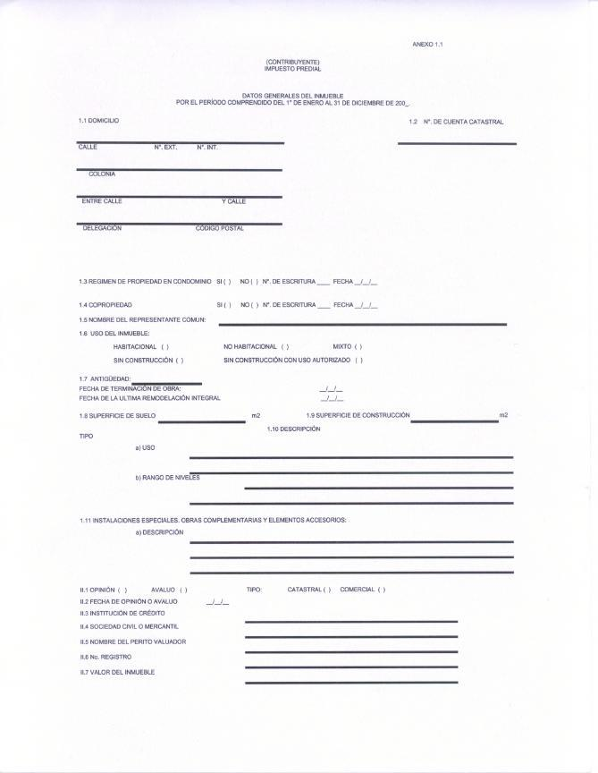
22 de abril de 2004
GACETA OFICIAL DEL DISTRITO FEDERAL
13
GACETA OFICIAL DEL DISTRITO FEDERAL
22 de abril de 2004
14
INSTRUCCIONES PARA EL LLENADO DEL ANEXO 1.1
OBJETIVO:
CONOCER LOS DATOS GENERALES DE LOS INMUEBLES PROPIEDAD DEL CONTRIBUYENTE AL 31 DE DICIEMBRE.
INSTRUCCIONES
I.
DATOS GENERALES:
I.1
DOMICILIO.- DEBERÁ INDICAR EL DOMICILIO COMPLETO, ESPECIFICANDO EL NOMBRE DE LA CALLE, NÚMERO EXTERIOR E INTERIOR EN SU CASO, COLONIA, ENTRE QUE CALLES SE UBICA, DELEGACIÓN Y SU CÓDIGO POSTAL.
I.2
NUMERO DE CUENTA CATASTRAL.- DEBERÁ ANOTAR EL NUMERO DE CUENTA CATASTRAL, A ONCE POSICIONES, ASIGNADA AL PREDIO.
I.3
RÉGIMEN DE PROPIEDAD EN CONDOMINIO.- DEBERÁ MARCAR CON UNA X EN EL ESPACIO CORRESPONDIENTE PARA INDICAR SI EL INMUEBLE SE ENCUENTRA EN CONDOMINIO, INDICANDO EL NUMERO DE ESCRITURA PUBLICA Y LA FECHA.
I.4
COPROPIEDAD.- DEBERÁ MARCAR CON UNA X EN EL ESPACIO CORRESPONDIENTE PARA INDICAR SI EL INMUEBLE SE ENCUENTRA EN COPROPIEDAD, INDICANDO EL NUMERO DE ESCRITURA PUBLICA Y LA FECHA.
I.5
NOMBRE DEL REPRESENTANTE COMÚN.- INDICARA EL NOMBRE DEL REPRESENTANTE LEGAL COMÚN DEL RÉGIMEN DE COPROPIEDAD.
I.6
USO DEL INMUEBLE.- DEBERÁ MARCAR CON UNA X EN EL ESPACIO CORRESPONDIENTE PARA INDICAR EL USO DEL INMUEBLE, SI ES UN INMUEBLE SIN CONSTRUCCIÓN O SIN CONSTRUCCIÓN CON USO AUTORIZADO.
I.7
ANTIGÜEDAD.- ANOTARA EL NUMERO DE AÑOS TRANSCURRIDOS DESDE QUE SE TERMINO LA CONSTRUCCIÓN O DE LA ULTIMA REMODELACIÓN INTEGRAL QUE MODIFIQUE LA ESTRUCTURA
DEL INMUEBLE PARA CONSERVARLO EN BUEN ESTADO, ASÍ COMO EL DIA, MES Y AÑO QUE CORRESPONDA AL TERMINO DE LA OBRA Y , EN SU CASO, A DICHA REMODELACIÓN, ANEXANDO COPIA DE LA DOCUMENTACIÓN SOPORTE.
I.8
SUPERFICIE DE SUELO .- INDICARA LA SUPERFICIE EN M2 DE SUELO DEL INMUEBLE.
I.9
SUPERFICIE DE CONSTRUCCIÓN.- INDICARA EL TOTAL DE LA SUPERFICIE EN M2 DE LA CONSTRUCCIÓN DEL INMUEBLE.
I.10
DESCRIPCIÓN.- DEBERÁ DESCRIBIR EL TIPO QUE LE CORRESPONDA A LA CONSTRUCCIÓN CONSIDERANDO EL USO QUE SE LE DE AL INMUEBLE Y EL NUMERO DE NIVELES QUE TIENE LA CONSTRUCCIÓN; ASÍ COMO EL GRUPO AL QUE PERTENECE UNA CONSTRUCCIÓN DE ACUERDO A
LAS CARACTERÍSTICAS PROPIAS DE SUS ESPACIOS, SERVICIOS, ESTRUCTURA E INSTALACIONES BASICAS Y ACABADOS TÍPICOS QUE LE CORRESPONDEN.
TIPO.- CORRESPONDE A LA CLASIFICACIÓN DE LAS CONSTRUCCIONES, CONSIDERANDO EL USO AL QUE SE LES DEDICA Y EL RANGO DE NIVELES DE CONSTRUCCIÓN.
I.11
INSTALACIONES ESPECIALES, ELEMENTOS ACCESORIOS Y OBRAS COMPLEMENTARIAS .- DEBERÁN MENCIONAR LAS INSTALACIONES ESPECIALES, ELEMENTOS ACCESORIOS Y OBRAS COMPLEMENTARIAS, A QUE SE REFIERE EL PUNTO TRES DE LAS NORMAS DE APLICACIÓN.
22 de abril de 2004
GACETA OFICIAL DEL DISTRITO FEDERAL
15
II
OPINIÓN O AVALÚO.- EN CASO DE TENER OPINIÓN O AVALÚO POR EL AÑO A DICTAMINAR, DEBERÁ ANEXAR COPIA DE ESTE CON FIRMA AUTÓGRAFA DE QUIEN LO PRACTICO Y ADEMÁS DEBERÁ INFORMAR LO SIGUIENTE:
II.1
OPINIÓN O AVALÚO.- DEBERÁ MARCAR CON UNA X EN EL ESPACIO CORRESPONDIENTE PARA INDICAR SI CUENTA CON OPINIÓN O AVALÚO Y TIPO DE AVALÚO.
II.2
FECHA DE OPINIÓN O AVALÚO.- INDICARA DIA, MES Y AÑO CUANDO SE PRACTICO EL AVALÚO FÍSICO DEL INMUEBLE SUJETO A DICTAMEN.
II.3
INSTITUCIÓN DE CRÉDITO .- INDICARA EL NOMBRE DE LA PERSONA MORAL POR MEDIO DE LA CUAL SE PRACTICO EL AVALÚO.
II.4
SOCIEDAD CIVIL O MERCANTIL.- INDICARA EL NOMBRE DE LA PERSONA MORAL POR MEDIO DE LA CUAL SE PRACTICO EL AVALÚO.
II.5
NOMBRE DEL PERITO VALUADOR.- ANOTARA EL NOMBRE DE LA PERSONA PERITO VALUADOR QUE PRACTICO EL AVALÚO.
II.6
No. DE REGISTRO.- DEBERÁ ESPECIFICAR EL NUMERO DE REGISTRO AUTORIZADO DEL PERITO VALUADOR.
II.7
VALOR DEL INMUEBLE.- ANOTARA EL MONTO DEL VALOR DEL INMUEBLE SEGÚN AVALÚO.
NOTA: SE DEBERÁ PRESENTAR UN ANEXO POR CADA INMUEBLE.
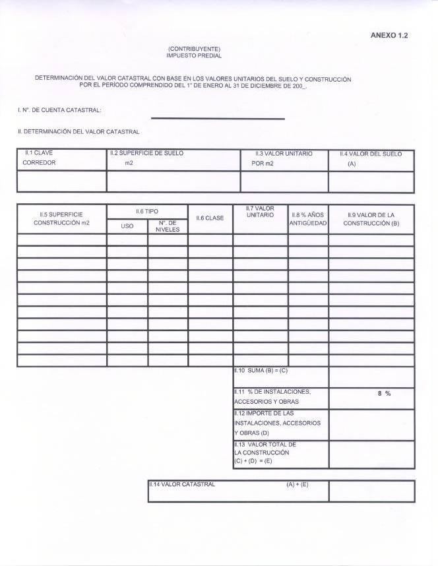
GACETA OFICIAL DEL DISTRITO FEDERAL
22 de abril de 2004
16
22 de abril de 2004
GACETA OFICIAL DEL DISTRITO FEDERAL
17
INSTRUCCIONES PARA EL LLENADO DEL ANEXO 1.2
OBJETIVO:
DETERMINAR EL VALOR CATASTRAL EN BASE AL PROCEDIMIENTO CON VALORES UNITARIOS DE SUELO Y CONSTRUCCIÓN
INSTRUCCIONES
I
NUMERO DE CUENTA CATASTRAL.- ANOTARA EL NUMERO DE CUENTA CATASTRAL, A ONCE POSICIONES ASIGNADAS AL PREDIO.
II
DETERMINACIÓN DEL VALOR CATASTRAL.- DEBERÁ CALCULAR EL VALOR CATASTRAL DEL INMUEBLE CON BASE EN LOS VALORES UNITARIOS DE SUELO Y CONSTRUCCIÓN.
II.1
CLAVE CORREDOR.- INDICARA LA CLAVE CORRESPONDIENTE SI EL INMUEBLE DICTAMINADO SE ENCUENTRA UBICADO EN CORREDOR.
II.2
SUPERFICIE DE SUELO .- INDICARA LA SUPERFICIE EN M2 DE SUELO.
II.3
VALOR UNITARIO.- ESPECIFICARA EL VALOR UNITARIO DEL SUELO APLICANDO EL VALOR UNITARIO TIPO ÁREA O DE CORREDOR SEGÚN SEA EL CASO.
II.4
VALOR DEL SUELO .- ANOTARA EL RESULTADO QUE SE OBTIENE DE MULTIPLICAR LA SUPERFICIE DEL SUELO POR SU VALOR UNITARIO.
II.5
SUPERFICIE DE CONSTRUCCIÓN.- INDICARA LA SUPERFICIE EN M2 DE CONSTRUCCIÓN, EN CASO DE QUE EXISTAN DIVERSOS TIPOS (USOS) O CLASES DENTRO DE LA CONSTRUCCIÓN TOTAL DE UN MISMO INMUEBLE, DEBERÁ SEÑALARSE EL NUMERO DE METROS CUADRADOS QUE CORRESPONDE A CADA UNO DE ELLOS.
II.6
TIPO Y CLASE.- ANOTARA LA CLASIFICACIÓN CORRESPONDIENTE AL TIPO SEGÚN EL USO Y EL No. DE NIVELES CON QUE CUENTA EL INMUEBLE, ASÍ COMO LA CLASE, DE ACUERDO A LAS CARACTERÍSTICAS DE LA CONSTRUCCIÓN.
II.7
VALOR UNITARIO.- ANOTARA EL VALOR UNITARIO POR M2 DE CONSTRUCCIÓN, EL CUAL SE DETERMINARA DE ACUERDO A LA TABLA DE VALORES UNITARIOS.
II.8
% POR ANTIGÜEDAD.- ANOTARA EN PORCENTAJE EL NUMERO DE AÑOS TRANSCURRIDOS DESDE
LA
FECHA
DE
TERMINACIÓN
DE
LA
CONSTRUCCIÓN,
O
DESDE
LA
ULTIMA
REMODELACIÓN
INTEGRAL
QUE
MODIFIQUE
LA
ESTRUCTURA
DEL
INMUEBLE
PARA
CONSERVARLO EN BUEN ESTADO, POR CADA TIPO Y USO.
II.9
VALOR DE LA CONSTRUCCIÓN.- ANOTARA EL RESULTADO QUE SE OBTIENE DE MULTIPLICAR LA SUPERFICIE DE CONSTRUCCIÓN POR EL VALOR UNITARIO POR M2 DISMINUYENDO EL % DE DEMÉRITO POR AÑOS DE ANTIGÜEDAD.
II.10
SUMA.- ANOTARA EL RESULTADO ACUMULADO QUE SE OBTIENE DEL PUNTO ANTERIOR.
II.11
% DE INSTALACIONES, ACCESORIOS Y OBRAS .- ANOTARA EL PORCENTAJE DEL 8% CUANDO EL INMUEBLE SEA DE USO DISTINTO AL HABITACIONAL Y CUENTE CON INSTALACIONES ESPECIALES, ELEMENTOS ACCESORIOS Y OBRAS COMPLEMENTARIAS.
II.12
INSTALACIONES, ACCESORIOS Y OBRAS.- TRATÁNDOSE DE INMUEBLES DE USO DIFERENTE AL HABITACIONAL, DEBERÁ ANOTARSE EL RESULTADO QUE SE OBTIENE DE MULTIPLICAR LA SUMA DE LOS VALORES DE LA CONSTRUCCIÓN (C) POR EL PORCENTAJE DE INSTALACIONES
GACETA OFICIAL DEL DISTRITO FEDERAL
22 de abril de 2004
18
ESPECIALES, ELEMENTOS ACCESORIOS Y OBRAS COMPLEMENTARIAS A QUE HACE ALUSIÓN EL PUNTO 3 DE LAS NORMAS DE APLICACIÓN.
II.13
VALOR TOTAL DE LA CONSTRUCCIÓN.- ANOTARA EL RESULTADO DE LA SUMA DEL VALOR DE LA CONSTRUCCIÓN MENOS LA CANTIDAD DE DEMÉRITO POR ANTIGÜEDAD, MAS EL IMPORTE DE LAS INSTALACIONES ESPECIALES, ELEMENTOS ACCESORIOS Y OBRAS COMPLEMENTARIAS.
II.14
VALOR CATASTRAL.- ANOTARA EL RESULTADO QUE SE OBTIENE DE SUMAR EL VALOR DEL SUELO MAS EL VALOR TOTAL DE LA CONSTRUCCIÓN.
NOTA: SE DEBERÁ PRESENTAR UN ANEXO POR CADA INMUEBLE.
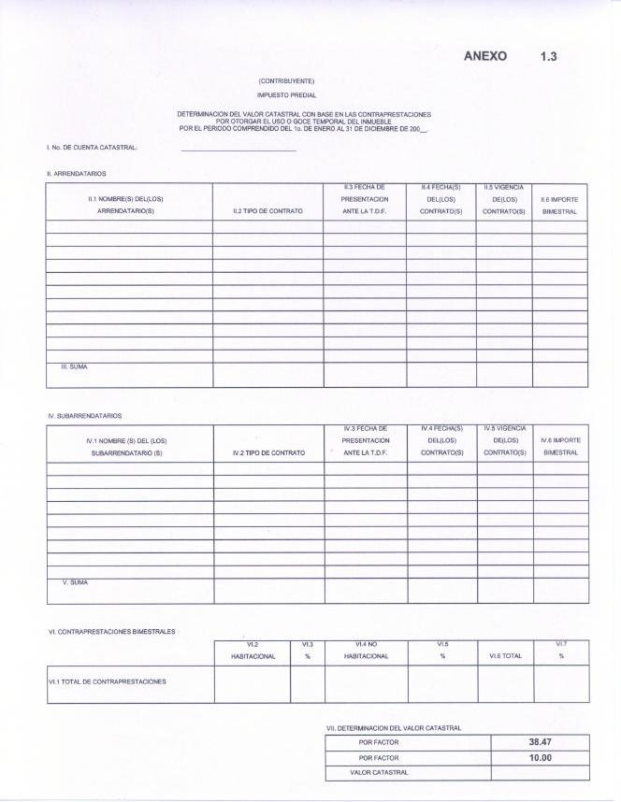
22 de abril de 2004
GACETA OFICIAL DEL DISTRITO FEDERAL
19
GACETA OFICIAL DEL DISTRITO FEDERAL
22 de abril de 2004
20
INSTRUCCIONES PARA EL LLENADO DEL ANEXO 1.3
OBJETIVO:
DETERMINAR EL VALOR CATASTRAL CUANDO EXISTAN CONTRAPRESTACIONES POR OTORGAR EL USO O GOCE TEMPORAL DEL INMUEBLE.
INSTRUCCIONES
I.
NUMERO DE CUENTA CATASTRAL.- ANOTARA EL NUMERO DE CUENTA CATASTRAL ASIGNADA A CADA PREDIO A ONCE POSICIONES.
II.
ARRENDATARIOS.- DEBERÁ SEÑALAR LOS DATOS GENERALES DE LOS ARRENDATARIOS DE ACUERDO A LOS SIGUIENTES PUNTOS:
II.1
NOMBRE(S) DEL(LOS) ARRENDATARIO(S).- DEBERÁ ESPECIFICAR EL(LOS) NOMBRE(S) DE LA(S) PERSONA(S) FÍSICA(S) O MORAL( ES) A QUIEN(ES) LE(S) OTORGA EL USO O GOCE TEMPORAL DEL INMUEBLE.
II.2
TIPO DE CONTRATO.- DEBERÁ MENCIONAR EL TIPO DE CONTRATO CELEBRADO CON EL(LOS) ARRENDATARIO(S) (POR USO O GOCE EN GENERAL, POR PUBLICIDAD, O CUALQUIER OTRO).
II.3
FECHA DE PRESENTACIÓN ANTE LA TESORERÍA DEL DISTRITO FEDERAL.- ANOTARA EL DIA, MES Y AÑO EN QUE EL(LOS) CONTRATO(S) SE PRESENTO(RON) ANTE LA TESORERÍA DEL DISTRITO FEDERAL.
II.4
FECHA(S) DEL(LOS) CONTRATO(S).- DEBERÁ ASENTAR EL DIA, MES Y AÑO EN QUE SE CELEBRA(RON) EL(LOS) CONTRATO(S).
II.5
VIGENCIA(S) DEL( LOS) CONTRATO(S).- ANOTARA LA VIGENCIA DEL(LOS) CONTRATO(S).
II.6
IMPORTE BIMESTRAL.- DEBERÁ INDICAR EL IMPORTE TOTAL DE LA CONTRAPRESTACIÓN BIMESTRAL.
III.
SUMA.- ANOTARA LA SUMA DE LOS IMPORTES BIMESTRALES.
IV.
SUBARRENDATARIOS.-
DEBERÁ
SEÑALAR
LOS
DATOS
GENERALES
DE
LOS
SUBARRENDATARIOS DE ACUERDO A LOS SIGUIENTES PUNTOS:
IV.1
NOMBRE(S) DEL(LOS) SUBARRENDATARIO(S).- DEBERÁ ESPECIFICAR EL(LOS) NOMBRE(S) DE LA(S) PERSONA(S) FÍSICA(S) O MORAL(ES) A QUIEN(ES) LE(S) OTORGA EL USO O GOCE TEMPORAL DEL INMUEBLE.
IV.2
TIPO DE CONTRATO.- DEBERÁ MENCIONAR EL TIPO DE CONTRATO CELEBRADO CON EL(LOS) SUBARRENDATARIO(S) (POR EL USO O GOCE EN GENERAL, POR PUBLICIDAD, O CUALQUIER OTRO).
IV.3
FECHA DE PRESENTACIÓN ANTE LA TESORERÍA DEL DISTRITO FEDERAL.- ANOTARA EL DIA, MES Y AÑO EN QUE EL(LOS) CONTRATO(S) SE PRESENTO(RON) ANTE LA TESORERÍA DEL DISTRITO FEDERAL.
IV.4
FECHA(S) DEL(LOS) CONTRATO(S).- DEBERÁ ASENTAR EL DIA, MES Y AÑO EN QUE SE CELEBRO(RON) EL(LOS) CONTRATO(S).
IV.5
VIGENCIA DEL(LOS) CONTRATO(S).- ANOTARA LA VIGENCIA DEL(LOS) CONTRATO(S).
22 de abril de 2004
GACETA OFICIAL DEL DISTRITO FEDERAL
21
IV.6
IMPORTE BIMESTRAL.- DEBERÁ INDICAR EL IMPORTE TOTAL DE LA CONTRAPRESTACIÓN BIMESTRAL.
V.
SUMA.- ANOTARA LA SUMA DE LOS IMPORTES BIMESTRALES.
VI.
CONTRAPRESTACIONES BIMESTRALES :
VI.1
TOTAL DE CONTRAPRESTACIONES .- SERÁ LA SUMA DE LOS IMPORTES DETERMINADOS EN LOS PUNTOS III Y V DEL PRESENTE ANEXO.
VI.2
HABITACIONAL.- ANOTARA EL IMPORTE BIMESTRAL CORRESPONDIENTE POR OTORGAR EL INMUEBLE EN USO O GOCE TEMPORAL PARA USO HABITACIONAL.
VI.3
%.- ANOTARA EL PORCENTAJE QUE LE CORRESPONDA AL PUNTO ANTERIOR EN RELACIÓN AL TOTAL DE LAS CONTRAPRESTACIONES.
VI.4
NO HABITACIONAL.- ANOTARA EL IMPORTE BIMESTRAL CORRESPONDIENTE POR OTORGAR EL INMUEBLE EN USO O GOCE TEMPORAL PARA USO NO HABITACIONAL.
VI.5
%.- ANOTARA EL PORCENTAJE QUE LE CORRESPONDA AL PUNTO ANTERIOR EN RELACIÓN AL TOTAL DE LAS CONTRAPRESTACIONES.
VI.6
TOTAL.- ANOTARA LA SUMA DE LOS RESULTADOS OBTENIDOS EN LOS PUNTOS VI.2 Y VI.4 DEL PRESENTE ANEXO.
VI.7
%.- ANOTARA LA SUMA DE PORCENTAJES DETERMINADOS EN LOS PUNTOS VI.3 Y VI.5 DEL PRESENTE ANEXO.
VII.
DETERMINACIÓN DEL VALOR CATASTRAL:
VII.1
VALOR CATASTRAL.- INDICARA EL RESULTADO DE MULTIPLICAR EL TOTAL DE LAS CONTRAPRESTACIONES BIMESTRALES SEÑALADOS EN EL PUNTO V 1.6 POR EL FACTOR DEL 38.47, ASÍ COMO A ESTE RESULTADO SE LE APLICARÁ EL FACTOR 10.0.
NOTA: EN CASO DE QUE LAS FILAS PARA ASENTAR LOS DATOS DE LOS ARRENDATARIOS O SUBARRENDATARIOS
NO
SEAN
SUFICIENTES,
SE
DEBERÁ
PRESENTAR
UN
ANEXO
COMPLEMENTARIO, EL CUAL DEBERÁ COMPRENDER LOS DATOS SOLICITADOS.
SE DEBERÁ PRESENTAR UN ANEXO POR CADA INMUEBLE.
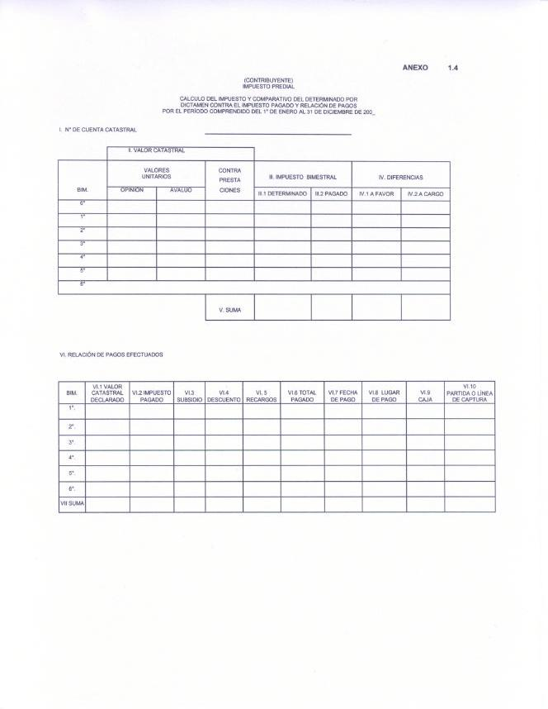
GACETA OFICIAL DEL DISTRITO FEDERAL
22 de abril de 2004
22
22 de abril de 2004
GACETA OFICIAL DEL DISTRITO FEDERAL
23
INSTRUCCIONES PARA EL LLENADO DEL ANEXO 1.4
OBJETIVO:
CONOCER SI EXISTEN DIFERENCIAS, ENTRE EL IMPUESTO DETERMINADO EN EL DICTAMEN, CONTRA EL IMPUESTO PAGADO POR EL CONTRIBUYENTE, ASIMISMO, CONOCER LOS PAGOS EFECTUADOS Y FECHAS DE PRESENTACIÓN DEL IMPUESTO PREDIAL POR EL PERIODO DICTAMINADO.
INSTRUCCIONES
I
NUMERO DE CUENTA.- ANOTARA EL NUMERO DE CUENTA CATASTRAL A ONCE POSICIONES ASIGNADA A CADA PREDIO.
II
VALOR CATASTRAL.- DEBERÁ ASENTAR, SEGÚN SEA EL CASO, EL VALOR CATASTRAL DETERMINADO CON BASE EN VALORES UNITARIOS A TRAVÉS DE OPINIÓN O AVALÚO, Y EL VALOR CATASTRAL DETERMINADO POR CONTRAPRESTACIONES(ANEXO 1.3) POR CADA UNO DE
LOS BIMESTRES DEL PERIODO DICTAMINADO.
III.1
IMPUESTO DETERMINADO.- DEBERÁ ANOTAR EL IMPORTE QUE RESULTE DE APLICAR LA TARIFA VIGENTE PARA EL PERIODO A DICTAMINAR, AL VALOR CATASTRAL DETERMINADO QUE RESULTE MAYOR DE COMPARAR VALORES UNITARIOS Y CONTRAPRESTACIONES.
EN CASO DE QUE SE DETERMINE EL IMPUESTO A INMUEBLES SIN CONSTRUCCIÓN, SE APLICARA LA CUOTA ADICIONAL.
III.2
IMPUESTO BIMESTRAL PAGADO.- INDICARA EL IMPORTE DEL IMPUESTO PAGADO POR EL CONTRIBUYENTE EN CADA BIMESTRE DEL PERIODO DICTAMINADO.
IV.1
DIFERENCIAS
A
FAVOR.-
ANOTARA
EL
RESULTADO
DE
DISMINUIR
AL
IMPUESTO DETERMINADO EL IMPUESTO PAGADO, SIEMPRE Y CUANDO ESTE ULTIMO SEA MAYOR.
IV.2
DIFERENCIAS
A
CARGO.-
ANOTARA
EL
RESULTADO
DE
DISMINUIR
AL
IMPUESTO DETERMINADO EL IMPUESTO PAGADO, SIEMPRE Y CUANDO ESTE ULTIMO SEA MENOR.
V.
SUMA.- DEBERÁ ANOTAR LA SUMA DE LOS IMPORTES BIMESTRALES POR CADA UNO DE LOS CONCEPTOS DEL PERIODO DICTAMINADO.
VI.
RELACIÓN DE PAGOS EFECTUADOS.- ANOTARA EL VALOR CATASTRAL DECLARADO, ASÍ COMO EL IMPORTE DEL IMPUESTO, SUBSIDIO, DESCUENTO O RECARGOS, TOTAL PAGADO, LA FECHA, EL LUGAR DE PAGO, EL NUMERO DE CAJA Y LA PARTIDA; DE CADA UNA DE LAS DECLARACIONES BIMESTRALES DEL PERIODO DICTAMINADO, EN CASO DE NO SER LEGIBLES ANEXARÁ COPIAS CERTIFICADAS.
VI.1
VALOR CATASTRAL DECLARADO.- ANOTARA EL VALOR CATASTRAL MANIFESTADO EN LAS DECLARACIONES BIMESTRALES QUE AL EFECTO PRESENTO EL CONTRIBUYENTE EN EL PERIODO DICTAMINADO.
VI.2
IMPUESTO PAGADO.- ANOTARA EL IMPORTE PAGADO POR CADA UNO DE LOS BIMESTRES POR EL CONTRIBUYENTE EN EL PERIODO DICTAMINADO.
VI.3
SUBSIDIO.- ANOTARA EL IMPORTE DEL SUBSIDIO QUE EN SU CASO HAYA OBTENIDO POR CADA UNO DE LOS BIMESTRES DEL PERIODO DICTAMINADO.
VI.4
DESCUENTO.- ANOTARA EN SU CASO SI OBTUVO DESCUENTO POR PAGO ANUAL O ANTICIPADO DE CADA UNO DE LOS BIMESTRES DICTAMINADOS.
GACETA OFICIAL DEL DISTRITO FEDERAL
22 de abril de 2004
24
VI.5
RECARGOS.- INDICARA EL IMPORTE DE LOS RECARGOS POR PAGO EXTEMPORÁNEO.
VI.6
TOTAL
PAGADO.-
ANOTARA
EL
IMPORTE
TOTAL
PAGADO
EN
CADA
BIMESTRE
CORRESPONDIENTE A IMPUESTO PREDIAL.
VI.7
FECHA DE PAGO.- INDICARA DIA, MES Y AÑO DE CUANDO SE EFECTUÓ EL PAGO.
VI.8
LUGAR DE PAGO.- INDICARA EL LUGAR DONDE SE EFECTUÓ EL PAGO.
VI.9
CAJA.- EN EL CASO DE QUE HAYA EFECTUADO EL PAGO EN LA TESORERÍA DEL DISTRITO FEDERAL, DEBERÁ ANOTAR EL NUMERO DE LA CAJA RECAUDADORA EN QUE SE REALIZO EL PAGO.
VI.10
PARTIDA O LÍNEA DE CAPTURA.- EN EL CASO DE QUE HAYA EFECTUADO EL PAGO EN LA TESORERÍA DEL DISTRITO FEDERAL, DEBERÁ ANOTAR EL NUMERO DE PARTIDA DE CAJA CON QUE SE REGISTRO EL PAGO, EN CASO CONTRARIO EL NÚMERO DE LA LÍNEA DE CAPTURA ASIGNADO AL PAGO EFECTUADO.
VII
SUMA.- ANOTARA LA SUMA DE LOS IMPORTES BIMESTRALES POR CADA UNO DE LOS CONCEPTOS DEL PERÍODO DICTAMINADO.
NOTA: SI SE DICTAMINA MAS DE UN INMUEBLE DEBERÁ ELABORAR UN ANEXO POR CADA INMUEBLE.
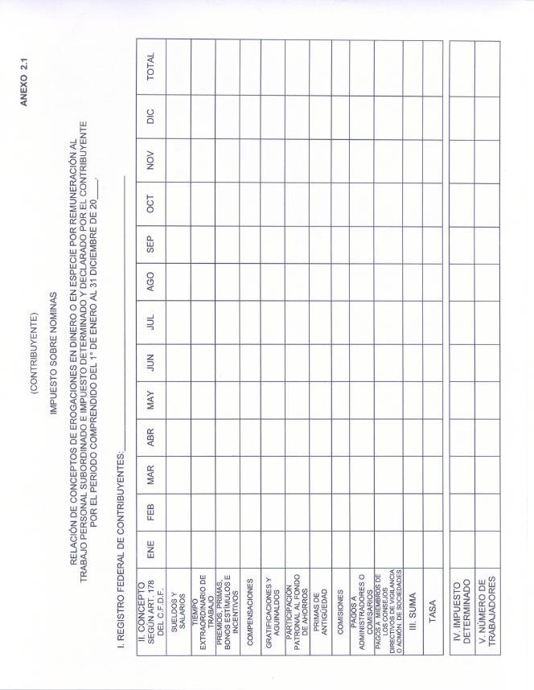
22 de abril de 2004
GACETA OFICIAL DEL DISTRITO FEDERAL
25
GACETA OFICIAL DEL DISTRITO FEDERAL
22 de abril de 2004
26
INSTRUCCIONES PARA EL LLENADO DEL ANEXO 2.1
OBJETIVO:
CONOCER LOS CONCEPTOS DE LAS EROGACIONES POR REMUNERACIÓN AL TRABAJO PERSONAL SUBORDINADO, EN DINERO O ESPECIE Y SUS IMPORTES DETERMINADOS Y DECLARADOS POR EL CONTRIBUYENTE CORRESPONDIENTES AL PERIODO DICTAMINADO.
INSTRUCCIONES
I.
REGISTRO FEDERAL DE CONTRIBUYENTES .- DEBERÁ ANOTAR SU REGISTRO ASIGNADO POR LA SECRETARIA DE HACIENDA Y CRÉDITO PUBLICO, INVARIABLEMENTE A TRECE POSICIONES PARA PERSONAS FÍSICAS Y A DOCE POSICIONES PARA PERSONAS MORALES.
II.
CONCEPTO.- RELACIONARA LOS CONCEPTOS EN FORMA ANALÍTICA DE LAS EROGACIONES MENSUALES PAGADAS POR NOMINA, ASÍ COMO LAS QUE SE PAGUEN FUERA DE LA NOMINA, YA
SEA EN DINERO O EN ESPECIE POR REMUNERACIÓN AL TRABAJO PERSONAL SUBORDINADO.
III.
SUMA.- DEBERÁ ANOTAR LA SUMA DE LOS IMPORTES MENSUALES POR CADA UNO DE LOS CONCEPTOS DEL PERIODO DICTAMINADO.
IV.
IMPUESTO DETERMINADO.- ANOTARA EL RESULTADO DE MULTIPLICAR LA SUMA DE LOS IMPORTES MENSUALES POR LA TASA CORRESPONDIENTE.
V.
NÚMERO DE TRABAJADORES.- DEBERÁ ANOTAR EL NÚMERO DE TRABAJADORES DECLARADO POR EL CONTRIBUYENTE.
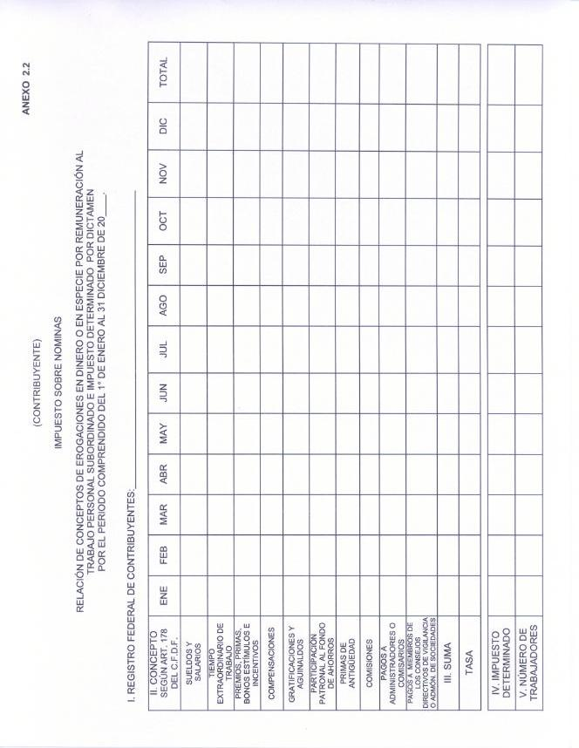
22 de abril de 2004
GACETA OFICIAL DEL DISTRITO FEDERAL
27
GACETA OFICIAL DEL DISTRITO FEDERAL
22 de abril de 2004
28
INSTRUCCIONES PARA EL LLENADO DEL ANEXO 2.2
OBJETIVO:
CONOCER LOS CONCEPTOS DE LAS EROGACIONES POR REMUNERACIÓN AL TRABAJO PERSONAL SUBORDINADO,
EN
DINERO
O
ESPECIE
Y
SUS
IMPORTES
DETERMINADOS
POR
DICTAMEN
CORRESPONDIENTES AL PERIODO DICTAMINADO.
INSTRUCCIONES
I.
REGISTRO FEDERAL DE CONTRIBUYENTES .- DEBERÁ ANOTAR SU REGISTRO ASIGNADO POR LA SECRETARIA DE HACIENDA Y CRÉDITO PUBLICO, INVARIABLEMENTE A TRECE POSICIONES PARA PERSONAS FÍSICAS Y A DOCE POSICIONES PARA PERSONAS MORALES.
II.
CONCEPTO.- RELACIONARA LOS CONCEPTOS EN FORMA ANALÍTICA DE LAS EROGACIONES MENSUALES PAGADAS POR NOMINA, ASÍ COMO LAS QUE SE PAGUEN FUERA DE LA NOMINA, YA
SEA EN DINERO O EN ESPECIE POR REMUNERACIÓN AL TRABAJO PERSONAL SUBORDINADO.
III.
SUMA.- DEBERÁ ANOTAR LA SUMA DE LOS IMPORTES MENSUALES POR CADA UNO DE LOS CONCEPTOS DEL PERIODO DICTAMINADO.
IV.
IMPUESTO DETERMINADO.- ANOTARA EL RESULTADO DE MULTIPLICAR LA SUMA DE LOS IMPORTES MENSUALES POR LA TASA CORRESPONDIENTE.
V.
NÚMERO
DE
TRABAJADORES .-
DEBERÁ
ANOTAR
EL
NÚMERO
DE
TRABAJADORES
DETERMINADO POR DICTAMEN.
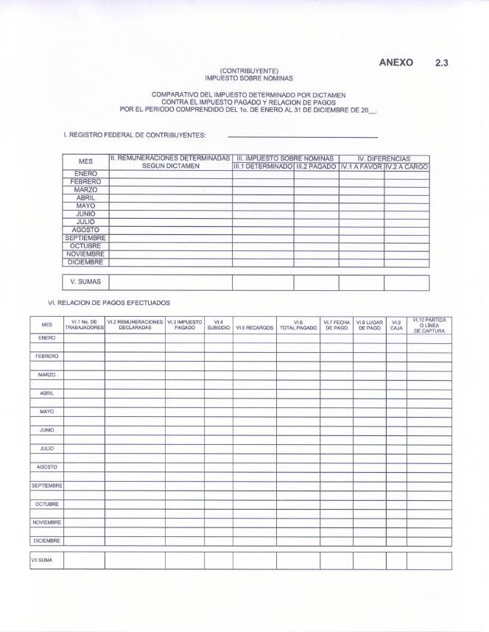
22 de abril de 2004
GACETA OFICIAL DEL DISTRITO FEDERAL
29
GACETA OFICIAL DEL DISTRITO FEDERAL
22 de abril de 2004
30
INSTRUCCIONES PARA EL LLENADO DEL ANEXO 2.3
OBJETIVO:
CONOCER SI EXISTEN DIFERENCIAS, ENTRE EL IMPUESTO DETERMINADO EN EL DICTAMEN, CONTRA EL IMPUESTO PAGADO POR EL CONTRIBUYENTE, ASIMISMO, CONOCER LOS PAGOS EFECTUADOS Y FECHAS DE PAGO DEL IMPUESTO SOBRE NOMINAS POR EL PERIODO DICTAMINADO.
INSTRUCCIONES
I
REGISTRO FEDERAL DE CONTRIBUYENTES .- DEBERÁ ANOTAR SU REGISTRO ASIGNADO POR LA SECRETARIA DE HACIENDA Y CRÉDITO PUBLICO, INVARIABLEMENTE A TRECE POSICIONES PARA PERSONAS FÍSICAS Y A DOCE POSICIONES PARA PERSONAS MORALES.
II
REMUNERACIONES DETERMINADAS.- ANOTARA EL IMPORTE DE LAS REMUNERACIONES DETERMINADAS POR DICTAMEN EN FORMA MENSUAL.
III.1
IMPUESTO DETERMINADO.- DEBERÁ ANOTAR EL IMPUESTO MENSUAL DETERMINADO EN EL PERIODO SUJETO A DICTAMEN SEGÚN ANEXO 2.1.
III.2
IMPUESTO PAGADO.- INDICARA EL IMPORTE DEL IMPUESTO PAGADO POR EL CONTRIBUYENTE EN CADA MES DEL PERIODO DICTAMINADO.
IV.1
DIFERENCIAS
A
FAVOR.-
ANOTARA
EL
RESULTADO
DE
DISMINUIR
AL
IMPUESTO DETERMINADO EL IMPUESTO PAGADO, SIEMPRE Y CUANDO ESTE ULTIMO SEA MAYOR.
IV.2
DIFERENCIAS
A
CARGO.-
ANOTARA
EL
RESULTADO
DE
DISMINUIR
AL
IMPUESTO DETERMINADO EL IMPUESTO PAGADO, SIEMPRE Y CUANDO ESTE ULTIMO SEA MENOR.
V
SUMA.- DEBERÁ ANOTAR LA SUMA DE LOS IMPORTES MENSUALES POR CADA UNO DE LOS CONCEPTOS DEL PERIODO DICTAMINADO.
VI
RELACIÓN DE PAGOS EFECTUADOS.- ANOTARA EL NUMERO DE TRABAJADORES Y LAS REMUNERACIONES
DECLARADAS,
ASÍ
COMO
EL
IMPORTE
DEL
IMPUESTO,
SUBSIDIOS, RECARGOS, TOTAL PAGADO, LA FECHA DE PAGO, EL LUGAR DE PAGO, EL NUMERO DE CAJA Y LA PARTIDA; DE CADA UNA DE LAS DECLARACIONES MENSUALES DEL PERIODO DICTAMINADO.
VI.1
No. DE TRABAJADORES .- ANOTARA EL No. DE TRABAJADORES MANIFESTADOS EN LAS DECLARACIONES MENSUALES QUE AL EFECTO PRESENTO EL CONTRIBUYENTE DURANTE EL PERIODO DICTAMINADO.
VI.2
REMUNERACIONES DECLARADAS .- ANOTARA LAS REMUNERACIONES MANIFESTADAS EN LAS DECLARACIONES MENSUALES QUE AL EFECTO PRESENTO EL CONTRIBUYENTE.
VI.3
IMPUESTO PAGADO.- ANOTARA EL IMPORTE DEL IMPUESTO PAGADO, POR CADA UNO DE LOS MESES POR EL CONTRIBUYENTE EN EL PERIODO DICTAMINADO.
VI.4
SUBSIDIO.- ANOTARA EL IMPORTE DEL SUBSIDIO QUE EN SU CASO HAYA OBTENIDO POR CADA MES DEL PERIODO DICTAMINADO.
VI.5
RECARGOS.- INDICARA EL IMPORTE DE LOS RECARGOS POR PAGO EXTEMPORÁNEO.
VI.6
TOTAL PAGADO.- ANOTARA EL IMPORTE TOTAL PAGADO MENSUALMENTE CORRESPONDIENTE AL IMPUESTO SOBRE NOMINAS.
VI.7
FECHA DE PAGO.- INDICARÁ DÍA, MES Y AÑO DE CUANDO SE EFECTUÓ EL PAGO.
22 de abril de 2004
GACETA OFICIAL DEL DISTRITO FEDERAL
31
VI.8
LUGAR DE PAGO.- INDICARÁEL LUGAR DONDE SE EFECTUÓ EL PAGO.
VI.9
CAJA.- EN EL CASO DE QUE HAYA EFECTUADO EL PAGO EN LA TESORERÍA DEL DISTRITO FEDERAL, DEBERÁ ANOTAR EL NUMERO DE LA CAJA RECAUDADORA EN QUE SE REALIZO EL PAGO.
VI.10
PARTIDA O LÍNEA DE CAPTURA.- EN EL CASO DE QUE HAYA EFECTUADO EL PAGO EN LA TESORERÍA DEL DISTRITO FEDERAL, DEBERÁ ANOTAR EL NUMERO DE PARTIDA DE CAJA CON QUE SE REGISTRO EL PAGO, EN CASO CONTRARIO EL NÚMERO DE LA LÍNEA DE CAPTURA ASIGNADO AL PAGO EFECTUADO
VII
SUMA.- DEBERÁ ANOTAR LA SUMA DE LOS IMPORTES MENSUALES POR CADA UNO DE LOS CONCEPTOS POR EL PERIODO DICTAMINADO.
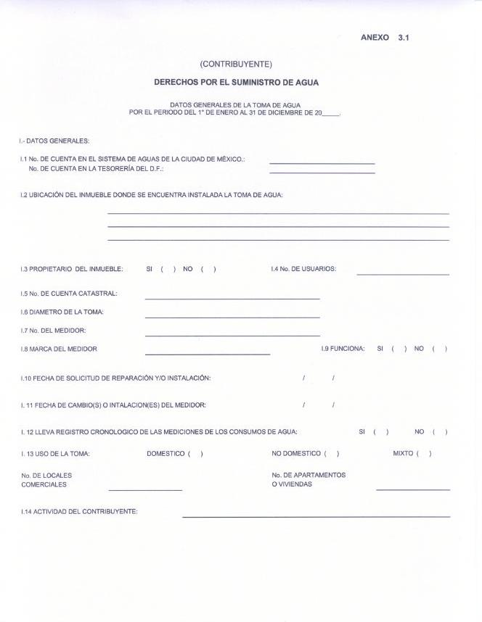
GACETA OFICIAL DEL DISTRITO FEDERAL
22 de abril de 2004
32
22 de abril de 2004
GACETA OFICIAL DEL DISTRITO FEDERAL
33
INSTRUCCIONES PARA EL LLENADO DEL ANEXO 3.1
OBJETIVO:
CONOCER LAS CARACTERÍSTICAS DE LA TOMA DE AGUA Y DEL MEDIDOR INSTALADO.
INSTRUCCIONES
I
DATOS GENERALES:
I.1
NUMERO DE CUENTA.- ANOTARA EL NUMERO DE CUENTA DE AGUA A DIECISÉIS POSICIONES ASIGNADA A CADA TOMA, EN CASO DE QUE EL SISTEMA DE AGUAS DE LA CIUDAD DE MÉXICO, LE HUBIESE ASIGNADO UN NUEVO NUMERO DE CUENTA, DEBERÁ ANOTAR EL NUEVO NUMERO DE CUENTA Y EL ANTERIOR CON EL QUE VENIA TRIBUTANDO.
I.2
UBICACIÓN DEL INMUEBLE.- DEBERÁ INDICAR EL DOMICILIO COMPLETO, ESPECIFICANDO EL NOMBRE DE LA CALLE, NUMERO EXTERIOR E INTERIOR EN SU CASO, COLONIA, ENTRE QUE CALLES SE UBICA, DELEGACIÓN Y SU CÓDIGO POSTAL.
I.3
PROPIETARIO DEL INMUEBLE.- DEBERÁ MARCAR CON UNA X EN EL ESPACIO CORRESPONDIENTE PARA INDICAR SI ES O NO PROPIETARIO DEL INMUEBLE DONDE SE ENCUENTRA INSTALADA LA TOMA DE AGUA.
I.4
NUMERO DE USUARIOS.- DEBERÁ MENCIONAR EL NUMERO DE USUARIOS QUE SE ABASTECEN DE LA TOMA.
I.5
NUMERO DE CUENTA CATASTRAL.- EN CASO DE CONTESTAR AFIRMATIVAMENTE EL PUNTO 1.3, ANOTARA EL NUMERO DE CUENTA CATASTRAL EN DONDE SE ENCUENTRA UBICADA LA TOMA DE AGUA
A ONCE POSICIONES.
I.6
DIÁMETRO DE LA TOMA.- INDICARA EL DIÁMETRO DE LA TOMA EN MILÍMETROS.
I.7
NUMERO DEL MEDIDOR.- INDICARA EL NUMERO DEL MEDIDOR.
I.8
MARCA DEL MEDIDOR.- ANOTARA LA MARCA DEL MEDIDOR INSTALADO EN LA TOMA.
I.9
FUNCIONA.- DEBERÁ MARCAR CON UNA X EN EL ESPACIO CORRESPONDIENTE PARA INDICAR SI EL MEDIDOR INSTALADO FUNCIONABA O NO DURANTE EL PERIODO SUJETO A DICTAMEN.
I.10
FECHA DE SOLICITUD DE REPARACIÓN Y/O INSTALACIÓN.- INDICARA EN SU CASO EL DÍA, MES Y AÑO EN EL QUE SE SOLICITO REPARACIÓN Y/O INSTALACIÓN DEL MEDIDOR.
I.11
FECHA DE CAMBIO(S) O INSTALACIÓN(ES) DEL MEDIDOR.- INDICARA EN SU CASO EL DÍA, MES Y AÑO EN QUE SE LLEVO A CABO DICHO(S) CAMBIO(S) O INSTALACIÓN(ES).
I.12
LLEVA REGISTRO CRONOLÓGICO DE LAS MEDICIONES DE LOS CONSUMOS DE AGUA.- DEBERÁ MARCAR CON UNA X EN EL ESPACIO CORRESPONDIENTE PARA INDICAR SI LLEVA O NO DICHO REGISTRO.
I.13
USO DE LA TOMA.- DEBERÁ MARCAR CON UNA X EN EL ESPACIO CORRESPONDIENTE PARA INDICAR EL
USO DE LA TOMA, EN CASO DE USO MIXTO, INDICAR EL NUMERO DE LOCALES COMERCIALES Y APARTAMENTOS O VIVIENDAS.
I.14
ACTIVIDAD DEL CONTRIBUYENTE.- DEBERÁ INDICAR LA ACTIVIDAD PREPONDERANTE A LA QUE SE DEDICA EL CONTRIBUYENTE, O EL USUARIO DE LA TOMA.
NOTA: DEBERÁ PRESENTARSE UN ANEXO POR CADA TOMA.
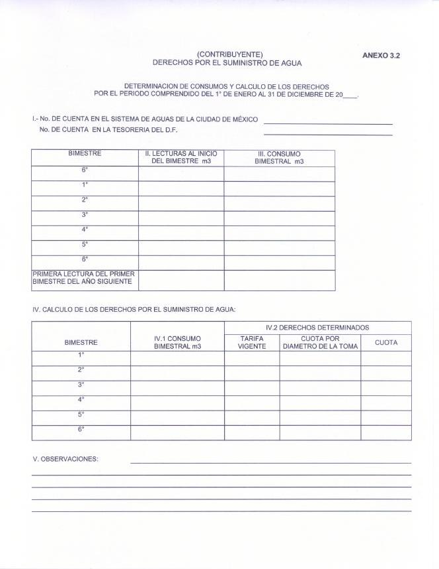
GACETA OFICIAL DEL DISTRITO FEDERAL
22 de abril de 2004
34
22 de abril de 2004
GACETA OFICIAL DEL DISTRITO FEDERAL
35
INSTRUCCIONES PARA EL LLENADO DEL ANEXO 3.2
OBJETIVO:
CONOCER EL CONSUMO BIMESTRAL DE METROS CÚBICOS DE AGUA Y CONOCER EL IMPORTE DE LOS DERECHOS POR EL SUMINISTRO DE AGUA.
INSTRUCCIONES
I.
NUMERO DE CUENTA.- ANOTARA EL NUMERO DE CUENTA DE AGUA A DIECISÉIS POSICIONES ASIGNADA A CADA TOMA, EN CASO DE QUE EL SISTEMA DE AGUAS DE LA CIUDAD DE MÉXICO, LE HUBIESE ASIGNADO UN NUEVO NUMERO DE CUENTA, DEBERÁ ANOTAR EL NUEVO NUMERO DE CUENTA Y EL ANTERIOR CON EL QUE VENIA TRIBUTANDO.
II.
LECTURA DE M3 AL INICIO DEL BIMESTRE.- DEBERÁ ANOTAR CON BASE AL REGISTRO CRONOLÓGICO DE MEDICIONES DE CONSUMO DE AGUA QUE LLEVE PARA TAL EFECTO, LA PRIMERA LECTURA DE CADA BIMESTRE POR EL PERIODO SUJETO DE DICTAMEN, INDICANDO INCLUSIVE LOS DATOS DE LA PRIMERA LECTURA DEL ULTIMO BIMESTRE DEL AÑO ANTERIOR AL DICTAMINADO Y LA PRIMERA LECTURA DEL PRIMER BIMESTRE DEL SIGUIENTE AÑO DEL PERIODO DEL DICTAMEN.
III.
CONSUMO BIMESTRAL m3.- INDICARA EL CONSUMO BIMESTRAL DETERMINADO DE ACUERDO
A LOS CONSUMOS ENTRE LA PRIMERA LECTURA DEL BIMESTRE QUE SE DETERMINA Y LA PRIMERA LECTURA DEL SIGUIENTE BIMESTRE.
IV.
CALCULO DE LOS DERECHOS POR EL SUMINISTRO DE AGUA.- ANOTARA LOS DERECHOS DETERMINADOS POR CADA UNO DE LOS BIMESTRES DEL PERIODO SUJETO A DICTAMEN, DE ACUERDO A LO SIGUIENTE:
IV.1
CONSUMO BIMESTRAL M3.- DEBERÁ ANOTAR LOS CONSUMOS EN METROS CÚBICOS DETERMINADOS POR BIMESTRE.
IV.2
DERECHOS DETERMINADOS:
TARIFA VIGENTE.- ANOTARA LOS DERECHOS DETERMINADOS CONFORME A LA APLICACIÓN DE LA TARIFA VIGENTE EN EL PERIODO DICTAMINADO.
CUOTA POR DIÁMETRO DE LA TOMA.- EN CASO DE QUE LA TOMA NO CUENTE CON MEDIDOR,
O QUE EL MISMO NO FUNCIONE, O SE IMPOSIBILITE SU LECTURA, DEBERÁ ANOTAR LA CUOTA FIJA QUE LE CORRESPONDE DE ACUERDO AL DIÁMETRO DE LA TOMA EN CADA UNO DE LOS BIMESTRES DICTAMINADOS.
CUOTA.- EN CASO DE HABER UTILIZADO AGUA RESIDUAL, RESIDUAL TRATADA O POTABLE DE TOMA
DE
VÁLVULA
DE
TIPO
CUELLO
DE
GARZA,
DEBERÁ
ANOTAR
EL
DERECHO CORRESPONDIENTE DE ACUERDO A LA CUOTA POR METRO CÚBICO CONSUMIDO EN CADA UNO DE LOS BIMESTRES DICTAMINADOS.
V
OBSERVACIONES.- EN EL CASO DE QUE EL CONTRIBUYENTE DICTAMINADO NO LLEVE EL REGISTRO CRONOLÓGICO DE MEDICIONES DE CONSUMO DE AGUA, DEBERÁ ELABORAR NOTA ACLARATORIA, INFORMANDO EL MOTIVO Y SEÑALANDO EL PROCEDIMIENTO UTILIZADO PARA
LA DETERMINACIÓN DEL CONSUMO.
NOTA: DEBERÁ PRESENTARSE UN ANEXO POR CADA TOMA.
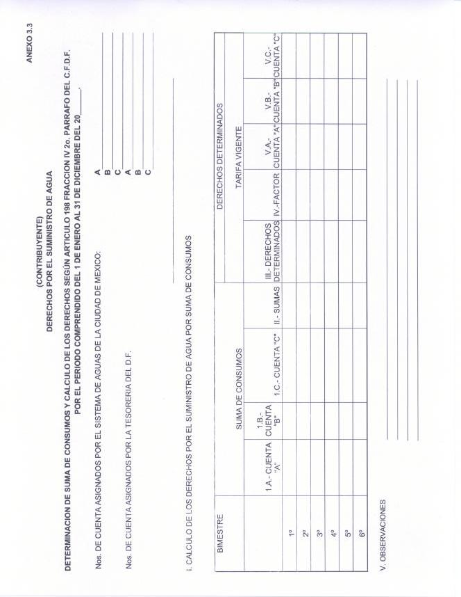
GACETA OFICIAL DEL DISTRITO FEDERAL
22 de abril de 2004
36
22 de abril de 2004
GACETA OFICIAL DEL DISTRITO FEDERAL
37
INSTRUCCIONES PARA EL LLENADO DEL ANEXO 3.3
OBJETIVO:
CONOCER SI EXISTEN DIFERENCIAS, ENTRE LOS DERECHOS POR EL SUMINISTRO DE AGUA, DETERMINADOS EN EL DICTAMEN CONTRA LOS DERECHOS PAGADOS POR EL CONTRIBUYENTE. ASIMISMO, CONOCER LA FORMA DE PAGO DE LOS DERECHOS POR EL SUMINISTRO DE AGUA.
I.- CALCULO DE LOS DERECHOS POR EL SUMINIS TRO DE AGUA POR SUMA DE CONSUMOS:
ANOTARA LA SUMA DE CONSUMOS Y LOS DERECHOS DETERMINADOS POR CADA UNA DE LAS CUENTAS QUE INTERVENGAN EN LA SUMA DE CONSUMOS DEL TOTAL DE TOMAS Y/O INMUEBLES COLINDANTES.
I.1.- CONSUMO
BIMESTRAL
m³.-
DEBERÁ
ANOTAR
LOS
CONSUMOS
EN
METROS
CÚBICOS DETERMINADOS POR BIMESTRE DE CADA CUENTA, QUE INTERVENGA EN LA SUMA DE CONSUMOS.
II.- SUMA DEL CONSUMO BIMESTRAL EN m³ .- ANOTARA LA SUMATORIA TOTAL DE LOS CONSUMOS DE LAS CUENTAS CONSIDERADAS PARA LA SUMA DE CONSUMOS.
III.- DERECHOS DETERMINADOS.- DEBERÁ INDICAR EL MONTO DE LOS DERECHOS RESULTADO DE LA APLICACIÓN DE LA TARIFA CORRESPONDIENTE.
IV.- FACTOR.- PARA DETERMINAR EL FACTOR SE DIVIDIRÁN LOS DERECHOS DETERMINADOS (III) ENTRE LA SUMA DEL CONSUMO (II) DEL BIMESTRE QUE CORRESPONDA.
V.- DERECHOS DETERMINADOS POR CUENTA.-DEBERÁ ANOTAR EL RESULTADO QUE SE OBTENGA DE MULTIPLICAR EL CONSUMO DE UNA DE LAS CUENTAS POR EL FACTOR, POR CADA BIMESTRE. EJEMPLO: PARA EL PRIMER BIMESTRE SE DEBE APLICAR: CONSUMO PRIMER BIMESTRE CUENTA “A” POR FACTOR, CONSUMO PRIMER BIMESTRE CUENTA “B” POR FACTOR, CONSUMO PRIMER BIMESTRE CUENTA “C” POR FACTOR, Y ASI SUCESIVAMENTE, PARA DETERMINAR LOS DERECHOS POR CUENTA POR CADA BIMESTRE.
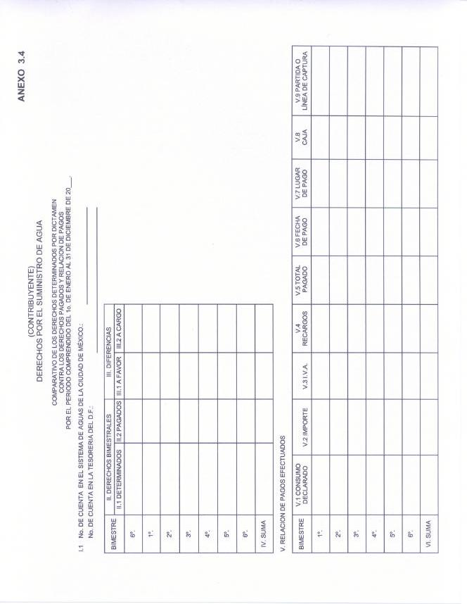
GACETA OFICIAL DEL DISTRITO FEDERAL
22 de abril de 2004
38
22 de abril de 2004
GACETA OFICIAL DEL DISTRITO FEDERAL
39
INSTRUCCIONES PARA EL LLENADO DEL ANEXO 3.4
OBJETIVO:
CONOCER SI EXISTEN DIFERENCIAS, ENTRE LOS DERECHOS POR EL SUMINISTRO DE AGUA, DETERMINADOS EN EL DICTAMEN CONTRA LOS DERECHOS PAGADOS POR EL CONTRIBUYENTE. ASIMISMO, CONOCER LA FORMA DE PAGO DE LOS DERECHOS POR EL SUMINISTRO DE AGUA.
INSTRUCCIONES
I
NUMERO DE CUENTA.- ANOTARA EL NUMERO DE CUENTA DE AGUA A DIECISÉIS POSICIONES ASIGNADA A CADA TOMA, EN CASO DE QUE EL SISTEMA DE AGUAS DE LA CIUDAD DE MÉXICO, LE HUBIESE ASIGNADO UN NUEVO NUMERO DE CUENTA, DEBERÁ ANOTAR EL NUEVO NUMERO DE CUENTA Y EL ANTERIOR CON EL QUE VENIA TRIBUTANDO.
II.1
DERECHOS DETERMINADOS.- DEBERÁ ANOTAR LOS DERECHOS BIMESTRALES DETERMINADOS EN EL ÚLTIMO BIMESTRE DEL AÑO ANTERIOR AL DICTAMINADO, Y DEL PERIODO SUJETO A DICTAMEN, SEGÚN ANEXO 3.2.
II.2
DERECHOS PAGADOS.- INDICARA EL IMPORTE DE LOS DERECHOS PAGADOS POR EL CONTRIBUYENTE EN EL ÚLTIMO BIMESTRE DEL AÑO ANTERIOR AL DICTAMINADO, Y LOS DEL PERIODO SUJETO A DICTAMEN.
III.1
DIFERENCIA A FAVOR.- ANOTARA EL RESULTADO DE DISMINUIR A LOS DERECHOS DETERMINADOS LOS DERECHOS PAGADOS, SIEM PRE Y CUANDO ESTE ULTIMO SEA MAYOR.
III.2
DIFERENCIA A CARGO.- ANOTARA EL RESULTADO DE DISMINUIR A LOS DERECHOS DETERMINADOS LOS DERECHOS PAGADOS, SIEMPRE Y CUANDO ESTE ÚLTIMO SEA MENOR.
IV.
SUMA.- DEBERÁ ANOTAR LA SUMA DE LOS IMPORTES BIMESTRALES POR CADA UNO DE LOS CONCEPTOS POR EL PERIODO DICTAMINADO.
V.
RELACIÓN DE PAGOS EFECTUADOS.- ANOTARA EL CONSUMO DECLARADO, ASÍ COMO EL IMPORTE DEL IMPUESTO, EL I. V. A., RECARGOS, EL TOTAL PAGADO, LA FECHA DE PAGO, EL LUGAR DE PAGO, EL NUMERO DE LA CAJA Y LA PARTIDA O LÍNEA DE CAPTURA; DE CADA UNO DE LOS BIMESTRES DEL PERIODO DICTAMINADO.
V.1
CONSUMO DECLARADO.- ANOTARA LOS CONSUMOS MANIFESTADOS EN LAS DECLARACIONES BIMESTRALES QUE AL EFECTO PRESENTO EL CONTRIBUYENTE.
V.2
IMPORTE.- ANOTARA EL IMPORTE DE LOS DERECHOS POR EL SUMINISTRO DE AGUA PAGADOS POR CADA UNO DE LOS BIMESTRES.
V.3
I. V. A.- ANOTARA EL IMPUESTO AL VALOR AGREGADO CAUSADO EN CADA UNO DE LOS BIMESTRES DEL PERIODO DICTAMINADO.
V.4
RECARGOS.- INDICARA EL IMPORTE DE LOS RECARGOS POR PAGO EXTEMPORÁNEO.
V.5
TOTAL
PAGADO.-
ANOTARA
EL
IMPORTE
TOTAL
PAGADO
BIMESTRALMENTE,
CORRESPONDIENTE
A
LOS
DERECHOS
POR
EL
SUMINISTRO
DE
AGUA
DEL
PERIODO
DICTAMINADO.
V.6
FECHA DE PAGO.- INDICARA DIA, MES Y AÑO DE CUANDO SE EFECTUÓ EL PAGO.
V.7
LUGAR DE PAGO.- INDICARA EL LUGAR DONDE SE EFECTUÓ EL PAGO.
GACETA OFICIAL DEL DISTRITO FEDERAL
22 de abril de 2004
40
V.8
CAJA.- EN EL CASO DE QUE HAYA EFECTUADO EL PAGO EN LA TESORERÍA DEL DISTRITO FEDERAL, DEBERÁ ANOTAR EL NUMERO DE LA CAJA RECAUDADORA EN QUE SE REALIZO EL PAGO.
V.9
PARTIDA O LÍNEA DE CAPTURA.- EN EL CASO DE QUE HAYA EFECTUADO EL PAGO EN LA TESORERÍA DEL DISTRITO FEDERAL, DEBERÁ ANOTAR EL NUMERO DE PARTIDA DE CAJA CON QUE SE REALIZO EL PAGO, EN CASO CONTRARIO EL NÚMERO DE LA LÍNEA DE CAPTURA ASIGNADO AL PAGO EFECTUADO.
V.10
SUMA.- DEBERÁ ANOTAR LA SUMA DE LOS IM PORTES BIMESTRALES POR CADA UNO DE LOS CONCEPTOS POR EL PERIODO DICTAMINADO.
NOTA: DEBERÁ PRESENTARSE UN ANEXO POR CADA TOMA.
22 de abril de 2004
GACETA OFICIAL DEL DISTRITO FEDERAL
41
ANEXO 4.1
(CONTRIBUYENTE)
IMPUESTO POR LA PRESTACIÓN DE SERVICIOS DE HOSPEDAJE
RELACIÓN DE INGRESOS POR CONCEPTOS DE CONTRAPRESTACIONES POR SERVICIOS DE HOSPEDAJE Y CALCULO DEL IMPUESTO
POR EL PERIODO COMPRENDIDO DEL 1° DE ENERO AL 31 DE DICIEMBRE DE 200_
I.- REGISTRO FEDERAL DE CONTRIBUYENTES: ________________________
MES
II. INGRESOS POR HOSPEDAJE
TASA _____%
III. IMPUESTO
ENERO
FEBRERO
MARZO
ABRIL
MAYO
JUNIO
JULIO
AGOSTO
SEPTIEMBRE
OCTUBRE
NOVIEMBRE
DICIEMBRE
IV. SUMA
GACETA OFICIAL DEL DISTRITO FEDERAL
22 de abril de 2004
42
INSTRUCCIONES PARA EL LLENADO DEL ANEXO 4.1
OBJETIVO:
CONOCER DE MANERA MENSUAL LA S CONTRAPRESTACIONES GRAVADAS CORRESPONDIENTES AL PERIODO SUJETO A DICTAMEN Y REALIZAR EL CALCULO DEL IMPUESTO POR LA PRESTACIÓN DE SERVICIOS DE HOSPEDAJE.
I.- REGISTRO FEDERAL DE CONTRIBUYENTES.- DEBERA ANOTAR SU REGISTRO ASIGNADO POR LA SECRETARIA DE HACIENDA Y CRÉDITO PUBLICO, INVARIABLEMENTE A TRECE POSICIONES PARA PERSONAS FÍSICAS Y A DOCE POSICIONES PARA PERSONAS MORALES.
II.- INGRESOS POR HOSPEDAJE.- DEBERA INDICAR LOS INGRESOS MENSUALES CORRESPONDIENTES A LAS CONTRAPRESTACIONES POR SERVICIOS DE HOSPEDAJE, POR CADA UNO DE LOS MESES DEL PERIODO DICTAMINADO, SEÑALANDO EN EL ENCABEZADO LA TASA APLICABLE..
III.- IMPUESTO.- ANOTARA EL RESULTADO DE MULTIPLICAR EL IMPORTE MENSUAL POR LA TASA CORRESPONDIENTE.
IV.- SUMA.- DEBERA ANOTAR EL RESULTADO DE LA SUMA DE LOS DATOS CONTENIDOS EN CADA COLUMNA.
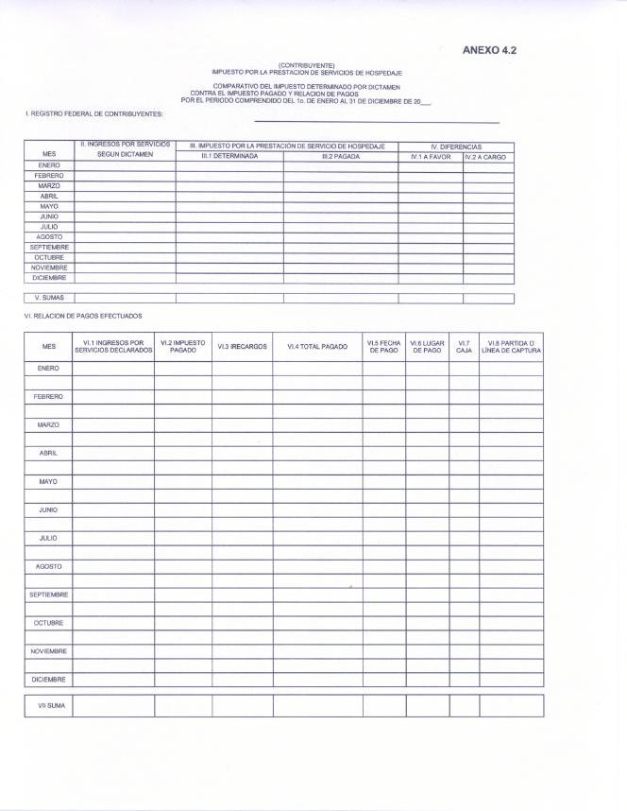
22 de abril de 2004
GACETA OFICIAL DEL DISTRITO FEDERAL
43
GACETA OFICIAL DEL DISTRITO FEDERAL
22 de abril de 2004
44
INSTRUCCIONES PARA EL LLENADO DEL ANEXO 4.2
OBJETIVO:
CONOCER SI EXISTEN DIFERENCIAS, ENTRE EL IMPUESTO DETERMINADO EN EL DICTAMEN, CONTRA EL IMPUESTO PAGADO POR EL CONTRIBUYENTE, ASIMISMO, CONOCER LOS PAGOS EFECTUADOS Y FECHAS DE PAGO DEL IMPUESTO POR LA PRESTACIÓN DE SERVICIOS DE HOSPEDAJE POR EL PERIODO SUJETO A DICTAMEN.
INSTRUCCIONES:
I.
REGISTRO FEDERAL DE CONTRIBUYENTES.- DEBERÁ ANOTAR SU REGISTRO ASIGNADO POR LA
SECRETARIA
DE
HACIENDA
Y
CRÉDITO PUBLICO,
INVARIABLEMENTE
A
TRECE POSICIONES PARA PERSONAS FÍSICAS Y A DOCE POSICIONES PARA PERSONAS MORALES.
II.
INGRESOS POR SERVICIOS SEGÚN DICTAMEN.- ANOTAR EL IMPORTE DE LOS INGRESOS POR SERVICIOS DE HOSPEDAJE DETERMINADOS EN FORMA MENSUAL.
III.1
IMPUESTO DETERMINADO.- DEBERÁ ANOTAR EL IMPUESTO MENSUAL DETERMINADO EN EL PERIODO SUJETO A DICTAMEN SEGÚN ANEXO 4.1.
III.2
IMPUESTO
PAGADO.-
INDICARA
EL
IMPORTE
DEL
IMPUESTO
PAGADO
POR
EL
CONTRIBUYENTE.
IV.1
DIFERENCIAS
A
FAVOR.-
ANOTARA
EL
RESULTADO
D E
DISMINUIR
AL
IMPUESTO DETERMINADO EL IMPUESTO PAGADO, SIEMPRE Y CUANDO ESTE ULTIMO SEA MAYOR.
IV.2
DIFERENCIAS
A
CARGO.- ANOTARA EL RESULTADO DE DISMINUIR AL IMPUESTO DETERMINADO EL IMPUESTO PAGADO, SIEMPRE Y CUANDO ESTE ULTIMO SEA MENOR.
V.
SUMA.- DEBERÁ ANOTAR LA SUMA DE LOS IMPORTES MENSUALES POR CADA UNO DE LOS CONCEPTOS DEL PERIODO DICTAMINADO.
VI.
RELACIÓN
DE
PAGOS
EFECTUADOS.-
ANOTARA
LOS
INGRESOS
POR
SERVICIOS DECLARADOS, ASÍ COMO EL IMPORTE DEL IMPUESTO, RECARGOS, TOTAL PAGADO, LA FECHA
DE PAGO, EL LUGAR DE PAGO, EL NUMERO DE CAJA Y LA PARTIDA O LÍNEA DE CAPTURA; DE CADA UNA DE LAS DECLARACIONES MENSUALES DEL PERIODO DICTAMINADO.
VI.1
INGRESOS POR SERVICIOS DECLARADOS.- ANOTARA LOS INGRESOS POR LA PRESTACIÓN DE SERVICIOS DE HOSPEDAJE MANIFESTADOS EN LAS DECLARACIONES MENSUALES QUE AL EFECTO PRESENTO EL CONTRIBUYENTE.
VI.2
IMPUESTO PAGADO.- ANOTARA EL IMPORTE DEL IMPUESTO PAGADO POR CADA UNO DE LOS MESES.
VI.3
RECARGOS.- INDICARA EL IMPORTE DE LOS RECARGOS POR PAGO EXTEMPORÁNEO.
VI.4
TOTAL PAGADO.- ANOTARA EL IMPORTE TOTAL PAGADO MENSUAL CORRESPONDIENTE AL IMPUESTO POR LA PRESTACIÓN DE SERVICIOS DE HOSPEDAJE.
VI.5
FECHA DE PAGO.- INDICARA DIA, MES Y AÑO DE CUANDO SE EFECTUÓ EL PAGO.
VI.6
LUGAR DE PAGO.- INDICARA EL LUGAR DONDE SE EFECTUÓ EL PAGO.
22 de abril de 2004
GACETA OFICIAL DEL DISTRITO FEDERAL
45
VI.7
CAJA.- EN EL CASO DE QUE HAYA EFECTUADO EL PAGO EN LA TESORERÍA DEL DISTRITO FEDERAL, DEBERÁ ANOTAR EL NUMERO DE LA CAJA RECAUDADORA EN QUE SE REALIZO EL PAGO.
VI.8
PARTIDA O LÍNEA DE CAPTURA.- EN EL CASO DE QUE HAYA EFECTUADO EL PAGO EN LA TESORERÍA DEL DISTRITO FEDERAL, DEBERÁ ANOTAR EL NUMERO DE PARTIDA DE CAJA CON QUE SE REALIZO EL PAGO, EN CASO CONTRARIO EL NÚMERO DE LA LÍNEA DE CAPTURA ASIGNADO AL PAGO EFECTUADO.
VII.
SUMA.- DEBERÁ ANOTAR LA SUMA DE LOS IMPORTES MENSUALES POR CADA UNO DE LOS CONCEPTOS DEL PERIODO DICTAMINADO.
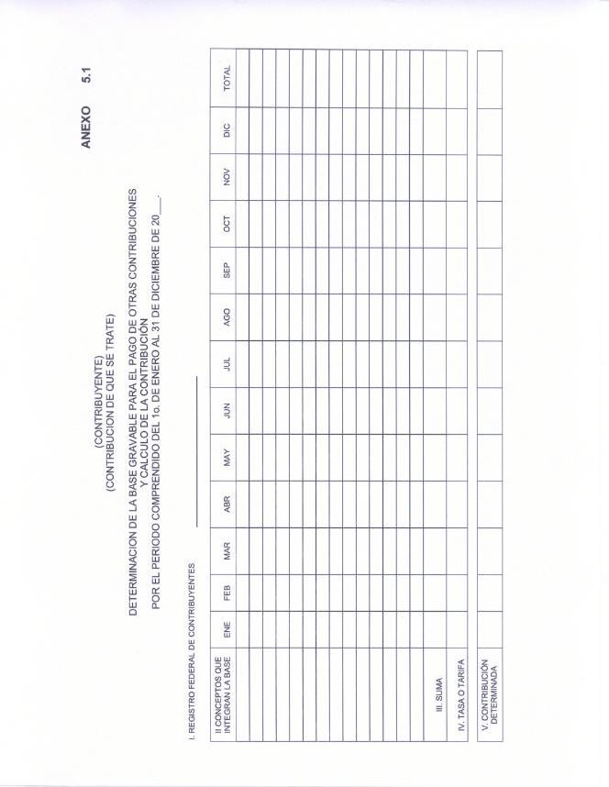
GACETA OFICIAL DEL DISTRITO FEDERAL
22 de abril de 2004
46
22 de abril de 2004
GACETA OFICIAL DEL DISTRITO FEDERAL
47
INSTRUCCIONES PARA EL LLENADO DEL ANEXO 5.1
OBJETIVO:
CONOCER LOS CONCEPTOS QUE INTEGRAN LA BASE GRAVABLE CORRESPONDIENTES AL PERIODO DICTAMINADO.
INSTRUCCIONES
I.
REGISTRO FEDERAL DE CONTRIBUYENTES.- DEBERÁ ANOTAR SU REGISTRO ASIGNADO POR LA SECRETARIA DE HACIENDA Y CRÉDITO PUBLICO, INVARIABLEMENTE A TRECE POSICIONES PARA PERSONAS FÍSICAS Y A DOCE POSICIONES PARA PERSONAS MORALES.
II.
CONCEPTOS QUE INTEGRAN LA BASE.- RELACIONARA LOS CONCEPTOS QUE INTEGRAN LA BASE GRAVABLE PARA CADA UNO DE LOS MESES DICTAMINADOS.
III.
SUMA.- DEBERÁ ANOTAR LA SUMA DE LOS CONCEPTOS MENSUALES DEL PERIODO DICTAMINADO.
IV.
TASA O TARIFA.- INDICARA LA TASA O TARIFA APLICABLE.
V.
CONTRIBUCIÓN DETERMINADA.- ANOTARA EL RESULTADO DE MULTIPLICAR LA SUMA DE LOS IMPORTES POR LA TASA O TARIFA, O EN SU CASO EL RESULTADO DE APLICAR LA TARIFA CORRESPONDIENTE.
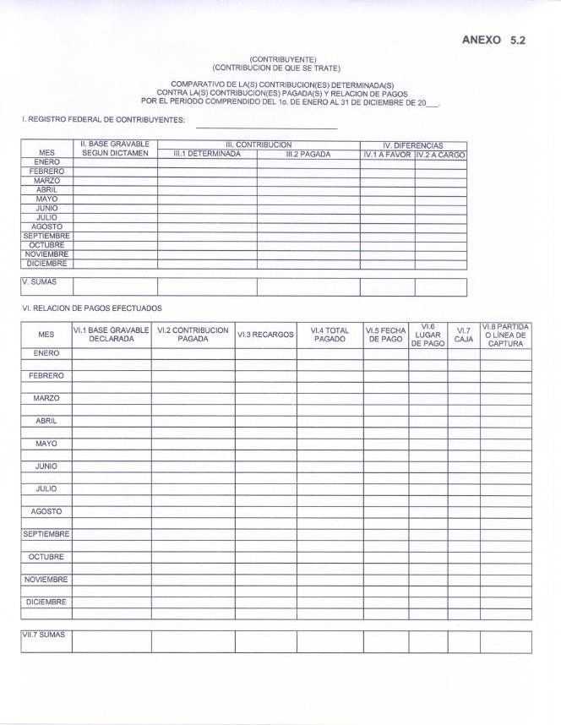
GACETA OFICIAL DEL DISTRITO FEDERAL
22 de abril de 2004
48
22 de abril de 2004
GACETA OFICIAL DEL DISTRITO FEDERAL
49
INSTRUCCIONES PARA EL LLENADO DEL ANEXO 5.2
OBJETIVO:
CONOCER SI EXISTEN DIFERENCIAS, ENTRE LA CONTRIBUCIÓN DETERMINADA EN EL DICTAMEN, CONTRA LA CONTRIBUCIÓN PAGADA POR EL CONTRIBUYENTE, ASIMISMO, CONOCER LOS PAGOS EFECTUADOS Y FECHAS DE PAGO DE LA CONTRIBUCIÓN EN EL PERIODO DICTAMINADO.
INSTRUCCIONES
I.
REGISTRO FEDERAL DE CONTRIBUYENTES.- DEBERÁ ANOTAR EL REGISTRO QUE LE ASIGNO LA SECRETARIA DE HACIENDA Y CRÉDITO PUBLICO, INVARIABLEMENTE A TRECE POSICIONES PARA PERSONAS FÍSICAS Y A DOCE POSICIONES PARA PERSONAS MORALES.
II.
BASE GRAVABLE SEGÚN DICTAMEN.- ANOTARA EL IMPORTE DE LA BASE GRAVABLE DETERMINADA POR DICTAMEN.
III.1
CONTRIBUCIÓN DETERMINADA.- DEBERÁ ANOTAR LA CONTRIBUCIÓN DETERMINADA MENSUALMENTE EN EL PERIODO DICTAMINADO SEGÚN ANEXO 5.1.
III.2
CONTRIBUCIÓN PAGADA.- INDICARA EL IMPORTE DE LA CONTRIBUCIÓN PAGADA MENSUALMENTE POR EL CONTRIBUYENTE EN EL PERIODO DICTAMINADO.
IV.1
DIFERENCIAS A FAVOR.- ANOTARA EL RESULTADO DE DISMINUIR A LA CONTRIBUCIÓN DETERMINADA LA CONTRIBUCIÓN PAGADA, SIEMPRE Y CUANDO ESTA ULTIMA SEA MAYOR.
IV.2
DIFERENCIAS A CARGO.- ANOTARA EL RESULTADO DE DISMINUIR A LA CONTRIBUCIÓN DETERMINADA LA CONTRIBUCIÓN PAGADA, SIEMPRE Y CUANDO ESTA ULTIMA SEA MENOR.
V.
SUMA.- DEBERÁ ANOTAR LA SUMA DE LOS IMPORTES POR CADA UNO DE LOS CONCEPTOS DEL PERIODO DICTAMINADO.
VI.
RELACIÓN DE PAGOS EFECTUADOS.- ANOTARA LA BASE GRAVABLE DECLARADA, ASÍ COMO LA CONTRIBUCIÓN PAGADA, LOS RECARGOS, TOTAL PAGADO, LA FECHA DE PAGO, EL LUGAR DE PAGO, EL NUMERO DE CAJA Y LA PARTIDA O LÍNEA DE CAPTURA; DE CADA UNA DE LAS DECLARACIONES MENSUALES DEL PERIODO DICTAMINADO.
VI.1
BASE GRAVABLE DECLARADA.- ANOTARA LA BASE GRAVABLE DE LA CONTRIBUCIÓN MANIFESTADA EN LAS DECLARACIONES QUE AL EFECTO PRESENTO EL CONTRIBUYENTE.
VI.2
CONTRIBUCIÓN PAGADA.- ANOTARA EL IMPORTE DE LA CONTRIBUCIÓN PAGADA.
VI.3
RECARGOS.- INDICARA EL IMPORTE DE LOS RECARGOS POR PAGO EXTEMPORÁNEO.
VI.4
TOTAL PAGADO.- ANOTARA EL IMPORTE TOTAL PAGADO.
VI.5
FECHA DE PAGO.- INDICARA DIA, MES Y AÑO DE CUANDO SE EFECTUÓ EL PAGO.
VI.6
LUGAR DE PAGO.- INDICARA EL LUGAR DONDE SE EFECTUÓ EL PAGO.
VI.7
CAJA.- EN EL CASO DE QUE HAYA EFECTUADO EL PAGO EN LA TESORERÍA DEL DISTRITO FEDERAL, DEBERÁ ANOTAR EL NUMERO DE LA CAJA RECAUDADORA EN QUE SE REALIZO EL PAGO.
GACETA OFICIAL DEL DISTRITO FEDERAL
22 de abril de 2004
50
VI.8
PARTIDA O LÍNEA DE CAPTURA.- EN EL CASO DE QUE HAYA EFECTUADO EL PAGO EN LA TESORERÍA DEL DISTRITO FEDERAL, DEBERÁ ANOTAR EL NUMERO DE PARTIDA DE CAJA CON QUE SE REALIZO EL PAGO, EN CASO CONTRARIO EL NÚMERO DE LA LÍNEA DE CAPTURA ASIGNADO AL PAGO EFECTUADO.
VII.
SUMA.- DEBERÁ ANOTAR LA SUMA DE LOS IMPORTES MENSUALES POR CADA UNO DE LOS CONCEPTOS DEL PERIODO DICTAMINADO.
NOTA:
LOS ANEXOS 5.1 Y 5.2, PUEDEN SER MODIFICADOS O ADAPTADOS POR EL CONTADOR PUBLICO QUE DICTAMINA, DE ACUERDO A LAS NECESIDADES DE INFORMACIÓN QUE CREA PERTINENTE MENCIONAR.
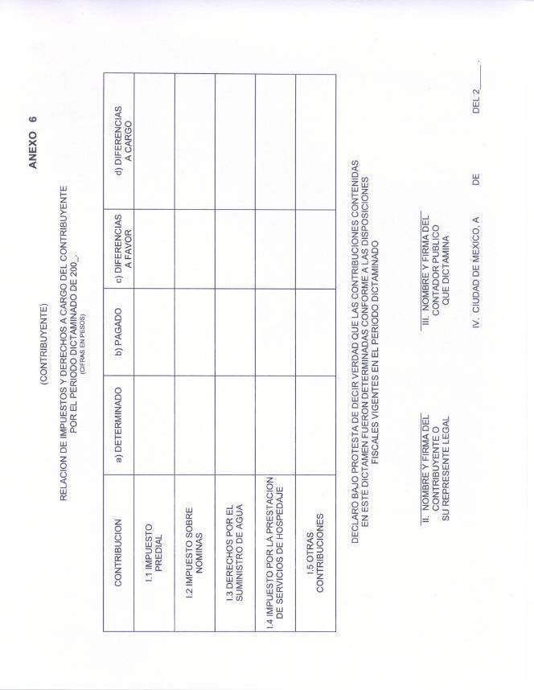
22 de abril de 2004
GACETA OFICIAL DEL DISTRITO FEDERAL
51
GACETA OFICIAL DEL DISTRITO FEDERAL
22 de abril de 2004
52
INSTRUCCIONES PARA EL LLENADO DEL ANEXO 6
OBJETIVO:
CONCENTRAR LA INFORMACIÓN RELATIVA A CONTRIBUCIONES DETERMINADAS, PAGADAS Y POR PAGAR A CARGO DEL CONTRIBUYENTE, ASÍ COMO LAS CONTRIBUCIONES QUE RESULTEN A FAVOR DEL MISMO, EN EL PERIODO DICTAMINADO.
INSTRUCCIONES
I.
RELACIÓN DE IMPUESTOS Y DERECHOS A CARGO DEL CONTRIBUYENTE:
I.1
IMPUESTO PREDIAL.- DEBERÁ INCLUIR EL TOTAL DE INMUEBLES QUE ABARQUE EL DICTAMEN.
a)
DEBERÁ
ANOTAR
EL
TOTAL
DEL
IMPUESTO
DETERMINADO
EN
EL
PERIODO DICTAMINADO, CORRESPONDIENTE A TODOS LOS INMUEBLES, SEGÚN DICTAMEN.
b)
ANOTARA EL TOTAL DEL IMPUESTO PAGADO POR EL CONTRIBUYENTE EN EL PERIODO DICTAMINADO, CORRESPONDIENTE A TODOS LOS INMUEBLES.
c)
SEÑALARA EL TOTAL DEL IMPUESTO A FAVOR DEL CONTRIBUYENTE POR EL PERIODO DICTAMINADO, QUE RESULTA DE DISMINUIR AL TOTAL DEL IMPUESTO DETERMINADO
EL IMPUESTO PAGADO.
d)
SEÑALARA EL TOTAL DEL IMPUESTO A CARGO DEL CONTRIBUYENTE POR EL PERIODO DICTAMINADO, QUE RESULTA DE DISMINUIR AL TOTAL DEL IMPUESTO DETERMINADO EL IMPUESTO PAGADO.
I.2
IMPUESTO SOBRE NOMINAS:
a)
DEBERÁ
ANOTAR
EL
TOTAL
DEL
IMPUESTO
DETERMINADO
EN
EL
PERÍODO
DICTAMINADO.
b)
ANOTARA EL TOTAL DEL IMPUESTO PAGADO POR EL CONTRIBUYENTE DEL PERIODO DICTAMINADO.
c)
SEÑALARA EL TOTAL DEL IMPUESTO A FAVOR DEL CONTRIBUYENTE POR EL PERIODO DICTAMINADO, QUE RESULTA DE DISMINUIR AL TOTAL DEL IMPUESTO DETERMINADO EL IMPUESTO PAGADO.
d)
SEÑALARA EL TOTAL DEL IMPUESTO A CARGO DEL CONTRIBUYENTE POR EL PERIODO DICTAMINADO, QUE RESULTA DE DISMINUIR AL TOTAL DEL IMPUESTO DETERMINADO EL IMPUESTO PAGADO.
I.3
DERECHOS POR EL SUMINISTRO DE AGUA: DEBERÁ INCLUIR EL TOTAL DE TOMAS QUE ABARQUE EL DICTAMEN.
a)
DEBERÁ ANOTAR EL TOTAL DE LOS DERECHOS DETERMINADOS EN EL PERIODO DICTAMINADO, CORRESPONDIENTE A TODAS LAS TOMAS, SEGÚN DICTAMEN.
b)
ANOTARA EL TOTAL DE LOS DERECHOS PAGADOS POR EL CONTRIBUYENTE EN EL PERIODO DICTAMINADO, CORRESPONDIENTE A TODAS LAS TOMAS.
22 de abril de 2004
GACETA OFICIAL DEL DISTRITO FEDERAL
53
c)
SEÑALARA EL TOTAL DE LOS DERECHOS A FAVOR DEL CONTRIBUYENTE POR EL PERIODO DICTAMINADO, QUE RESULTA DE DISMINUIR AL TOTAL DE LOS DERECHOS DETERMINADOS LOS DERECHOS PAGADOS.
d)
SEÑALARA EL TOTAL DE LOS DERECHOS A CARGO DEL CONTRIBUYENTE POR EL PERIODO DICTAMINADO, QUE RESULTA DE DISMINUIR AL TOTAL DE LOS DERECHOS DETERMINADOS LOS DERECHOS PAGADOS.
I.4
IMPUESTO POR LA PRESTACIÓN DE SERVICIOS DE HOSPEDAJE:
a)
DEBERÁ ANOTAR EL TOTAL DEL IMPUESTO DETERMINADO SEGÚN DICTAMEN, POR EL PERIODO DICTAMINADO.
b)
ANOTARA EL TOTAL DEL IMPUESTO PAGADO POR EL CONTRIBUYENTE EN EL PERIODO DICTAMINADO.
c)
SEÑALARA EL TOTAL DEL IMPUESTO A FAVOR DEL CONTRIBUYENTE POR EL PERIODO DICTAMINADO, QUE RESULTA DE DISMINUIR AL TOTAL DEL IMPUESTO DETERMINADO EL IMPUESTO PAGADO.
d)
SEÑALARA EL TOTAL DEL IMPUESTO A CARGO DEL CONTRIBUYENTE POR EL PERIODO DICTAMINADO, QUE RESULTA DE DISMINUIR AL TOTAL DEL IMPUESTO DETERMINADO EL IMPUESTO PAGADO.
I.5
OTRAS CONTRIBUCIONES:
a)
DEBERÁ ANOTAR EL TOTAL DE LA CONTRIBUCIÓN DETERMINADA SEGÚN DICTAMEN, POR EL PERIODO DICTAMINADO.
b)
ANOTARA EL TOTAL DE LA CONTRIBUCIÓN PAGADA POR EL CONTRIBUYENTE EN EL PERIODO DICTAMINADO.
c)
SEÑALARA EL TOTAL DE LA CONTRIBUCIÓN A FAVOR DEL CONTRIBUYENTE POR EL PERIODO DICTAMINADO, QUE RESULTA DE DISMINUIR AL TOTAL DE LA CONTRIBUCIÓN DETERMINADA, LA CONTRIBUCIÓN PAGADA.
d)
SEÑALARA EL TOTAL DE LA CONTRIBUCIÓN A CARGO DEL CONTRIBUYENTE POR EL PERIODO DICTAMINADO, QUE RESULTA DE DISMINUIR AL TOTAL DE LA CONTRIBUCIÓN DETERMINADA, LA CONTRIBUCIÓN PAGADA.
II.
NOMBRE Y FIRMA DEL CONTRIBUYENTE O SU REPRESENTANTE LEGAL.
III.
NOMBRE Y FIRMA DEL CONTADOR PUBLICO QUE EMITE EL DICTAMEN.
IV.
DÍA, MES Y AÑO EN QUE SE EMITE EL DICTAMEN.
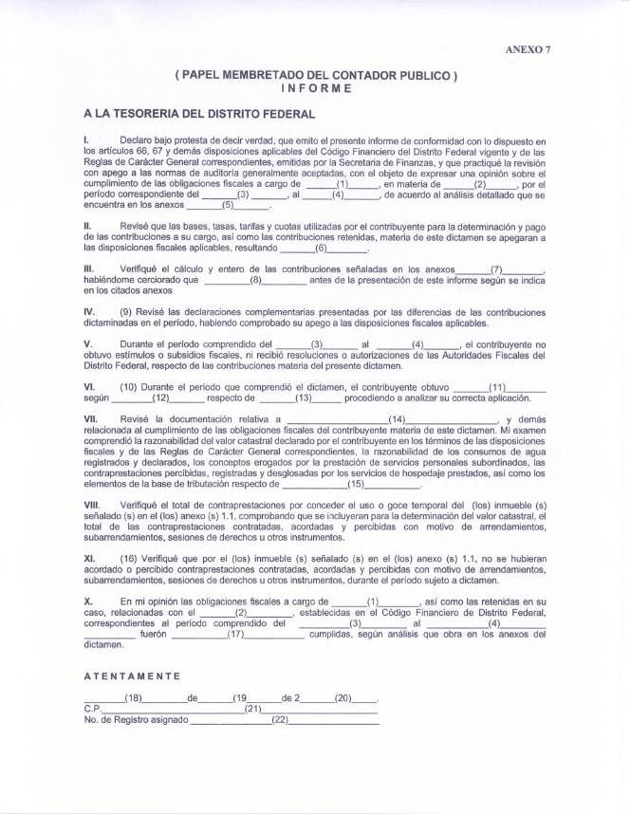
GACETA OFICIAL DEL DISTRITO FEDERAL
22 de abril de 2004
54
22 de abril de 2004
GACETA OFICIAL DEL DISTRITO FEDERAL
55
INSTRUCCIONES PARA EL LLENADO DEL ANEXO 7
1.
SEÑALARÁ EL NOMBRE DEL CONTRIBUYENTE SUJETO A DICTAMEN.
2.
INDICARÁ LA(S) CONTRIBUCIÓN(ES) SUJETA(S) AL DICTAMEN: IMPUESTO PREDIAL, SOBRE NOMINAS, POR LA PRESTACIÓN DE SERVICIOS DE HOSPEDAJE Y DERECHOS POR EL SUMINISTRO DE AGUA, ASÍ COMO OTRA(S) CONTRIBUCIÓN(ES) CAUSADA(S).
3.
FECHA DE INICIO DEL PERIODO A DICTAMINAR.
4.
FECHA DE TERMINACIÓN DEL PERIODO A DICTAMINAR.
5.
SEÑALARA EL NUMERO DE LOS ANEXOS CORRESPONDIENTES A LAS REGLAS DE CARÁCTER GENERAL QUE FUERON UTILIZADOS PARA EL DICTAMEN.
6.
DEBERÁ ESPECIFICAR SI SE ENCONTRARON O NO DIFERENCIAS Y, EN CASO POSITIVO, SE SEÑALARA SI LA DIFERENCIA ES EN LA BASE, TASA O TARIFA Y SE CORRELACIONARA CON EL ANEXO RESPECTIVO DE LAS REGLAS DE CARÁCTER GENERAL.
7.
SEÑALARA EL NUMERO DE LOS ANEXOS CORRESPONDIENTES.
8.
SEÑALARA SI SE PRESENTARON O NO DECLARACIONES COMPLEMENTARIAS PARA EL PAGO DE LAS DIFERENCIAS DETERMINADAS EN EL DICTAMEN.
9.
DEBERÁ INCLUIR EN CASO DE HABER PRESENTADO DECLARACIONES COMPLEMENTARIAS.
10.
DEBERÁ INCLUIRSE SOLO EN CASO DE QUE EL CONTRIBUYENTE HUBIESE OBTENIDO SUBSIDIOS, AUTORIZACIONES O RESOLUCIONES EXPEDIDAS POR LAS AUTORIDADES FISCALES DEL DISTRITO FEDERAL.
11.
SEÑALARA SI SE TRATA DE UNA AUTORIZACIÓN, RESOLUCIÓN, ESTIMULO O SUBSIDIO.
12.
SEÑALARA EL NUMERO DE OFICIO, FECHA Y AUTORIDAD QUE EMITIÓ LA RESOLUCIÓN, AUTORIZACIÓN, SUBSIDIO O ESTIMULO Y, EN SU CASO, LA FECHA DE PUBLICACIÓN EN LA GACETA OFICIAL DEL DISTRITO FEDERAL.
13.
INDICARA LA CONTRIBUCIÓN O CONTRIBUCIONES A LAS QUE SE REFIERE EL SUBSIDIO, ESTIMULO, RESOLUCIÓN O AUTORIZACIÓN.
14.
ANOTARA LA DOCUMENTACIÓN SOPORTE QUE SIRVIÓ DE BASE PARA VERIFICAR EL CUMPLIMIENTO DE LAS OBLIGACIONES FISCALES PARA CADA CONTRIBUCIÓN DICTAMINADA.
15.
SEÑALARA ALGUNA OTRA CONTRIBUCIÓN QUE HAYA DICTAMINADO DIFERENTE DE LOS IMPUESTOS PREDIAL, SOBRE NOMINAS, Y POR LA PRESTACIÓN DE SERVICIOS DE HOSPEDAJE, ASÍ COMO DE LOS DERECHOS POR EL SUMINISTRO DE AGUA.
16.
17.
INCLUIRSE SOLO EN EL CASO DE QUE NO APLIQUE EL NUMERAL 8 DEL DICTAMEN.
MANIFESTARÁ SI EN OPINIÓN DEL DICTAMINADOR SE CUMPLIERON O NO DEBIDAMENTE LAS DISPOSICIONES FISCALES Y LAS OBLIGACIONES A CARGO DEL CONTRIBUYENTE DICTAMINADO, EN CASO DE NO CUMPLIR CON LAS DISPOSICIONES FISCALES DEBERÁ SEÑALAR EN CONSECUENCIA, SU OPINIÓN CON SALVEDAD, NEGATIVA O ABSTENCIÓN DE OPINIÓN, EN SU CASO.
18, 19 Y 20.
SEÑALARÁ EL DIA, MES Y AÑO DE CUANDO SE EMITE EL DICTAMEN.
21.
NOMBRE Y FIRMA DEL CONTADOR PUBLICO DICTAMINADOR.
22.
SE ANOTARÁ EL NUMERO DE REGISTRO ASIGNADO POR LA SUBTESORERÍA DE FISCALIZACIÓN DE LA TESORERÍA DEL DISTRITO FEDERAL.
GACETA OFICIAL DEL DISTRITO FEDERAL
22 de abril de 2004
56
INSTRUCTIVO PARA LA INTEGRACIÓN Y PRESENTACIÓN EN DISCO MAGNÉTICO FLEXIBLE DEL DICTAMEN DE CONTRIBUCIONES LOCALES EMITIDO POR CONTADOR PÚBLICO REGISTRADO, POR EL EJERCICIO FISCAL DE 2003
I.-
PRESENTACIÓN DEL DICTAMEN FISCAL.
LA PRESENTACIÓN SE INTEGRA POR:
•
LOS DISCOS QUE CONTENGAN LOS ANEXOS DEL DICTAMEN, POR DUPLICADO, SIENDO COPIAS IDÉNTICAS UNO DEL OTRO, CON FIRMA AUTÓGRAFA DEL CONTRIBUYENTE O DE SU REPRESENTANTE LEGAL Y DEL CONTADOR PUBLICO QUE DICTAMINA EN LA ETIQUETA DE CADA DISCO. LOS DISCOS QUE CONTIENEN EL DICTAMEN DEBERÁN SER GRABADOS A TRAVÉS DE EXCEL 2000, SE DEBERÁN OBTENER LAS COPIAS UTILIZANDO EL COMANDO “ DISKCOPY”.
•
RELACIÓN DE LOS ARCHIVOS QUE CONTIENE EL DISCO, CON FIRMA AUTÓGRAFA DEL CONTADOR PUBLICO REGISTRADO QUE DICTAMINA, CON LOS SIGUIENTES DATOS:
•
NOMBRE DE LOS ARCHIVOS, DE ACUERDO CON LA RELACIÓN CONTENIDA EN EL APARTADO III, PUNTO A, DE ESTE INSTRUCTIVO.
•
TAMAÑO DE CADA ARCHIVO EN BYTES.
•
EL NUMERO DE SECUENCIA DEL DISCO EN EL QUE SE ENCUENTRA ALMACENADO.
II.- DISCO MAGNÉTICO FLEXIBLE - DISCO.
A.- CARACTERÍSTICAS: TAMAÑO:
3 ½ Y/O COMPACT DISC
LADOS:
DOBLE LADO Y UN LADO, RESPECTIVAMENTE
DENSIDAD:
ALTA DENSIDAD Y ALTA VELOCIDAD
CAPACIDAD:
1.44 MB Y 650 MB
FORMATO
DE
GRABACIÓN:
EXCEL 2000
IDENTIFICACIÓN:
LOS DISCOS DEBERÁN VENIR IDENTIFICADOS CON UNA ETIQUETA
EXTERNA
CON
LOS
DATOS
QUE
A
CONTINUACIÓN SE DETALLAN.
B.- ETIQUETADO EXTERNO DEL DISKETTE.
LA ETIQUETA DEBERA CONTENER INVARIABLEMENTE LOS SIGUIENTES DATOS:
TIPO DE DICTAMEN.
CONTENIDO DEL DISCO
NUMERO SECUENCIAL.
NOMBRE, DENOMINACIÓN O RAZÓN SOCIAL DEL CONTRIBUYENTE.
R.F.C. DEL CONTRIBUYENTE.
NUMERO DE REGISTRO DEL CONTADOR PUBLICO.
EJERCICIO Y/O PERIODO QUE SE DICTAMINA.
FIRMA Y NOMBRE DEL CONTADOR PUBLICO REGISTRADO.
FIRMA Y NOMBRE DEL CONTRIBUYENTE O DE SU REPRESENTANTE LEGAL.
OBSERVACIONES AL ETIQUETADO:
•
LOS
DATOS
Y
LAS
FIRMAS
AUTOGRAFAS
DEL
CONTADOR
PÚBLICO
Y
DEL CONTRIBUYENTE O DE SU REPRESENTANTE LEGAL DEBERAN ANOTARSE ANTES DEL ETIQUETADO EN EL DISCO, YA QUE DE LO CONTRARIO EXISTE LA POSIBILIDAD DE DAÑO DE LA INFORMACIÓN CONTENIDA EN EL MISMO.
•
PARA EL LLENADO DE ESTA ETIQUETA SE DEBERAN UTILIZAR ÚNICAMENTE CARACTERES EN MAYÚSCULAS.
•
PARA EFECTOS DEL ETIQUETADO EXTERNO DEL DISCO SE PODRÁN OMITIR LOS TÍTULOS UTILIZADOS PARA ESTA IDENTIFICACIÓN.
DESCRIPCIÓN DE LOS DATOS A CONTENER EN LA ETIQUETA DEL DISCO.
·
TIPO DE DICTAMEN.
22 de abril de 2004
GACETA OFICIAL DEL DISTRITO FEDERAL
57
SE ANOTARA EL TIPO DE DICTAMEN AL QUE CORRESPONDA EL MISMO: OBLIGATORIO Ó VOLUNTARIO.
·
CONTENIDO DEL DISCO
SE INDICARA LA CONTRIBUCIÓN Y EL NUMERO TOTAL DE CUENTAS CONTENIDAS EN EL DISCO
·
NUMERO SECUENCIAL.
EL NUMERO SECUENCIAL SE ENCUENTRA COMPUESTO DE DOS DÍGITOS SEPARADOS POR UNA DIAGONAL, EL PRIMERO DE ELLOS INICIARA CON EL NUMERO 1 (UNO) Y TERMINARA CON EL NUMERO DE DISCOS QUE SE ENTREGUEN. EL SEGUNDO DIGITO SERÁ EL NUMERO TOTAL DE DISCOS QUE SE MANEJEN.
•
NOMBRE, DENOMINACIÓN O RAZÓN SOCIAL DEL CONTRIBUYENTE.
PARA ESTE DATO SE PODRÁN UTILIZAR CARACTERES ALFANUMÉRICOS.
·
R.F.C. DEL CONTRIBUYENTE.
EL R.F.C. DEL CONTRIBUYENTE, SE ANOTARA A 13 POSICIONES PARA PERSONA FÍSICA O MORAL, RESPETANDO LAS POSICIONES DE 4 O BIEN GUIÓN Y 3 CARACTERES ALFABÉTICOS, SEGÚN CORRESPONDA; 2 DE AÑO, 2 DE MES, 2 DE DIA Y LOS ÚLTIMOS 3 DE LA HOMONIMIA CORRESPONDIENTE.
·
NUMERO DE REGISTRO DEL CONTADOR PUBLICO.
EL QUE LE HAYA SIDO ASIGNADO POR LA SECRETARIA.
·
EJERCICIO Y/O PERIODO QUE SE DICTAMINA.
SE ANOTARA EL DATO COMPLETO DEL EJERCICIO FISCAL, EJEMPLO:
SI ES EJERCICIO REGULAR
01 DE ENERO AL 31 DE DICIEMBRE DE 2003
·
LA VERSIÓN DE LA HOJA DE CALCULO LA QUE SE DEBE DE UTILIZAR (EXCEL 2000.)
EJEMPLO DE ETIQUETADO DEL DISCO DE 3 ½”:
EL CUAL INCLUYE TODOS LOS DATOS QUE LO INTEGRAN.
EXCEL V. 2000
OBLIGADO
IMPUESTO PREDIO 1/1 N°. CUENTAS ASOCIACION X, S. C.
-ASC910522GP6 D-63/98-928 EJERCICIO FISCAL:
01 DE ENERO AL 31 DE DICIEMBRE DE 2003
_________________________________
CONTADOR PUBLICO:
C.P. JOSE LUIS LOPEZ HERNANDEZ
REPRESENTANTE LEGAL: _______________________ ENRIQUE GOMEZ DE LA CRUZ
III.- CARACTERÍSTICAS GENERALES.
A.- NOMBRE DEL ARCHIVO Y CONTENIDO DEL DISCO.
LA INFORMACIÓN SE INTEGRARA EN ARCHIVOS SEPARADOS, ENTREGANDO 2 DISKETTES CON IDÉNTICA INFORMACIÓN POR CADA UNA DE LAS CONTRIBUCIONES DICTAMINADAS, EL NOMBRE DE CADA ARCHIVO ESTA CONFORMADO DE LA SIGUIENTE FORMA:
CONTRIBUCIÓN
DESCRIPCIÓN
DEL
CONTENIDO
DEL ARCHIVO
EJEMPLO
DEL
NOMBRE
DE ARCHIVO
IMPUESTO PREDIAL
N° DE CUENTA CATASTRAL
048177030003.XLS
DERECHOS POR EL SUMINISTRO DE AGUA
N° DE CUENTA ASIGNADO POR LA COMISIÓN
DE
AGUA
Ó
POR
LA
TESORERÍA DEL D.F.
2547640873010002.XLS ó 0481770100000005.XLS
IMPUESTO SOBRE NOMINAS
REGISTRO
FEDERAL
DE
CONTRIBUYENTES
-EGC910517I71.XLS
DERECHOS DE DESCARGA A LA RED NUMERO
DE
CUENTA
ASIGNADO 0481770100000005.XLS
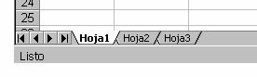
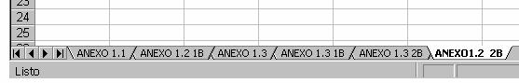
GACETA OFICIAL DEL DISTRITO FEDERAL
22 de abril de 2004
58
DE DRENAJE
POR LA COMISIÓN DE AGUA
OTRAS CONTRIBUCIONES
NUMERO DE
CUENTA
ASIGNADO PARA DICHA CONTRIBUCIÓN
<NUMERO>.XLS
B.- PRESENTACIÓN DE LA INFORMACIÓN PARA LA ENTREGA DE LOS DISKETTES.
CADA DISKETTE DEBERA SER IDENTIFICADO CON LA CONTRIBUCIÓN DE QUE SE TRATE Y PRESENTADO CON UNA RELACIÓN DE LOS ARCHIVOS Y EL TAMAÑO DE CADA UNO.
IV.-
CONTENIDO DEL ARCHIVO.
EL LIBRO DE TRABAJO QUE CONTIENE EL ARCHIVO DE LA CUENTA A DICTAMINAR DEBERA SEGUIR EL SIGUIENTE ORDEN:
A) IMPUESTO PREDIAL
LA HOJA 1, SE DEBERÁ RENOMBRAR CON EL TITULO ANEXO 1.1
LA HOJA 2, DE IGUAL MANERA SE RENOMBRARÁ CON EL TITULO ANEXO 1.2, EN LOS CASOS EN QUE EXISTA VARIACIÓN EN LA BASE CATASTRAL VALORES UNITARIOS ADEMÁS, DEBERA DE IDENTIFICARSE CON 1B PARA EL PRIMER BIMESTRE, 2B PARA EL SEGUNDO BIMESTRE Y ASÍ SUCESIVAMENTE, EJEMPLO: ANEXO 1.2 1B, ANEXO 1.2 2B, etc.
LA HOJA 3, TAMBIÉN SE RENOMBRARÁ CON EL TITULO ANEXO 1.3, CONSIDERANDO ASIMISMO
QUE
CUANDO
EXISTAN
VARIACIÓN
EN
LA
BASE
CATASTRAL
VALORES
CONTRAPRESTACIONES,
DEBEN
IDENTIFICARSE
CON
1B
PARA
EL
PRIMER
BIMESTRE, 2B EL SEGUNDO BIMESTRE, ASÍ SUCESIVAMENTE, EJEMPLO: ANEXO 1.3 1B, ANEXO 1.3 2B
ANTES
DESPUÉS
PARA PODER RENOMBRA LAS HOJAS DEL LIBRO DE TRABAJO, ES COMO SIGUE
POSICIONAR EL PUNTERO DEL MOUSE EN LA PESTAÑA DE LA HOJA DE TRABAJO Y PRESIONAR EL BOTÓN DERECHO DEL MOUSE, EL CUAL APARECERÁ UN MENÚ ANIDADO Y NOS DA LA OPCIÓN DE CAMBIAR NOMBRE COMO A CONTINUACIÓN SE PRESENTA:
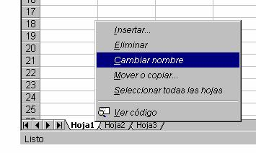
22 de abril de 2004
GACETA OFICIAL DEL DISTRITO FEDERAL
59
EL LLENADO DE CADA UNO DE LOS ANEXOS SE DEBERA EFECTUAR DE CONFORMIDAD CON EL INSTRUCTIVO.
EL TIPO DE LETRA PARA LA CAPTURA DE TODA LA INFORMACIÓN EN EL DISKETTE DEBERA SER CON LAS SIGUIENTES CARACTERÍSTICAS:
FUENTE:
ARIAL
TAMAÑO:
10
ESTILO:
NORMAL
IMPUESTO PREDIAL
CARACTERÍSTICAS GENERALES PARA LA CAPTURA DE DATOS DEL ANEXO 1.1
CELDA
CONCEPTO O CAMPO
NUMERO DE CARACTERES
A1
NOMBRE
DEL
CONTRIBUYENTE
130 CARACTERES
B1
PERIODO
FORMATO DDMMAA-DDMMAA
C1
NUMERO
DE
CUENTA
CATASTRAL
16 CARACTERES
FORMATO 000-000-00-000-0
D1
DOMICILIO CALLE
30 CARACTERES
E1
NUMERO EXTERIOR
10 CARACTERES
F1
NUMERO INTERIOR
10 CARACTERES
G1
COLONIA
35 CARACT ERES
H1
ENTRE CALLE
35 CARACTERES
I1
Y CALLE
35 CARACTERES
J1
DELEGACIÓN
FORMATO
1 = ÁLVARO OBREGÓN
2 = AZCAPOTZALCO
3 = BENITO JUÁREZ
4 = COYOACAN
5 = CUAJIMALPA
6 = CUAUHTÉMOC
7 = GUSTAVO A. MADERO
GACETA OFICIAL DEL DISTRITO FEDERAL
22 de abril de 2004
60
8 = IZTACALCO 9 = IZTAPALAPA 10
=
MAGDALENA
CONTRERAS
11 = MIGUEL HIDALGO 12 = MILPA ALTA
13 = TLAHUAC
14 = TLALPAN
15
=
VENUSTIANO
CARRANZA 16 = XOCHIMILCO
K1
CÓDIGO POSTAL
06 CARACTERES
L1
RÉGIMEN DE PROPIEDAD EN CONDOMINIO S/N
01 CARÁCTER
M1
COPROPIEDAD S/N
01 CARÁCTER
CELDA
CONCEPTO O CAMPO
NUMERO DE CARACTERES
N1
NOMBRE
DEL REPRESENTANTE COMÚN
50 CARACTERES
O1
USO DEL INMUEBLE
02 CARACTERES
FORMATO
HA = HABITACIONAL NH = NO HABITACIONAL MX = MIXTO
SC = SIN CONSTRUCCIÓN SA
=
SIN
CONSTRUCCIÓN
CON
AUTORIZACIÓN
P1
FECHA DE TERMINACIÓN DE OBRA
FORMATO DDMMAA
Q1
FECHA
DE
ULTIMA REMODELACIÓN INTEGRAL
FORMATO DDMMAA
R1
INSTALACIONES ESPECIALES, OBRAS
COMPLEMENTARIAS Y ELEMENTOS ACCESORIOS: DESCRIPCIÓN:
120 CARACTERES
S1
AVALÚO Y/O OPINIÓN A/O
A = AVALÚO Ó O = OPINIÓN
T1
TIPO
02 CARACTERES
FORMATO
CA = CATASTRAL CO = COMERCIAL
U1
FECHA
DEL
AVALÚO
U
OPINIÓN
FORMATO DDMMAA
V1
NOMBRE
DEL
PERITO
VALUADOR
30 CARACTERES
22 de abril de 2004
GACETA OFICIAL DEL DISTRITO FEDERAL
61
W1
No. DE REGISTRO
15 CARACTERES
X1
VALOR DEL INMUEBLE
10 CARACTERES
SE ESPECIFICA QUE NO DEBEN DE LLEVAR LOS RESULTADOS NI LA INFORMACIÓN CAPTURADA; NINGÚN FORMATO ESPECIFICO, NI FORMULAS:
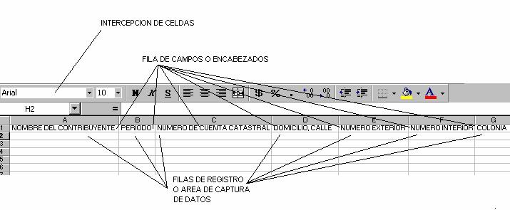
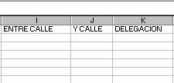
EN EL PRIMER RENGLÓN DE LA HOJA DE CALCULO (CELDA A1) SE EMPEZARA A CAPTURAR TODOS LOS CAMPOS DE REFERENCIA PARA LA PREVIA CAPTURA DE INFORMACIÓN O REGISTROS COMO SE INDICA EN LA SIGUIENTE ILUSTRACIÓN:
LA CAPTURA DE LA INFORMACIÓN ES CONTINUA SIN DEJAR RENGLONES O FILAS EN BLANCO.
22 de abril de 2004
GACETA OFICIAL DEL DISTRITO FEDERAL
63
IMPUESTO PREDIAL
CARACTERÍSTICAS GENERALES PARA LA CAPTURA DE DATOS DEL ANEXO 1.2
CELDA
CONCEPTO O CAMPO
NUMERO DE CARACTERES
A1
NOMBRE DEL CONTRIBUYENTE
130 CARACTERES
B1
NUMERO DE CUENTA CATASTRAL
16 CARACTERES
FORMATO 000-000-00-000-0
C1
CLAVE CORREDOR
06 CARACTERES
FORMATO C-00-A
D1
SUPERFICIE DE SUELO
06 CARACTERES
E1
VALOR UNITARIO DE SUELO
04 CARACTERES
F1
VALOR DEL SUELO
07 CARACTERES
G1
SUPERFICIE HABITACIONAL
05 CARACTERES
H1
NIVELES
02 CARACTERES
I1
CLASE
02 CARACTERES
J1
ANTIGÜEDAD AÑOS
02 CARACTERES
K1
SUPERFICIE (L) HOTELES
05 CARACTERES
L1
NIVELES
02 CARACTERES
M1
CLASE
02 CARACTERES
N1
ANTIGÜEDAD AÑOS
02 CARACTERES
O1
SUPERFICIE (D) DEPORTES
05 CARACTERES
P1
NIVELES
02 CARACTERES
Q1
CLASE
02 CARACTERES
R1
ANTIGÜEDAD AÑOS
02 CARACTERES
S1
SUPERFICIE (C) COMERCIO
05 CARACTERES
T1
NIVELES
02 CARACTERES
U1
CLASE
02 CARACTERES
V1
ANTIGÜEDAD AÑOS
02 CARACTERES
W1
SUPERFICIE (O) OFICINAS
05 CARACTERES
X1
NIVELES
02 CARACTERES
Y1
CLASE
02 CARACTERES
Z1
ANTIGÜEDAD AÑOS
02 CARACTERES
AA1
SUPERFICIE (S) SALUD
05 CARACTERES
AB1
NIVELES
02 CARACTERES
AC1
CLASE
02 CARACTERES
AD1
ANTIGÜEDAD AÑOS
02 CARACTERES
AE1
SUPERFICIE (Q) CULTURA
05 CARACTERES
AF1
NIVELES
02 CARACTERES
AG1
CLASE
02 CARACTERES
AH1
ANTIGÜEDAD AÑOS
02 CARACTERES
AI1
SUPERFICIE (A) ABASTO
05 CARACTERES
AJ1
NIVELES
02 CARACTERES
AK1
CLASE
02 CARACTERES
AL1
ANTIGÜEDAD AÑOS
02 CARACTERES
GACETA OFICIAL DEL DISTRITO FEDERAL
22 de abril de 2004
64
AM1
SUPERFICIE (I) INDUSTRIA
05 CARACTERES
AN1
NIVELES
02 CARACTERES
AO1
CLASE
02 CARACTERES
CELDA
CONCEPTO O CAMPO
NUMERO DE CARACTERES
AP1
ANTIGÜEDAD AÑOS
02 CARACTERES
AQ1
SUPERFICIE (K) COMUNICACIONES
05 CARACTERES
AR1
NIVELES
02 CARACTERES
AS1
CLASE
02 CARACTERES
AT1
ANTIGÜEDAD AÑOS
02 CARACTERES
AU1
SUPERFICIE (PE) ESTACIONAMIENTOS PATIOS Y PLAZUELAS
06 CARACTERES
AV1
SUPERFICIE (PC) CANCHAS DEPORTIVAS
06 CARACTERES
AW1
SUPERFICIE (J) JARDINES
06 CARACTERES
AX1
SUPERFICIE TOTAL DE CONSTRUCCION
06 CARACTERES
AY1
VALOR DE LA CONSTRUCCION
09 CARACTERES
AZ1
VALOR CATASTRAL DEL INMUEBLE
09 CARACTERES
SE ESPECIFICA QUE NO DEBEN DE LLEVAR LOS RESULTADOS NI LA INFORMACIÓN CAPTURADA NINGÚN FORMATO ESPECIFICO, NI FORMULAS
EN EL PRIMER RENGLÓN DE LA HOJA DE CALCULO (CELDA A1) SE EMPEZARAN A CAPTURAR TODOS LOS CAMPOS DE REFERENCIA PARA LA PREVIA CAPTURA DE INFORMACIÓN O REGISTROS.
LA CAPTURA DE LA INFORMACIÓN ES CONTINUA SIN DEJAR RENGLONES O FILAS EN BLANCO
EN EL CASO DE QUE UN MISMO NUMERO DE CUENTA O INMUEBLE EXISTAN PORCIONES EN METROS CUADRADOS QUE SE CLASIFIQUEN EN UN MISMO USO, PERO CON DIFERENTES NIVELES, CLASES Y/O ANTIGÜEDADES, SE DEBERA CAPTURAR DE MANERA INDIVIDUAL Y CONSECUTIVA CADA PORCIÓN, EN LAS CELDAS INFERIORES SIN DEJAR ESPACIOS ENTRE ELLAS.
22 de abril de 2004
GACETA OFICIAL DEL DISTRITO FEDERAL
65
ANEXO 1.3
(CONTRIBUYENTE)
IMPUESTO PREDIAL
DETERMINACIÓN DEL VALOR CATASTRAL CON BASE EN LAS CONTRAPRESTACIONES POR OTORGAR EL USO O GOCE TEMPORAL DEL INMUEBLE
POR EL PERIODO COMPRENDIDO DEL 1o. DE ENERO AL 31 DE DICIEMBRE DE 200__.
I. No. DE CUENTA CATASTRAL:
__________________________________
II. ARRENDATARIOS
II.3 FECHA DE
II.4 FECHA(S)
II.5 VIGENCIA
II.1 NOMBRE(S) DEL(LOS)
PRESENTACIÓN
DEL(LOS)
DE(LOS)
II.6 IMPORTE
ARRENDATARIO(S)
II.2 TIPO DE CONTRATO
ANTE LA T.D.F.
CONTRATO(S)
CONTRATO(S)
BIMESTRAL
III. SUMA
IV. SUBARRENDATARIOS
IV.3 FECHA DE
IV.4 FECHA(S)
IV.5 VIGENCIA
IV.1 NOMBRE (S) DEL (LOS)
PRESENTACIÓN
DEL(LOS)
DE(LOS)
IV.6 IMPORTE
SUBARRENDATARIO (S)
IV.2 TIPO DE CONTRATO
ANTE LA T.D.F.
CONTRATO(S)
CONTRATO(S)
BIMESTRAL
V. SUMA
VI. CONTRAPRESTACIONES BIMESTRALES
VI.2
VI.3
VI.4 NO
VI.5
VI.7
HABITACIONAL
%
HABITACIONAL
%
VI.6 TOTAL
%
VI.1 TOTAL DE CONTRAPRESTACIONES
VII. DETERMINACIÓN DE L VALOR CATASTRAL
POR FACTOR
38.47
POR FACTOR
10.00
VALOR CATASTRAL
GACETA OFICIAL DEL DISTRITO FEDERAL
22 de abril de 2004
66
INSTRUCCIONES PARA EL LLENADO DEL ANEXO 1.3
OBJETIVO:
DETERMINAR EL VALOR CATASTRAL CUANDO EXISTAN CONTRAPRESTACIONES POR OTORGAR EL USO O GOCE TEMPORAL DEL INMUEBLE.
INSTRUCCIONES
I.
NUMERO DE CUENTA CATASTRAL. - ANOTARA EL NUMERO DE CUENTA CATASTRAL ASIGNADA A CADA PREDIO A ONCE POSICIONES.
II.
ARRENDATARIOS.- DEBERA SEÑALAR LOS DATOS GENERALES DE LOS ARRENDATARIOS DE ACUERDO A LOS SIGUIENTES PUNTOS:
II.1
NOMBRE(S) DEL(LOS) ARRENDATARIO(S).- DEBERA ESPECIFICAR EL(LOS) NOMBRE(S) DE LA(S) PERSONA(S) FÍSICA(S) O MORAL(ES) A QUIEN(ES) LE(S) OTORGA EL USO O GOCE TEMPORAL DEL INMUEBLE.
II.2
TIPO DE CONTRATO.- DEBERA MENCIONAR EL TIPO DE CONTRATO CELEBRADO CON EL(LOS) ARRENDATARIO(S) (POR USO O GOCE EN GENERAL, POR PUBLICIDAD, O CUALQUIER OTRO).
II.3
FECHA DE PRESENTACIÓN ANTE LA TESORERÍA DEL DISTRITO FEDERAL.- ANOTARA EL DIA, MES Y AÑO EN QUE EL(LOS) CONTRATO(S) SE PRESENTO(RON) ANTE LA TESORERÍA DEL DISTRITO FEDERAL.
II.4
FECHA(S) DEL(LOS) CONTRATO(S).- DEBERA ASENTAR EL DIA, MES Y AÑO EN QUE SE CELEBRA(RON) EL(LOS) CONTRATO(S).
II.5
VIGENCIA(S) DEL( LOS) CONTRATO(S).- ANOTARA LA VIGENCIA DEL(LOS) CONTRATO(S).
II.6
IMPORTE BIMESTRAL.- DEBERA INDICAR EL IMPORTE TOTAL DE LA CONTRAPRESTACIÓN BIMESTRAL.
III.
SUMA.- ANOTARA LA SUMA DE LOS IMPORTES BIMESTRALES.
IV.
SUBARRENDATARIOS.- DEBERA SEÑALAR LOS DATOS GENERALES DE LOS SUBARRENDATARIOS DE ACUERDO A LOS SIGUIENTES PUNTOS:
IV.1
NOMBRE(S) DEL(LOS) SUBARRENDATARIO(S).- DEBERA ESPECIFICAR EL(LOS) NOMBRE(S) DE LA(S) PERSONA(S) FÍSICA(S) O MORAL(ES) A QUIEN(ES) LE(S) OTORGA EL USO O GOCE TEMPORAL DEL INMUEBLE.
IV.2
TIPO DE CONTRATO.- DEBERA MENCIONAR EL TIPO DE CONTRATO CELEBRADO CON EL(LOS) SUBARRENDATARIO(S) (POR EL USO O GOCE EN GENERAL, POR PUBLICIDAD, O CUALQUIER OTRO).
IV.3
FECHA DE PRESENTACIÓN ANTE LA TESORERÍA DEL DISTRITO FEDERAL.- ANOTARA EL DIA, MES Y AÑO EN QUE EL(LOS) CONTRATO(S) SE PRESENTO(RON) ANTE LA TESORERÍA DEL DISTRITO FEDERAL.
IV.4
FECHA(S) DEL(LOS) CONTRATO(S).- DEBERA ASENTAR EL DIA, MES Y AÑO EN QUE SE CELEBRO(RON) EL(LOS) CONTRATO(S).
IV.5
VIGENCIA DEL(LOS) CONTRATO(S).- ANOTARA LA VIGENCIA DEL(LOS) CONTRATO(S).
22 de abril de 2004
GACETA OFICIAL DEL DISTRITO FEDERAL
67
IV.6
IMPORTE BIMESTRAL.- DEBERA INDICAR EL IMPORTE TOTAL DE LA CONTRAPRESTACIÓN BIMESTRAL.
VI.
SUMA.- ANOTARA LA SUMA DE LOS IMPORTES BIMESTRALES.
VI.
CONTRAPRESTACIONES BIMESTRALES:
VI.1
TOTAL DE CONTRAPRESTACIONES.- SERÁ LA SUMA DE LOS IMPORTES DETERMINADOS EN LOS PUNTOS III Y V DEL PRESENTE ANEXO.
VI.2
HABITACIONAL. - ANOTARA EL IMPORTE BIMESTRAL CORRESPONDIENTE POR OTORGAR EL INMUEBLE EN USO O GOCE TEMPORAL PARA USO HABITACIONAL.
VI.3
%.- ANOTARA EL PORCENTAJE QUE LE CORRESPONDA AL PUNTO ANTERIOR EN RELACIÓN AL TOTAL DE LAS CONTRAPRESTACIONES.
VI.4
NO HABITACIONAL.- ANOTARA EL IMPORTE BIMESTRAL CORRESPONDIENTE POR OTORGAR EL INMUEBLE EN USO O GOCE TEMPORAL PARA USO NO HABITACIONAL.
VI.5
%.- ANOTARA EL PORCENTAJE QUE LE CORRESPONDA AL PUNTO ANTERIOR EN RELACIÓN AL TOTAL DE LAS CONTRAPRESTACIONES.
VI.6
TOTAL.- ANOTARA LA SUMA DE LOS RESULTADOS OBTENIDOS EN LOS PUNTOS VI.2 Y VI.4 DEL PRESENTE ANEXO.
VI.7
%.- ANOTARA LA SUMA DE PORCENTAJES DETERMINADOS EN LOS PUNTOS VI.3 Y VI.5 DEL PRESENTE ANEXO.
VII.
DETERMINACIÓN DEL VALOR CATASTRAL:
VII.1
VALOR CATASTRAL.- INDICARA EL RESULTADO DE MULTIPLICAR EL TOTAL DE LAS CONTRAPRESTACIONES BIMESTRALES SEÑALADOS EN EL PUNTO V 1.6 POR EL FACTOR DEL 38.47, ASÍ COMO A ESTE RESULTADO SE LE APLICARÁ EL FACTOR 10.0.
NOTA: EN CASO DE QUE LAS FILAS PARA ASENTAR LOS DATOS DE LOS ARRENDATARIOS O SUBARRENDATARIOS
NO
SEAN
SUFICIENTES,
SE
DEBERA
PRESENTAR
UN
ANEXO
COMPLEMENTARIO, EL CUAL DEBERA COMPRENDER LOS DATOS SOLICITADOS.
SE DEBERÁ PRESENTAR UN ANEXO POR CADA INMUEBLE.
B) IMPUESTO SOBRE NOMINAS
ANEXO 2
(Contribuyente)
(RFC)
(Período)
Comparativo del Impuesto Sobre Nóminas determinados por dictamen contra los derechos pagados.
CONCEPTO
ENE
FEB
MAR
ABR
MAY
JUN
JUL
AGO
SEP
OCT
NOV
DIC
TOTAL
Remuneraciones declaradas Contribuyente
Remuneraciones determinadas Dictamen
Diferencia base gravable
Impuesto declarado
Impuesto determinado
Diferencia
No. Trabajadores declarados
No. Trabajadores según dictamen
22 de abril de 2004
GACETA OFICIAL DEL DISTRITO FEDERAL
69
INSTRUCTIVO PARA EL LLENADO EL ANEXO 2
OBJETIVO
CONOCER SI EXISTEN DIFERENCIAS ENTRE LA BASE GRAVABLE DETERMINADA EN EL DICTAMEN CONTRA LA BASE DECLARADA POR LA CONTRIBUYENTE Y EN CONSECUENCIA SE EXISTEN DIFERENCIAS EN EL IMPUESTO PAGADO, ASIMISMO CONOCER EL NUMERO DE TRABAJADORES.
INSTRUCCIONES:
I.- REGISTRO FEDERAL DE CONTRIBUYENTES.- DEBERA ANOTAR SU REGISTRO ASIGNADO POR LA SECRETARIA DE HACIENDA Y CRÉDITO PUBLICO INVARIABLEMENTE A TRECE POSICIONES PARA LAS PERSONAS FÍSICAS Y DOCE PARA LAS PERSONAS MORALES
II.-
REMUNERACIONES
DECLARADAS
POR
LA
CONTRIBUYENTE.-
ANOTAR
EL
TOTAL
REMUNERACIONES DECLARADAS POR LA CONTRIBUYENTE N FORMA MENSUAL.
III.-REMUNERACIONES
DETERMINADAS
POR
DICTAMEN.-
ANOTARA
EL
IMPORTE
DE
REMUNERACIONES DETERMINADAS POR DICTAMEN EN FORMA MENSUAL
IV.-
DIFERENCIA
DE
BASE
GRAVABLE.-
ANOTARA
EL
RESULTADO
DE
DISMINUIR
A
LAS
REMUNERACIONES DECLARADAS POR DICTAMEN, EN CADA MES.
V.- IMPUESTO DECLARADO.- INDICARA EL IMPORTE DEL IMPUESTO DECLARADO Y PAGADO POR LA CONTRIBUYENTE EN CADA MES DEL PERIODO DICTAMINADO.
VI.- IMPUES TO DETERMINADO.- DEBERA ANOTAR EL IMPUESTO MENSUAL DETERMINADO EN EL PERIODO SUJETO A REVISIÓN EN FORMA MENSUAL
VII.- DIFERENCIA.- ANOTARA EL RESULTADO DE DISMINUIR A EL IMPUESTO DECLARADO, EL IMPUESTO DETERMINADO, POR CADA MES
VIII.- NUMERO DE TRABAJADORES DECLARADO.- ANOTARA EL NUMERO DE TRABAJADORES MANIFESTADOS EN LAS DECLARACIONES MENSUALES QUE AL EFECTO PRESENTO LA CONTRIBUYENTE DURANTE EL PERIODO DICTAMINADO.
IX.- NUMERO DE TRABAJADORES SEGÚN DICTAMEN.- ANOTARA EL NUMERO DE TRABAJADORES DETERMINADOS POR EL DICTAMEN DURANTE EL PERIODO DICTAMINADO EN FORMA MENSUAL.
SE ESPECIFICA QUE NO DEBEN DE LLEVAR LOS RESULTADOS NI LA INFORMACIÓN CAPTURADA; NINGÚN FORMATO ESPECIFICO, NI FORMULAS:
GACETA OFICIAL DEL DISTRITO FEDERAL
22 de abril de 2004
70
C) DERECHOS POR EL SUMINISTRO DE AGUA
LA HOJA 1, SE DEBERÁ RENOMBRAR CON EL TITULO ANEXO 3.1
LA HOJA 2, DE IGUAL MANERA SE RENOMBRARÁ CON EL TITULO ANEXO 3.2,
LA HOJA 3, TAMBIÉN SE RENOMBRARA CON EL TITULO ANEXO 3.3, COMO SE DETALLA A CONTINUACIÓN.
EL LLENADO DE CADA UNO DE LOS ANEXOS SE DEBERA EFECTUAR DE CONFORMIDAD CON EL INSTRUCTIVO.
CARACTERÍSTICAS GENERALES PARA LA CAPTURA DE DATOS DEL ANEXO 3.1
CELDA
CONCEPTO O CAMPO
NUMERO DE CARACTERES
A1
CONTRIBUYENTE
130 CARACTERES
B1
PERIODO
FORMATO DDMMAA-DDMMAA
C1
No. DE CUENTA DE COMISIÓN DE AGUA
16 CARACTERES
FORMATO 0000000000000000
D1
No. DE CUENTA DE AGUA DE LA TESORERÍA
16 CARACTERES
FORMATO 0000000000000000
E1
DOMICILIO CALLE
30 CARACTERES
F1
NUMERO EXTERIOR
10 CARACTERES
G1
NUMERO INTERIOR
10 CARACTERES
H1
COLONIA
35 CARACTERES
I1
DELEGACIÓN
1 = ÁLVARO OBREGÓN
2 = AZCAPOTZALCO
3 = BENITO JUÁREZ
4 = COYOACAN
5 = CUAJIMALPA
6 = CUAUHTEMOC
7 = GUSTAVO A. MADERO 8 = IZTACALCO
9 = IZTAPALAPA
10 = MAGDALENA
CONTRERAS
11 = MIGUEL HIDALGO 12 = MILPA ALTA
13 = TLAHUAC
14 = TLALPAN
15 = VENUSTIANO
CARRANZA 16 = XOCHIMILCO
J1
CÓDIGO POSTAL
05 CARACTERES
K1
PROPIETARIO DEL INMUEBLE 01 CARÁCTER
FORMATO S/N
22 de abril de 2004
GACETA OFICIAL DEL DISTRITO FEDERAL
71
CELDA
CONCEPTO O CAMPO
NUMERO DE CARACTERES
L1
NUMERO DE USUARIOS
03 CARACTERES
M1
NUMERO DE CUENTA CATASTRAL DEL INMUEBLE
16 CARACTERES
FORMATO 000-000-00-000-0
N1
DIÁMETRO DE LA TOMA
03 CARACTERES
O1
No. DEL MEDIDOR
10 CARACTERES
P1
MARCA DE MEDIDOR
20 CARACTERES
Q1
FUNCIONA
01 CARÁCTER
FORMATO S/N
R1
FECHA DE SOLICITUD DE REPARACIÓN Y/O INSTALACIÓN
FORMATO DDMMAA
S1
FECHA DE CAMBIO(S) O INSTALACIÓN(ES) DEL MEDIDOR
FORMATO DDMMAA
T1
USO DE LA TOMA
02 CARACTERES
FORMATO
DO = DOMESTICO ND = NO DOMESTICO MX = MIXTO
U1
LLEVA REGISTRO CRONOLÓGICO DE MEDIDOR
01 CARÁCTER
FORMATO
S/N
SE ESPECIFICA QUE NO DEBEN DE LLEVAR LOS RESULTADOS NI LA INFORMACIÓN CAPTURADA; NINGÚN FORMATO ESPECIFICO, NI FORMULAS:
NOTA: LAS ESPECIFICACIONES DE ESTE FORMATO PARA SU CAPTURA SERÁN LAS MISMAS PARA LOS DERECHOS POR LA DESCARGA A LA RED DE DRENAJE.
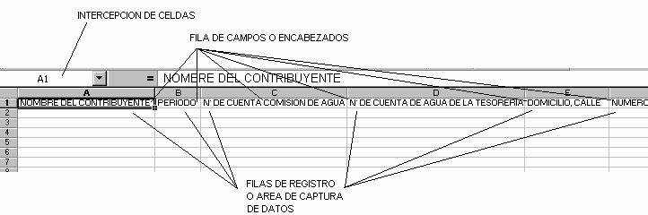
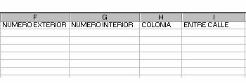
EN EL PRIMER RENGLÓN DE LA HOJA DE CALCULO (CELDA A1) SE EMPEZARA A CAPTURAR TODOS LOS CAMPOS
DE REFERENCIA PARA LA PREVIA CAPTURA DE INFORMACIÓN O REGISTROS COMO SE INDICA EN LA SIGUIENTE ILUSTRACIÓN:
LA CAPTURA DE LA INFORMACIÓN ES CONTINUA SIN DEJAR RENGLONES O FILAS EN BLANCO.
22 de abril de 2004
GACETA OFICIAL DEL DISTRITO FEDERAL
73
(CONTRIBUYENTE)
ANEXO 3.2
DERECHOS POR EL SUMINISTRO DE AGUA
DETERMINACIÓN DE CONSUMOS Y CALCULO DE LOS DERECHOS
POR EL PERIODO COMPRENDIDO DEL 1° DE ENERO AL 31 DE DICIEMBRE DE 20____.
I.- No. DE CUENTA EN EL SISTEMA DE AGUAS DE LA CIUDAD DE MÉXICO
No. DE CUENTA EN LA TESORERÍA DEL D.F.
BIMESTRE
II. LECTURAS AL INICIO DEL BIMESTRE m3
III. CONSUMO BIMESTRAL m3
6°
1°
2°
3°
4°
5°
6°
PRIMERA
LECTURA
DEL PRIMER BIMESTRE DEL AÑO SIGUIENTE
IV. CÁLCULO DE LOS DERECHOS POR EL SUMINISTRO DE AGUA:
IV.2 DERECHOS DETERMINADOS
BIMESTRE
IV.1 CONSUMO BIMESTRAL m3
TARIFA VIGENTE
CUOTA POR DIÁMETRO
DE LA TOMA
CUOTA
1°
2°
3°
4°
5°
6°
GACETA OFICIAL DEL DISTRITO FEDERAL
22 de abril de 2004
74
INSTRUCCIONES PARA EL LLENADO DEL ANEXO 3.2
OBJETIVO:
CONOCER EL CONSUMO BIMESTRAL DE METROS CÚBICOS DE AGUA Y CONOCER EL IMPORTE DE LOS DERECHOS POR EL SUMINISTRO DE AGUA.
INSTRUCCIONES
I.
NUMERO DE CUENTA.- ANOTARA EL NUMERO DE CUENTA DE AGUA A DIECISÉIS POSICIONES ASIGNADA A CADA TOMA, EN CASO DE QUE EL SISTEMA DE AGUAS DE LA CIUDAD DE MÉXICO, LE HUBIESE ASIGNADO UN NUEVO NUMERO DE CUENTA, DEBERA ANOTAR EL NUEVO NUMERO DE CUENTA Y EL ANTERIOR CON EL QUE VENIA TRIBUTANDO.
II.
LECTURA DE m3 AL INICIO DEL BIMESTRE. - DEBERA ANOTAR CON BASE AL REGISTRO CRONOLÓGICO DE MEDICIONES DE CONSUMO DE AGUA QUE LLEVE PARA TAL EFECTO, LA PRIMERA LECTURA DE CADA BIMESTRE POR EL PERIODO SUJETO DE DICTAMEN, INDICANDO INCLUSIVE LOS DATOS DE LA PRIMERA LECTURA DEL ULTIMO BIMESTRE DEL AÑO ANTERIOR
AL DICTAMINADO Y LA PRIMERA LECTURA DEL PRIMER BIMESTRE DEL SIGUIENTE AÑO DEL PERIODO DEL DICTAMEN.
III.
CONSUMO BIMESTRAL m3.- INDICARA EL CONSUMO BIMESTRAL DETERMINADO DE ACUERDO A LOS CONSUMOS ENTRE LA PRIMERA LECTURA DEL BIMESTRE QUE SE DETERMINA Y LA PRIMERA LECTURA DEL SIGUIENTE BIMESTRE.
IV.
CALCULO DE LOS DERECHOS POR EL SUMINISTRO DE AGUA.- ANOTARA LOS DERECHOS DETERMINADOS POR CADA UNO DE LOS BIMESTRES DEL PERIODO SUJETO A DICTAMEN, DE ACUERDO A LO SIGUIENTE:
IV.1
CONSUMO
BIMESTRAL
m3.-
DEBERA
ANOTAR
LOS
CONSUMOS
EN
METROS
CÚBICOS
DETERMINADOS POR BIMESTRE.
IV.2
DERECHOS DETERMINADOS:
TARIFA VIGENTE. - ANOTARA LOS DERECHOS DETERMINADOS CONFORME A LA APLICACIÓN DE LA TARIFA VIGENTE EN EL PERIODO DICTAMINADO.
CUOTA POR DIÁMETRO DE LA TOMA.- EN CASO DE QUE LA TOMA NO CUENTE CON MEDIDOR, O QUE EL MISMO NO FUNCIONE, O SE IMPOSIBILITE SU LECTURA, DEBERA ANOTAR LA CUOTA FIJA QUE LE CORRESPONDE DE ACUERDO AL DIÁMETRO DE LA TOMA EN CADA UNO DE LOS BIMESTRES DICTAMINADOS.
CUOTA.- EN CASO DE HABER UTILIZADO AGUA RESIDUAL, RESIDUAL TRATADA O POTABLE DE TOMA
DE
VÁLVULA
DE
TIPO
CUELLO
DE
GARZA,
DEBERA
ANOTAR
EL
DERECHO CORRESPONDIENTE DE ACUERDO A LA CUOTA POR METRO CÚBICO CONSUMIDO EN CADA UNO DE LOS BIMESTRES DICTAMINADOS.
V
OBSERVACIONES.- EN EL CASO DE QUE EL CONTRIBUYENTE DICTAMINADO NO LLEVE EL REGISTRO CRONOLÓGICO DE MEDICIONES DE CONSUMO DE AGUA, DEBERA ELABORAR NOTA ACLARATORIA, INFORMANDO EL MOTIVO Y SEÑALANDO EL PROCEDIMIENTO UTILIZADO PARA LA DETERMINACIÓN DEL CONSUMO.
NOTA: DEBERÁ PRESENTARSE UN ANEXO POR CADA TOMA.
22 de abril de 2004
GACETA OFICIAL DEL DISTRITO FEDERAL
75
ACUERDO POR EL QUE SE APRUEBAN Y SE DAN A CONOCER LAS FORMAS OFICIALES PARA LA SOLICITUD
DE
REGISTRO
DE
CONTADORES
PÚBLICOS,
AVISO
PARA
DICTAMINAR
EL CUMPLIMIENTO DE LAS OBLIGACIONES FISCALES, SUSTITUIR AL CONTADOR PÚBLICO O DE PRÓRROGA PARA LA PRESENTACIÓN DEL DICTAMEN, Y LA CARTA DE PRESENTACIÓN DE DICTAMEN DE CUMPLIMIENTO DE LAS OBLIGACIONES FISCALES ESTABLECIDAS EN EL CÓDIGO FINANCIERO DEL DISTRITO FEDERAL
GUSTAVO PONCE MELÉNDEZ, Secretario de Finanzas del Gobierno del Distrito Federal, con fundamento en los artículos 87 y 95 del Estatuto de Gobierno del Distrito Federal; 15, fracción VIII, 16, fracción IV, y 30, fracciones IX, XX
y XXI, de la Ley Orgánica de la Administración Pública del Distrito Federal; 20, fracción II, 38, 78, inciso d), 80, 81, 83,
84, 85, 86, 87, 88, 89 Y 677, segundo párrafo, del Código Financiero del Distrito Federal; 26 fracción X, 35 fracciones IX,
XII y XXVIII, 81 fracción II del Reglamento Interior de la Administración Pública del Distrito Federal, y
C O N S I D E R A N D O
Que el Código Financiero del Distrito Federal establece en sus artículos 38, y 677, segundo párrafo, que las formas oficiales aprobadas que se mencionan en el Código, deberán publicarse en la Gaceta Oficial del Distrito Federal, y que las promociones deberán presentarse en las formas que al efecto apruebe la Secretaría, en el número de ejemplares que establezca la forma oficial y acompañar los anexos que se requieran.
Que el Código Financiero del Distrito Federal, establece que los Contadores Públicos, deben presentar ante la Secretaría, solicitud de registro para dictaminar el cumplimiento de obligaciones fiscales.
Que los artículos 83, primer párrafo, y 84 del mismo ordenamiento legal refieren al aviso para dictaminar el cumplimiento de obligaciones fiscales establecidas en el citado Código Financiero a través de los medios que establezca ésta Secretaría.
Que el mismo Código Tributario prevé la exhibición de la carta de presentación del dictamen de cumplimiento de obligaciones fiscales establecidas en el propio Código, y
Que con el objeto de facilitar el registro de las personas para formular dictamen de cumplimiento de las obligaciones fiscales establecidas en el citado Código; a los contribuyentes la presentación del aviso para dictaminar el cumplimiento de
esas obligaciones, así como la sustitución del contador público registrado o solicitud de prórroga, y la formulación de la carta de presentación del dictamen, he tenido a bien emitir el siguiente:
ACUERDO POR EL QUE SE APRUEBAN Y SE DAN A CONOCER LAS FORMAS OFICIALES PARA LA SOLICITUD
DE
REGISTRO
DE
CONTADORES
PÚBLICOS,
AVISO
PARA
DICTAMINAR
EL CUMPLIMIENTO DE LAS OBLIGACIONES FISCALES, SUSTITUIR AL CONTADOR PÚBLICO O DE PRÓRROGA PARA LA PRESENTACIÓN DEL DICTAMEN, Y LA CARTA DE PRESENTACIÓN DE DICTAMEN DE CUMPLIMIENTO DE LAS OBLIGACIONES FISCALES ESTABLECIDAS EN EL CÓDIGO FINANCIERO DEL DISTRITO FEDERAL
PRIMERO.- Se aprueban las formas oficiales que se anexan al presente Acuerdo, con las siguientes denominaciones:
1.
SOLICITUD DE REGISTRO DE CONTADORES PÚBLICOS PARA FORMULAR DICTAMEN DE CUMPLIMIENTO DE LAS OBLIGACIONES FISCALES (RCPSF).
2.
AVISO PARA DICTAMINAR EL CUMPLIMIENTO DE LAS OBLIGACIONES FISCALES ESTABLECIDAS
EN EL CÓDIGO FINANCIERO DEL DISTRITO FEDERAL; LA SUSTITUCIÓN DEL CONTADOR PÚBLICO REGISTRADO O SOLICITUD DE PRORROGA (TD-01).
3.
ANEXO AL AVISO PARA DICTAMINAR EL CUMPLIMIENTO DE LAS OBLIGACIONES FISCALES ESTABLECIDAS EN EL CÓDIGO FINANCIERO DEL DISTRITO FEDERAL. (TD-01.1)
4.
CARTA DE PRESENTACIÓN DE DICTAMEN DE CUMPLIMIENTO DE LAS OBLIGACIONES FISCALES ESTABLECIDAS EN EL CÓDIGO FINANCIERO DEL DISTRITO FEDERAL (TD-02).
GACETA OFICIAL DEL DISTRITO FEDERAL
22 de abril de 2004
76
SEGUNDO.- Las formas a que se refiere el presente Acuerdo, se podrán reproducir libremente, ajustándose al formato indicado y en todos los casos tendrán un tamaño carta de 28 X 21.5 centímetros.
TERCERO.- Se aprueba el instructivo para la presentación del Aviso para Dictaminar en Medios Magnéticos, que se anexa al presente ACUERDO, con la siguiente denominación: INSTRUCTIVO PARA LA PRESENTACIÓN EN DISCO MAGNÉTICO FLEXIBLE DEL AVISO PARA DICTAMINAR EL CUMPLIMIENTO DE LAS OBLIGACIONES FISCALES ESTABLECIDAS EN EL CÓDIGO FINANCIERO DEL DISTRITO FEDERAL POR EL EJERCICIO FISCAL DE 2003; información que deberá presentarse de conformidad con el citado instructivo junto con el aviso y su anexo impresos a que se refiere el PUNTO PRIMERO INCISOS DOS Y TRES DEL PRESENTE ACUERDO.
T R A N S I T O R I O S
PRIMERO.- El presente Acuerdo entrará en vigor a partir del día siguiente a su publicación.
SEGUNDO.- Publíquese en la Gaceta Oficial del Distrito Federal para su debida observancia y aplicación.
TERCERO.- Queda sin efectos el Acuerdo por el que se aprueban y se dan a conocer las formas oficiales para la Solicitud
de Registro de Contadores Públicos, Aviso para Dictaminar el Cumplimiento de las Obligaciones Fiscales, Sustituir al Contador Público o de Prórroga para la Presentación del Dictamen y la Carta de Presentación de Dictamen del Cumplimiento de Obligaciones Fiscales establecidas en el Código Financiero del Distrito Federal, publicado en la Gaceta
Oficial del Distrito Federal, el 27 de febrero de 2003.
México, D.F., a 27 de febrero de 2004. SUFRAGIO EFECTIVO. NO REELECCIÓN
EL SECRETARIO DE FINANZAS
LIC. GUSTAVO PONCE MELÉNDEZ
EN AUSENCIA DEL TITULAR Y CON FUNDAMENTO EN EL ARTÍCULO 88 DEL ESTATUTO
DE
GOBIERNO
DEL DISTRITO FEDERAL, 7, FRACCIÓN VIII, INCISO
B),
24,
FRACCIÓN
I
Y
35,
FRACCIONES
IX,
XII
y
XXVIII
DEL
REGLAMENTO
INTERIOR
DE
LA
ADMINISTRACIÓN
PÚBLICA
DEL
DISTRITO FEDERAL, FIRMA:
EL TESORERO DEL DISTRITO FEDERAL
(Firma)
LIC. OSCAR ROSADO JIMÉNEZ
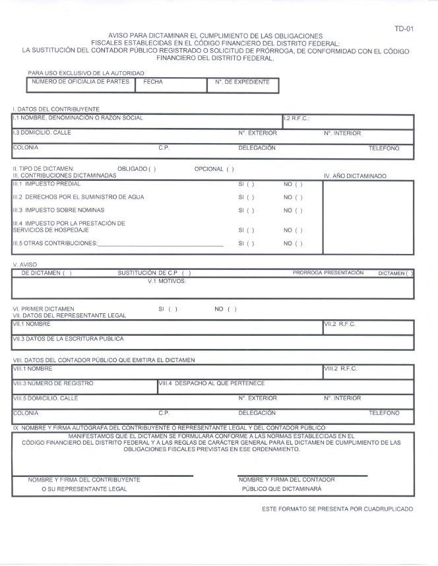
22 de abril de 2004
GACETA OFICIAL DEL DISTRITO FEDERAL
77
GACETA OFICIAL DEL DISTRITO FEDERAL
22 de abril de 2004
78
INSTRUCCIONES PARA EL LLENADO DEL FORMATO TD-01
OBJETIVO:
CUMPLIR CON LA OBLIGACIÓN DE DAR AVISO A LA AUTORIDAD PARA DICTAMINAR, SUSTITUIR AL CONTADOR PUBLICO O SOLICITAR PRORROGA PARA LA PRESENTACIÓN DEL DICTAMEN.
INSTRUCCIONES
I.
DATOS DEL CONTRIBUYENTE:
I.1
NOMBRE, DENOMINACIÓN O RAZÓN SOCIAL.- ANOTAR EL NOMBRE COMPLETO DEL CONTRIBUYENTE, EN CASO DE SER PERSONA FÍSICA, DEBERA ANOTAR PRIMERO EL APELLIDO PATERNO, MATERNO Y NOMBRE(S).
I.2
REGISTRO
FEDERAL
DE
CONTRIBUYENTES.-
DEBERA
ANOTAR
SU
REGISTRO
ASIGNADO
POR
LA
SECRETARIA
DE
HACIENDA
Y
CRÉDITO
PUBLICO, INVARIABLEMENTE A TRECE POSICIONES PARA PERSONAS FÍSICAS Y A DOCE POSICIONES PARA PERSONAS MORALES.
I.3
DOMICILIO.- DEBERA INDICAR EL DOMICILIO FISCAL COMPLETO, ESPECIFICANDO EL NOMBRE DE LA CALLE, NUMERO EXTERIOR E INTERIOR EN SU CASO, COLONIA, CÓDIGO POSTAL, DELEGACIÓN Y NUMERO TELEFÓNICO.
EN EL CASO DE QUE EL DOMICILIO FISCAL, SE UBIQUE FUERA DE LA CIRCUNSCRIPCIÓN TERRITORIAL DEL DISTRITO FEDERAL, DEBERÁ ANOTAR EL DOMICILIO DONDE PUEDA RECIBIR NOTIFICACIONES Y QUE SE ENCUENTRE DENTRO DEL DISTRITO FEDERAL.
II.
TIPO DE DICTAMEN.- INDIQUE SI EL DICTAMEN ES OBLIGATORIO U OPCIONAL.
III.
CONTRIBUCIONES A DICTAMINAR:
III.1
IMPUESTO PREDIAL.- MARQUE CON UNA X EN EL ESPACIO CORRESPONDIENTE PARA INDICAR SI DICTAMINA ESTA CONTRIBUCIÓN.
III.2
DERECHOS POR EL SUMINISTRO DE AGUA.- MARQUE CON UNA X EN EL ESPACIO CORRESPONDIENTE PARA INDICAR SI DICTAMINA ESTA CONTRIBUCIÓN.
III.3
IMPUESTO SOBRE NOMINAS.- MARQUE CON UNA X EN EL ESPACIO CORRESPONDIENTE PARA INDICAR SI DICTAMINA ESTA CONTRIBUCIÓN.
III.4
IMPUESTO POR LA PRESTACIÓN DE SERVICIOS DE HOSPEDAJE.- MARQUE CON UNA X EN EL ESPACIO CORRESPONDIENTE PARA INDICAR SI DICTAMINA ESTA CONTRIBUCIÓN.
III.5
OTRAS CONTRIBUCIONES.- MARQUE CON UNA X EN EL ESPACIO CORRESPONDIENTE PARA INDICAR SI DICTAMINA OTRA CONTRIBUCIÓN ESTABLECIDA EN EL CÓDIGO FINANCIERO DEL DISTRITO FEDERAL, DISTINTA DE LAS ANTERIORES, ASÍ MISMO INDIQUE LA CONTRIBUCIÓN DE QUE SE TRATE, COMO POR EJEMPLO IMPUESTO SOBRE ESPECTÁCULOS PÚBLICOS, DERECHOS DE DESCARGA A LA RED DE DRENAJE,
ETC.
IV.
AÑO A DICTAMINAR.- INDICAR EL AÑO SUJETO A DICTAMINAR.
22 de abril de 2004
GACETA OFICIAL DEL DISTRITO FEDERAL
79
V.
AVISO.- MARQUE CON UNA X EN EL ESPACIO CORRESPONDIENTE PARA INDICAR SI ES AVISO DE DICTAMEN, SUSTITUCIÓN DEL CONTADOR PUBLICO Y/O PRORROGA DE PRESENTACIÓN DEL DICTAMEN.
V.1
MOTIVOS.-
EN
CASO
DE
HABER
MARCADO
CON
UNA
X
EN
EL
ESPACIO CORRESPONDIENTE PARA INDICAR SI ES SUSTITUCIÓN DEL CONTADOR PUBLICO Y/O PRORROGA DE PRESENTACIÓN DEL DICTAMEN, DEBERA ANOTAR EL MOTIVO POR EL CUAL SE UBICA EN DICHO SUPUESTO.
VI.
PRIMER DICTAMEN.- EN CASO DE SER PRIMERA VEZ QUE SE DICTAMINA PARA CONTRIBUCIONES LOCALES, DEBERA ANEXARSE COPIA SIMPLE DE LA ESCRITURA CONSTITUTIVA Y SUS MODIFICACIONES Y FOTOCOPIA DE AVISO DE INSCRIPCIÓN EN EL REGISTRO FEDERAL DE CONTRIBUYENTES ANTE LA SECRETARIA DE HACIENDA Y CRÉDITO PUBLICO Y SUS MODIFICACIONES.
VII.
DATOS DEL REPRESENTANTE LEGAL:
VII.1
NOMBRE.-
ANOTAR
EL
APELLIDO
PATERNO,
MATERNO
Y
NOMBRE(S)
DEL
REPRESENTANTE LEGAL.
VII.2
REGISTRO
FEDERAL
DE
CONTRIBUYENTES.-
DEBERA
ANOTAR
SU
REGISTRO ASIGNADO POR LA SECRETARIA DE HACIENDA Y CRÉDITO PUBLICO, INVARIABLEMENTE
A TRECE POSICIONES.
VII.3
DATOS DE LA ESCRITURA PÚBLICA.- DEBERÁ INDICAR EL NÚMERO Y LA FECHA DE LA ESCRITURA PÚBLICA CON LA QUE ACREDITA SU PERSONALIDAD.
VIII.
DATOS DEL CONTADOR PUBLICO QUE EMITIRÁ EL DICTAMEN:
VIII.1
NOMBRE.- ANOTAR EL APELLIDO PATERNO, MATERNO Y NOMBRE(S) DEL CONTADOR PUBLICO QUE EMITIRÁ EL DICTAMEN.
VIII.2
REGISTRO
FEDERAL
DE
CONTRIBUYENTES.-
DEBERA
ANOTAR
SU
REGISTRO ASIGNADO POR LA SECRETARIA DE HACIENDA Y CRÉDITO PUBLICO, INVARIABLEMENTE
A TRECE POSICIONES.
VIII.3
NUMERO DE REGISTRO.- ANOTAR EL REGISTRO QUE LE FUE ASIGNADO POR LA SUBTESORERÍA DE FISCALIZACIÓN DE LA TESORERÍA DEL DISTRITO FEDERAL.
VIII.4
DESPACHO AL QUE PERTENECE.- DEBERA ANOTAR EN SU CASO EL NOMBRE DEL DESPACHO AL QUE PERTENECE, SI ACTÚA EN FORMA INDEPENDIENTE ANOTARA SU PROPIO NOMBRE.
VIII.5
DOMICILIO.- DEBERA INDICAR EL DOMICILIO COMPLETO, ESPECIFICANDO EL NOMBRE DE LA CALLE, NUMERO EXTERIOR E INTERIOR EN SU CASO, COLONIA, CÓDIGO POSTAL, DELEGACIÓN Y NUMERO TELEFÓNICO.
EN EL CASO DE QUE EL DOMICILIO FISCAL, SE UBIQUE FUERA DE LA CIRCUNSCRIPCIÓN TERRITORIAL DEL DISTRITO FEDERAL, DEBERA ANOTAR EL DOMICILIO DONDE PUEDA RECIBIR NOTIFICACIONES Y QUE SE ENCUENTRE DENTRO DEL DISTRITO FEDERAL.
IX.
NOMBRE Y FIRMA DEL CONTRIBUYENTE O REPRESENTANTE LEGAL Y DEL CONTADOR PUBLICO.- DEBERÁN FIRMAR AUTOGRAFAMENTE EN LOS CUATRO TANTOS, EL CONTRIBUYENTE O SU REPRESENTANTE LEGAL, ASÍ COMO EL CONTADOR PUBLICO QUE FORMULARA EL DICTAMEN.
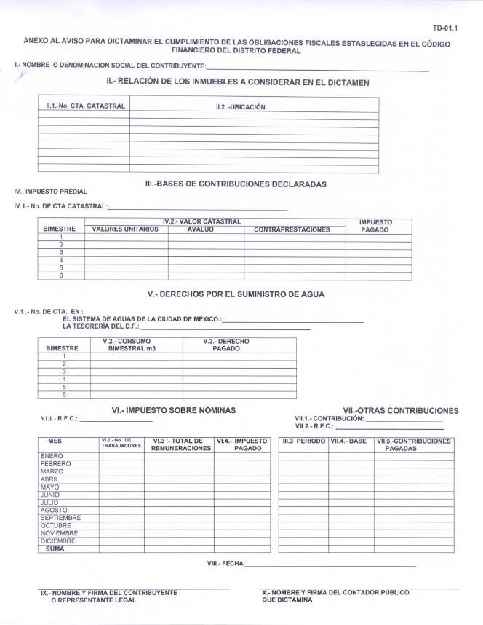
GACETA OFICIAL DEL DISTRITO FEDERAL
22 de abril de 2004
80
22 de abril de 2004
GACETA OFICIAL DEL DISTRITO FEDERAL
81
INSTRUCCIONES PARA EL LLENADO DEL ANEXO TD-01.1
OBJETIVO:
CUMPLIR CON LA OBLIGACIÓN DE INFORMAR A LA AUTORIDAD DE LOS INMUEBLES A CONSIDERAR EN EL DICTAMEN, ASÍ COMO LAS BASES DECLARADAS DE LAS CONTRIBUCIONES A DICTAMINAR.
INSTRUCCIONES
I. NOMBRE DEL CONTRIBUYENTE.- ANOTAR EL NOMBRE COMPLETO DEL CONTRIBUYENTE, EN CASO DE SER PERSONA FÍSICA DEBERÁ ANOTAR PRIMERO EL APELLIDO PATERNO, MATERNO Y NOMBRE(S).
II. RELACIÓN DE LOS INMUEBLES A CONSIDERAR EN EL DICTAMEN
II.1. CUENTA CATASTRAL.- DEBERÁ ANOTAR EL NÚMERO DE CUENTA(S) CATASTRAL A ONCE POSICIONES, ASIGNADA AL PREDIO O PREDIOS A CONSIDERAR EN EL DICTAMEN.
II.2. UBICACIÓN.- DEBERÁ INDICAR EL DOMICILIO COMPLETO DONDE SE ENCUENTRAN LOS PREDIOS A CONSIDERAR EN EL DICTAMEN.
III. BASES DE CONTRIBUCIONES DECLARADAS
IV. IMPUESTO PREDIAL
IV.1. NUMERO DE CUENTA CATASTRAL.- DEBERÁ ANOTAR EL NÚMERO DE CUENTA CATASTRAL A ONCE POSICIONES, ASIGNADA AL PREDIO DECLARADO.
IV.2. VALOR CATASTRAL.- DEBERA ANOTAR, SEGÚN SEA EL CASO, EL VALOR CATASTRAL DEL INMUEBLE DETERMINADO CON BASE EN LOS VALORES UNITARIOS, AVALÚO O CONTRAPRESTACIONES POR CADA UNO DE LOS BIMESTRES DEL PERIODO A DICTAMINAR.
IV.3. IMPUESTO PAGADO.- ANOTARÁ EL IMPORTE DEL IMPUESTO PAGADO POR EL CONTRIBUYENTE EN CADA BIMESTRE DEL PERIODO A DICTAMINAR.
V. DERECHOS POR EL SUMINISTRO DE AGUA
V.1. NUMERO DE CUENTA ASIGANADO POR LA COMISIÓN DE AGUAS O TESORERÍA DEL D.F.- DEBERÁ ANOTAR EL NÚMERO DE CUENTA A DIECISÉIS POSICIONES ASIGNADA POR LA COMISIÓN DE AGUAS O TESORERÍA DEL DISTRITO FEDERAL.
V.2. CONSUMO BIMESTRAL M3.-DEBERÁ ANOTAR EL CONSUMO DE AGUA EN METROS CÚBICOS DETERMINADOS POR BIMESTRE.
V.3. DERECHO PAGADO.- ANOTARÁ EL IMPORTE DEL DERECHO PAGADO POR EL CONTRIBUYENTE EN CADA BIMESTRE DEL PERIODO A DICTAMINAR.
VI. IMPUESTO SOBRE NÓMINAS
VI.1. R.F.C.- DEBERÁ ANOTAR SU REGISTRO ASIGNADO POR LA SECRETARÍA DE HACIENDA Y CRÉDITO PÚBLICO, INVARIABLEMENTE A TRECE POSICIONES PARA EL CASO DE PERSONAS FISICAS Y A DOCE POSICIONES PARA LAS PERSONAS MORALES.
VI.2. No. DE TRABAJADORES.- ANOTAR EL NÚMERO DE TRABAJADORES A CONSIDERAR DENTRO DE LA BASE DE CAUSACIÓN DEL IMPUESTO SOBRE NÓMINAS POR CADA MES DEL AÑO A DICTAMINAR.
GACETA OFICIAL DEL DISTRITO FEDERAL
22 de abril de 2004
82
VI.3.
TOTAL
DE
REMUNERACIONES.-
ANOTARÁ
EL
IMPORTE
DE
LAS
REMUNERACIONES
MANIFESTADAS EN LAS DECLARACIONES EN FORMA MENSUAL.
VI.4. IMPUESTO PAGADO.- ANOTARÁ EL IMPORTE DEL IMPUESTO PAGADO POR EL CONTRIBUYENTE EN CADA MES DEL PERIODO A DICTAMINAR.
VII. OTRAS CONTRIBUCIONES
VII.1. CONTRIBUCIÓN.- DEBERÁ ESPECIFICAR LA CONTRIBUCIÓN QUE SE VA A DICTAMINAR.
VII.2. R.F.C.- DEBERÁ ANOTAR SU REGISTRO ASIGNADO POR LA SECRETARÍA DE HACIENDA Y CRÉDITO PÚBLICO, INVARIABLEMENTE A TRECE POSICIONES.
VII.3. PERIODO.- DEBERÁ ANOTAR EL PERIODO EN QUE SE CAUSÓ LA CONTRIBUCIÓN A DICTAMINAR YA SEA POR BIMESTRE O MES.
VII.4. BASE.- ANOTARÁ EL IMPORTE DE LA BASE GRAVABLE MANIFESTADA EN LAS DECLARACIONES DE LA CONTRIBUCIÓN QUE AL EFECTO PRESENTO EL CONTRIBUYENTE.
VII.5. CONTRIBUCIONES PAGADAS.- ANOTARÁ EL IMPORTE DE LA CONTRIBUCIÓN PAGADA POR EL CONTRIBUYENTE EN CADA BIMESTRE O MES DEL PERIODO A DICTAMINAR.
VIII. FECHA.- SE ANOTARÁ EL DIA, MES Y AÑO EN QUE SE PRESENTA EL AVISO JUNTO CON EL ANEXO
PARA DICTAMINAR EL CUMPLIMIENTO DE LAS OBLIGACIONES FISCALES ESTABLECIDAS EN EL ARTICULO 65 DEL CÓDIGO FINANCIERO DEL DISTRITO FEDERAL.
IX. NOMBRE Y FIRMA DEL CONTRIBUYENTE O REPRESENTANTE LEGAL.-DEBERÁ ANOTAR EL NOMBRE COMPLETO Y FIRMAR AUTOGRAFAMENTE EL CONTRIBUYENTE O SU REPRESENTANTE LEGAL.
X. NOMBRE Y FIRMA DEL CONTADOR PÚBLICO QUE DICTAMINA.-DEBERÁ ANOTAR EL NOMBRE COMPLETO Y FIRMAR AUTOGRAFAMENTE EL CONTADOR PÚBLICO QUE FORMULARÁ EL DICTAMEN.
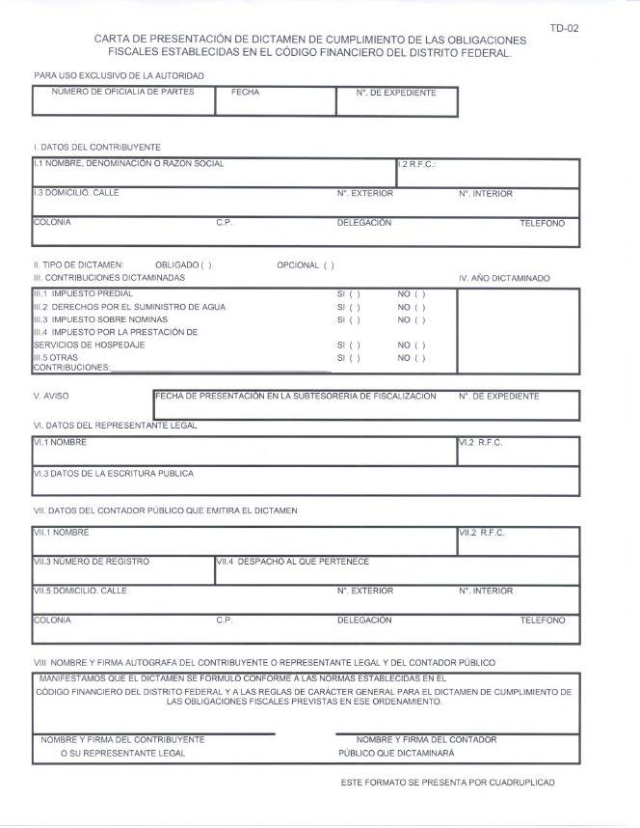
22 de abril de 2004
GACETA OFICIAL DEL DISTRITO FEDERAL
83
GACETA OFICIAL DEL DISTRITO FEDERAL
22 de abril de 2004
84
INSTRUCCIONES PARA EL LLENADO DEL FORMATO TD-02
OBJETIVO:
FORMULAR LA CARTA DE PRESENTACIÓN DEL DICTAMEN DE CUMPLIMIENTO DE LAS OBLIGACIONES FISCALES ESTABLECIDAS EN EL CÓDIGO FINANCIERO DEL DISTRITO FEDERAL.
INSTRUCCIONES
I.
DATOS DEL CONTRIBUYENTE:
I.1
NOMBRE, DENOMINACIÓN O RAZÓN SOCIAL.- ANOTAR EL NOMBRE COMPLETO DEL CONTRIBUYENTE, EN CASO DE SER PERSONA FÍSICA, DEBERA ANOTAR PRIMERO EL APELLIDO PATERNO, MATERNO Y NOMBRE(S).
I.2
REGISTRO FEDERAL DE CONTRIBUYENTES.- DEBERA ANOTAR SU REGISTRO ASIGNADO POR LA SECRETARIA DE HACIENDA Y CRÉDITO PUBLICO, INVARIABLEMENTE A TRECE POSICIONES PARA PERSONAS FÍSICAS Y A DOCE POSICIONES PARA PERSONAS MORALES.
I.3
DOMICILIO.- DEBERA INDICAR EL DOMICILIO FISCAL COMPLETO ESPECIFICANDO EL NOMBRE DE LA CALLE, NUMERO EXTERIOR E INTERIOR EN SU CASO, COLONIA, CÓDIGO POSTAL, DELEGACIÓN Y NUMERO TELEFÓNICO.
EN EL CASO DE QUE EL DOMICILIO FISCAL, SE UBIQUE FUERA DE LA CIRCUNSCRIPCIÓN TERRITORIAL DEL DISTRITO FEDERAL, DEBERA ANOTAR EL DOMICILIO DONDE PUEDA RECIBIR NOTIFICACIONES Y QUE SE ENCUENTRE DENTRO DEL DISTRITO FEDERAL.
II.
TIPO DE DICTAMEN.- INDIQUE SI LA PRESENTACIÓN DEL DICTAMEN ES OBLIGATORIO U OPCIONAL.
III.
CONTRIBUCIONES DICTAMINADAS:
III.1
IMPUESTO PREDIAL.- MARQUE CON UNA X EN EL ESPACIO CORRESPONDIENTE PARA INDICAR SI DICTAMINA EST A CONTRIBUCIÓN.
III.2
DERECHOS POR EL SUMINISTRO DE AGUA.- MARQUE CON UNA X EN EL ESPACIO CORRESPONDIENTE PARA INDICAR SI DICTAMINA ESTA CONTRIBUCIÓN.
III.3
IMPUESTO SOBRE NOMINAS.- MARQUE CON UNA X EN EL ESPACIO CORRESPONDIENTE PARA INDICAR SI DICTAMINA ESTA CONTRIBUCIÓN.
III.4
IMPUESTO POR LA PRESTACIÓN DE SERVICIOS DE HOSPEDAJE.- MARQUE CON UNA X EN EL ESPACIO CORRESPONDIENTE PARA INDICAR SI DICTAMINA ESTA CONTRIBUCIÓN.
III.5
OTRAS CONTRIBUCIONES.- MARQUE CON UNA X EN EL ESPACIO CORRESPONDIENTE PARA INDICAR SI DICTAMINA OTRA CONTRIBUCIÓN ESTABLECIDA EN EL CÓDIGO FINANCIERO DEL DISTRITO FEDERAL VIGENTE EN EL 2001, DISTINTA DE LAS ANTERIORES, ASÍ MISMO INDIQUE DE LA CONTRIBUCIÓN DE QUE SE TRATE. COMO POR EJEMPLO IMPUESTO SOBRE ESPECTÁCULOS PÚBLICOS, DERECHOS DE DESCARGA A LA RED DE DRENAJE, ETC.
IV.
AÑO DICTAMINADO.- INDICAR EL AÑO SUJETO A DICTAMEN.
22 de abril de 2004
GACETA OFICIAL DEL DISTRITO FEDERAL
85
V.
AVISO.- INDIQUE DIA, MES Y AÑO DE CUANDO PRESENTÓ EL AVISO PARA DICTAMINAR EL CUMPLIMIENTO
DE
LAS
DISPOSICIONES
FISCALES
ESTABLECIDAS
EN
EL
CÓDIGO FINANCIERO DEL DISTRITO FEDERAL (FORMATO TD-01) Y EL NUMERO DE EXPEDIENTE QUE LE FUE ASIGNADO.
VI.
DATOS DEL REPRESENTANTE LEGAL:
VI.1
NOMBRE.- ANOTAR EL APELLIDO PATERNO, MATERNO Y NOMBRE(S) DEL REPRESENTANTE LEGAL.
VI.2
REGISTRO FEDERAL DE CONTRIBUYENTES.- DEBERA ANOTAR SU REGISTRO ASIGNADO POR LA SECRETARIA DE HACIENDA Y CRÉDITO PUBLICO, INVARIABLEMENTE A TRECE POSICIONES.
VI.3
DATOS DE LA ESCRITURA PÚBLICA.- DEBERÁ INDICAR EL NÚMERO Y LA FECHA DE LA ESCRITURA PÚBLICA CON LA QUE ACREDITA SU PERSONALIDAD.
VII.
DATOS DEL CONTADOR PUBLICO QUE EMITE EL DICTAMEN:
VII.1
NOMBRE.- ANOTAR EL APELLIDO PATERNO, MATERNO Y NOMBRE(S) DEL CONTADOR PUBLICO QUE EMITE EL DICTAMEN.
VII.2
REGISTRO FEDERAL DE CONTRIBUYENTES.- DEBERA ANOTAR SU REGISTRO ASIGNADO POR LA SECRETARIA DE HACIENDA Y CRÉDITO PUBLICO, INVARIABLEMENTE A TRECE POSICIONES.
VII.3
NUMERO DE REGISTRO.- ANOTAR EL REGISTRO QUE LE FUE ASIGNADO POR LA SUBTESORERIA DE FISCALIZACIÓN DE LA TESORERÍA DEL DISTRITO FEDERAL.
VII.4
DESPACHO AL QUE PERTENECE.- DEBERA ANOTAR EN SU CASO EL NOMBRE DEL DESPACHO AL QUE PERTENECE, SI ACTÚA EN FORMA INDEPENDIENTE ANOTARA SU PROPIO NOMBRE.
VII.5
DOMICILIO.- DEBERA INDICAR EL DOMICILIO COMPLETO, ESPECIFICANDO EL NOMBRE DE
LA CALLE, NUMERO EXTERIOR E INTERIOR EN SU CASO, COLONIA, CÓDIGO POSTAL, DELEGACIÓN Y NUMERO TELEFÓNICO.
EN EL CASO DE QUE EL DOMICILIO FISCAL, SE UBIQUE FUERA DE LA CIRCUNSCRIPCIÓN TERRITORIAL DEL DISTRITO FEDERAL, DEBERA ANOTAR EL DOMICILIO DONDE PUEDA RECIBIR NOTIFICACIONES Y QUE SE ENCUENTRE DENTRO DEL DISTRITO FEDERAL.
VIII.
NOMBRE Y FIRMA AUTÓGRAFA DEL CONTRIBUYENTE O REPRESENTANTE LEGAL Y DEL CONTADOR PUBLICO.- DEBERÁN FIRMAR AUTOGRAFAMENTE EN LOS CUATRO TANTOS, EL CONTRIBUYENTE O SU REPRESENTANTE LEGAL Y EL CONTADOR PUBLICO, QUE SUSCRIBIERON EL AVISO PARA DICTAMINAR.
EN CASO DE QUE NO SEA EL MISMO REPRESENTANTE LEGAL QUE SUSCRIBIÓ EL AVISO PARA DICTAMINAR, ANEXAR COPIA DEL DOCUMENTO QUE ACREDITE SU PERSONALIDAD.
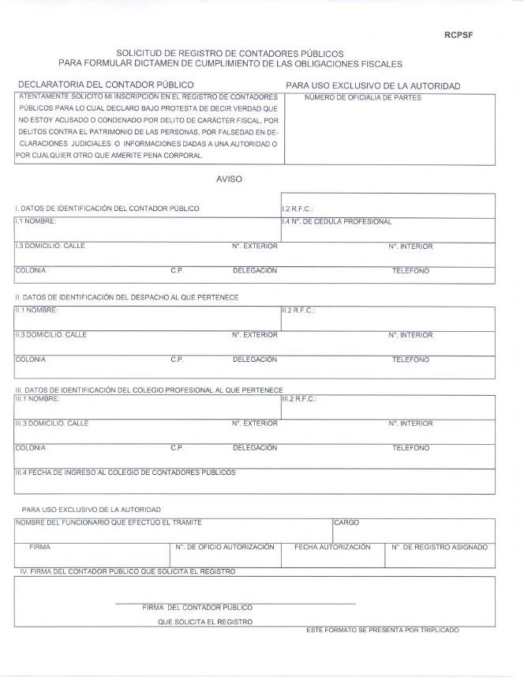
GACETA OFICIAL DEL DISTRITO FEDERAL
22 de abril de 2004
86
22 de abril de 2004
GACETA OFICIAL DEL DISTRITO FEDERAL
87
INSTRUCCIONES PARA EL LLENADO DEL FORMATO RCPSF
INSTRUCCIONES
I.
DATOS DE IDENTIFICACIÓN DEL CONTADOR PUBLICO:
I.1
NOMBRE.- ANOTAR EL APELLIDO PATERNO, MATERNO Y NOMBRE(S) DEL CONTADOR PUBLICO QUE SOLICITA EL REGISTRO.
I.2
REGISTRO FEDERAL DE CONTRIBUYENTES.- DEBERA ANOTAR SU REGISTRO ASIGNADO POR LA SECRETARIA DE HACIENDA Y CRÉDITO PUBLICO, INVARIABLEMENTE A TRECE POSICIONES.
I.3
DOMICILIO.- DEBERÁ INDICAR EL DOMICILIO COMPLETO, ESPECIFICANDO EL NOMBRE DE LA CALLE, NUMERO EXTERIOR E INTERIOR EN SU CASO, COLONIA, CÓDIGO POSTAL, DELEGACIÓN Y NUMERO TELEFÓNICO.
EN EL CASO DE QUE EL DOMICILIO FISCAL, SE UBIQUE FUERA DE LA CIRCUNSCRIPCIÓN TERRITORIAL DEL DISTRITO FEDERAL, DEBERA ANOTAR EL DOMICILIO DONDE PUEDA RECIBIR NOTIFICACIONES Y QUE SE ENCUENTRE DENTRO DEL DISTRITO FEDERAL.
I.4
NUMERO DE CEDULA PROFESIONAL.- DEBERA ANOTAR EL NUMERO DE CEDULA PROFESIONAL QUE LO ACREDITA COMO CONTADOR PUBLICO.
II.
DATOS DE IDENTIFICACIÓN DEL DESPACHO AL QUE PERTENECE EL CONTADOR PUBLICO:
II.1
NOMBRE O DENOMINACIÓN SOCIAL.- ANOTAR EL NOMBRE COMPLETO DEL DESPACHO AL QUE PERTENECE, SI ACTÚA EN FORMA INDEPENDIENTE NO LLENARA ESTE PUNTO.
II.2
REGISTRO FEDERAL DE CONTRIBUYENTES.- DEBERA ANOTAR EL REGISTRO ASIGNADO POR LA SECRETARIA DE HACIENDA Y CRÉDITO PUBLICO, INVARIABLEMENTE A DOCE POSICIONES.
II.3
DOMICILIO.- DEBERÁ INDICAR EL DOMICILIO COMPLETO, ESPECIFICANDO EL NOMBRE DE LA CALLE, NUMERO EXTERIOR E INTERIOR EN SU CASO, COLONIA, CÓDIGO POSTAL, DELEGACIÓN Y NUMERO TELEFÓNICO.
EN EL CASO DE QUE EL DOMICILIO FISCAL, SE UBIQUE FUERA DE LA CIRCUNSCRIPCIÓN TERRITORIAL DEL DISTRITO FEDERAL, DEBERA ANOTAR EL DOMICILIO DONDE PUEDA RECIBIR NOTIFICACIONES Y QUE SE ENCUENTRE DENTRO DEL DISTRITO FEDERAL.
III.
DATOS DE IDENTIFICACIÓN DEL COLEGIO PROFESIONAL AL QUE PERTENECE EL CONTADOR PUBLICO:
III.1
DENOMINACIÓN SOCIAL.- ANOTAR EL NOMBRE COMPLETO DEL COLEGIO AL QUE PERTENECE.
III.2
REGISTRO FEDERAL DE CONTRIBUYENTES.- DEBERA ANOTAR EL REGISTRO ASIGNADO POR LA SECRETARÍA DE HACIENDA Y CRÉDITO PUBLICO.
III.3
DOMICILIO FISCAL.- DEBERA INDICAR EL DOMICILIO COMPLETO, ESPECIFICANDO EL NOMBRE DE LA CALLE, NUMERO EXTERIOR E INTERIOR EN SU CASO, COLONIA, CÓDIGO POSTAL, DELEGACIÓN Y NUMERO TELEFÓNICO.
GACETA OFICIAL DEL DISTRITO FEDERAL
22 de abril de 2004
88
III.4
FECHA DE INGRESO AL COLEGIO DE CONTADORES PÚBLICOS.- DEBERÁ INDICAR LA FECHA EN QUE INGRESÓ AL COLEGIO PROFESIONAL QUE CORRESPONDA Y QUE EN NINGÚN CASO LA ANTIGÜEDAD PODRÁ SER MENOR A TRES AÑOS.
IV.
FIRMA DEL CONTADOR PUBLICO QUE SOLICITA EL REGISTRO.
NOTA
LA SOLICITUD DE REGISTRO DEBERA SER ACOMPAÑADA DE COPIA CERTIFICADA DE SU CEDULA PROFESIONAL Y CONSTANCIA EMITIDA POR UN COLEGIO DE CONTADORES PÚBLICOS, QUE ACREDITE SU CALIDAD DE MIEMBRO ACTIVO, ESTA ULTIMA EXPEDIDA DENTRO DE LOS DOS MESES ANTERIORES A LA FECHA DE PRESENTACIÓN DE LA SOLICITUD.
22 de abril de 2004
GACETA OFICIAL DEL DISTRITO FEDERAL
89
INSTRUCTIVO PARA LA PRESENTACIÓN EN DISCO MAGNÉTICO FLEXIBLE DEL AVISO PARA DICTAMINAR EL CUMPLIMIENTO DE LAS OBLIGACIONES FISCALES ESTABLECIDAS EN EL CÓDIGO FINANCIERO DEL DISTRITO FEDERAL POR EL EJERCICIO FISCAL DE 2003
I.-
PRESENTACIÓN DEL AVISO.
LA PRESENTACIÓN SE INTEGRA DE UN DISCO QUE CONTENGA LOS DATOS QUE SE SEÑALEN
EN EL PRESENTE INSTRUCTIVO POR DUPLICADO, SIENDO COPIAS IDÉNTICAS UNO DEL OTRO, CON FIRMA AUTÓGRAFA DEL CONTRIBUYENTE O DE SU REPRESENTANTE LEGAL Y DEL CONTADOR PÚBLICO QUE VAYA A DICTAMINAR EN LA ETIQUETA DE CADA DISCO. DE LOS DISCOS QUE CONTIENE EL AVISO GRABADO A TRAVÉS DE EXCEL 2000, SE DEBERÁN OBTENER EL COMANDO “DISKCOPY”.
II.- DISCO MAGNÉTICO FLEXIBLE - DISCO.
A.- CARACTERÍSTICAS: TAMAÑO:
3 ½ Y/O COMPACT DISC
LADOS:
DOBLE LADO, Y UN LADO
DENSIDAD:
ALTA DENSIDAD Y ALTA VELOCIDAD
CAPACIDAD:
1.44 MB Y 650 MB
FORMATO
DE
GRABACIÓN:
EXCEL 2000
IDENTIFICACIÓN:
LOS DISCOS DEBERÁN VENIR IDENTIFICADOS CON UNA ETIQUETA
EXTERNA
CON
LOS
DATOS
QUE
A
CONTINUACIÓN SE DETALLAN.
B.- ETIQUETADO EXTERNO DEL DISKETTE.
LA ETIQUETA DEBERA CONTENER INVARIABLEMENTE LOS SIGUIENTES DATOS:
TIPO DE DICTAMEN.
NOMBRE O RAZÓN SOCIAL DEL CONTRIBUYENTE.
R.F.C. DEL CONTRIBUYENTE.
NUMERO DE REGISTRO DEL CONTADOR PUBLICO.
EJERCICIO Y/O PERIODO QUE SE DICTAMINA.
FIRMA Y NOMBRE DEL CONTADOR PUBLICO REGISTRADO.
FIRMA Y NOMBRE DEL CONTRIBUYENTE O DE SU REPRESENTANTE LEGAL.
OBSERVACIONES AL ETIQUETADO:
•
LOS
DATOS
Y
LAS
FIRMAS
AUTOGRAFAS
DEL
CONTADOR
PUBLICO
Y
DEL CONTRIBUYENTE O DE SU REPRESENTANTE LEGAL DEBERÁN ANOTARSE ANTES DEL ETIQUET ADO EN EL DISCO, YA QUE DE LO CONTRARIO EXISTE LA POSIBILIDAD DE DAÑO DE LA INFORMACIÓN CONTENIDA EN EL MISMO.
•
PARA EL LLENADO DE ESTA ETIQUETA SE DEBERÁN UTILIZAR ÚNICAMENTE CARACTERES EN MAYÚSCULAS.
•
PARA EFECTOS DEL ETIQUETADO EXTERNO DEL DISCO SE PODRÁN OMITIR LOS TÍTULOS UTILIZADOS PARA ESTA IDENTIFICACIÓN.
DESCRIPCIÓN DE LOS DATOS A CONTENER EN LA ETIQUETA DEL DISCO.
·
TIPO DE DICTAMEN.
SE ANOTARA EL TIPO DE DICTAMEN AL QUE CORRESPONDA EL MISMO: OBLIGATORIO Ó VOLUNTARIO.
•
NOMBRE O RAZÓN SOCIAL DEL CONTRIBUYENTE.
PARA ESTE DATO SE PODRÁN UTILIZAR CARACTERES ALFANUMÉRICOS.
·
R.F.C. DEL CONTRIBUYENTE.
EL R.F.C. DEL CONTRIBUYENTE, SE ANOTARA A 13 POSICIONES PARA PERSONA FÍSICA O MORAL, RESPETANDO LAS POSICIONES DE 4 O BIEN GUIÓN Y 3 CARACTERES ALFABÉTICOS, SEGÚN CORRESPONDA; 2 DE AÑO, 2 DE MES, 2 DE DIA Y LOS ÚLTIMOS 3 DE LA HOMONIMIA CORRESPONDIENTE.
GACETA OFICIAL DEL DISTRITO FEDERAL
22 de abril de 2004
90
·
NUMERO DE REGISTRO DEL CONTADOR PÚBLICO.
EL QUE LE HAYA SIDO ASIGNADO POR LA SECRETARIA.
·
EJERCICIO Y/O PERIODO QUE SE DICTAMINA.
SE ANOTARA EL DATO COMPLETO DEL EJERCICIO FISCAL, EJEMPLO:
SI ES EJERCICIO REGULAR
01 DE ENERO AL 31 DE DICIEMBRE DE 2003
·
LA VERSIÓN DE LA HOJA DE CALCULO LA QUE SE DEBE DE UTILIZAR (EXCEL 2000.)
EJEMPLO DE ETIQUETADO DEL DISCO DE 3 ½”:
EL CUAL INCLUYE TODOS LOS DATOS QUE LO INTEGRAN.
EXCEL V. 2000
OBLIGADO
AVISO PARA DICTAMINAR
ASOCIACION X, S. C.
-ASC910522GP6 D-63/98-928 EJERCICIO FISCAL:
01 DE ENERO AL 31 DE DICIEMBRE DE 2003
_________________________________
CONTADOR PUBLICO:
C.P. JOSE LUIS LOPEZ HERNANDEZ
REPRESENTANTE LEGAL: _______________________ ENRIQUE GOMEZ DE LA CRUZ
III.- CARACTERÍSTICAS GENERALES DEL ARCHIVO.
EL NOMBRE DEL ARCHIVO ESTARÁ CONFORMADO POR EL REGISTRO FEDERAL DE CONTRIBUYENTES A 13 POSICIONES.
EL TIPO DE LETRA PARA LA CAPTURA DE TODA LA INFORMACIÓN EN EL DISKETTE DEBERA SER CON LAS SIGUIENTES CARACTERÍSTICAS:
FUENTE:
ARIAL
TAMAÑO:
10
ESTILO:
NORMAL
IV.- CARACTERÍSTICAS GENERALES PARA LA CAPTURA DE DATOS DEL AVISO.
CELDA
CONCEPTO O CAMPO
NÚMERO DE CARACTERES
A1
NOMBRE DEL CONTRIBUYENTE
130 CARACTERES
B1
REGISTRO FEDERAL DE CONTRIBUYENTES
PERSONAS FÍSICAS
PERSONAS MORALES
13 CARACTERES
FORMATO
AAMMDD AAAA# # # # # # AAA
13 CARACTERES
FORMATO
AAMMDD _AAA# # # # # # AAA
C1
REPRESENTANTE LEGAL
130 CARACTERES
D1
TELÉFONO CONTRIBUYENTE
8 CARACTERES
22 de abril de 2004
GACETA OFICIAL DEL DISTRITO FEDERAL
91
FORMATO ########
CELDA
CONCEPTO O CAMPO
NUMERO DE CARACTERES
E1
PERIODO
FORMATO DDMMAA-DDMMAA
F1
DOMICILIO CALLE
30 CARACTERES
G1
NUMERO EXTERIOR
10 CARACTERES
H1
NUMERO INTERIOR
10 CARACTERES
I1
COLONIA
35 CARACTERES
J1
PRIMER DICTAMEN S/N
1 CARÁCTER
K1
TIPO DE DICTAMEN O/V O = OBLIGADO
V = VOLUNTARIO
1 CARÁCTER
L1
DICTAMINADOR
130 CARACTERES
M 1
NÚMERO DE REGISTRO
12 CARACTERES
FORMATO A-##/##-####
N1
DESPACHO
130 CARACTERES
O1
DOMICILIO CALLE
30 CARACTERES
P1
NUMERO EXTERIOR
10 CARACTERES
Q1
NUMERO INTERIOR
10 CARACTERES
R1
COLONIA
35 CARACTERES
S1
DELEGACIÓN
FORMATO
1 = ÁLVARO OBREGÓN
2 = AZCAPOTZALCO
3 = BENITO JUÁREZ
4 = COYOACAN
5 = CUAJIMALPA
6 = CUAUHTÉMOC
7 = GUSTAVO A. MADERO 8 = IZTACALCO
9 = IZTAPALAPA
10 = MAGDALENA
CONTRERAS
11 = MIGUEL HIDALGO 12 = MILPA ALTA
13 = TLAHUAC
14 = TLALPAN
15 = VENUSTIANO
CARRANZA 16 = XOCHIMILCO
T1
CÓDIGO POSTAL
06 CARACTERES
U1
IMPUESTO PREDIAL
NUMERO DE CUENTA CATASTRAL
16 CARACTERES
FORMATO 000-000-00-000-0
V1
DOMICILIO CALLE
30 CARACTERES
W1
NÚMERO EXTERIOR
10 CARACTERES
X1
NÚMERO INTERIOR
10 CARACTERES
Y1
COLONIA
35 CARACTERES
Z1
BASE GRAVABLE
10 CARACTERES, SIN COMAS, PUNTOS NI CENTAVOS
DERECHOS POR SUMINISTRO DE
16 CARACTERES
GACETA OFICIAL DEL DISTRITO FEDERAL
22 de abril de 2004
92
AA1
AGUA
No. DE CUENTA DE COMISIÓN DE AGUA
FORMATO 0000000000000000
CELDA
CONCEPTO O CAMPO
NUMERO DE CARACTERES
AB1
No. DE CUENTA DE AGUA DE LA TESORERÍA
16 CARACTERES
FORMATO 0000000000000000
AC1
UBICACIÓN CALLE
30 CARACTERES
AD1
NUMERO EXTERIOR
10 CARACTERES
AE1
NUMERO INTERIOR
10 CARACTERES
AF1
COLONIA
35 CARACTERES
AG1
CONSUMO ANUAL TOTAL
6 CARACTERES, SIN COMAS, PUNTOS NI CENTAVOS
AH1
IMPUESTO SOBRE NÓMINAS
PROMEDIO DE TRABAJADORES
5 CARACTERES NUMÉRICOS SIN COMAS
AI1
REMUNERACIONES GRAVABLES
10 CARACTERES, SIN COMAS, PUNTOS NI CENTAVOS
AJ1
OTRAS CONTRIBUCIONES
(IMPUESTO)
30 CARACTERES
AK1
No. DE CUENTA ASIGNADO
16 CARACTERES
FORMATO 0000000000000000
AL1
BASE GRAVABLE
10 CARACTERES, SIN COMAS, PUNTOS NI CENTAVOS
SE ESPECIFICA QUE NO DEBEN DE LLEVAR LOS RESULTADOS NI LA INFORMACIÓN CAPTURADA; NINGÚN FORMATO ESPECIFICO, NI FORMULAS:
EN EL PRIMER RENGLÓN DE LA HOJA DE CALCULO (CELDA A1) SE EMPEZARA A CAPTURAR TODOS LOS CAMPOS DE REFERENCIA PARA LA PREVIA CAPTURA DE INFORMACIÓN O REGISTROS. LA CAPTURA DE LA INFORMACIÓN ES CONTINUA SIN DEJAR RENGLONES O FILAS EN BLANCO.
LA INFORMACIÓN DE LAS CONTRIBUCIONES A DICTAMINAR, POR CUENTA; DEBE SER DESCRITO EN LAS COLUMNAS QUE CORRESPONDA POR EL TIPO DE IMPUESTO DE MANERA CONTINUA, SIN DEJAR ESPACIOS.
TRATÁNDOSE DE OTRAS CONTRIBUCIONES DEBERÁ INDICAR EL DERECHO O IMPUESTO QUE DICTAMINA.
22 de abril de 2004
GACETA OFICIAL DEL DISTRITO FEDERAL
93
CONSEJERÍA JURÍDICA Y DE SERVICIOS LEGALES
(Al margen superior izquierdo dos escudos que dicen: GOBIERNO DEL DISTRITO FEDERAL.- Consejería Jurídica y
de Servicios Legales.-Dirección General Jurídica y de Estudios Legislativos.-Dirección de Legislación y Trámites Inmobiliarios.-Subdirección de Trámites Inmobiliarios.-Unidad Departamental de Expropiaciones y Desincorporación)
FE DE ERRATAS AL DECRETO EXPROPIATORIO DE LA COLONIA SELENE Y AMPLIACIÓN SELENE DELEGACIÓN DEL DISTRITO FEDERAL EN TLÁHUAC, PUBLICADO EN LA GACETA OFICIAL DEL DISTRITO FEDERAL, DÉCIMA CUARTA ÉPOCA, NÚMEROS 26 Y 29, DEL DÍA TREINTA DE MARZO Y SEIS DE ABRIL DEL DOS MIL CUATRO, RESPECTIVAMENTE.
El 30 de marzo y el 06 de abril del 2004, en la Gaceta Oficial del Distrito Federal números 26 y 29, Décima Cuarta Época,
página 6 de ambas Gacetas; se publicó el Decreto por el cual se expropia la Colonia Selene y Ampliación Selene, Delegación Tláhuac, mismo que:
EN LA PÁGINA 11, DE LA GACETA NÚMERO 26 Y LA PÁGINA 6, DE LA GACETA NÚMERO 29, DICE:
MANZANA
LOTE
SUP. M2
1
08A
295.12
DEBE DECIR:
MANZANA LOTE SUP. M2 21
08A
295.12
EN LA PÁGINA 12, DE LA GACETA NÚMERO 26 Y LA PÁGINA 6, DE LA GACETA NÚMERO 29, DICE:
MANZANA
LOTE
SUP. M2
44
16A
260.99
DEBE DECIR:
MANZANA LOTE SUP. M2 144
16A
260.99
ATENTAMENTE
LA DIRECTORA GENERAL JURÍDICA Y DE ESTUDIOS LEGISLATIVOS
(Firma)
ERNESTINA GODOY RAMOS

